**Enumeración de activos relacionados con un dominio**

|  |  |  |
| --- | --- | --- |
| Máster Universitario en Ciberseguridad  Curso académico  2022 - 2023 | Alumno/a: Vaca Herrera Erick Dario  D.N.I: 1720995321  Tutor de TFM: Marrugat Xavier | Convocatoria:  Primera Convocatoria  Fecha de depósito:  Septiembre de 2024 |

Máster Universitario en Ciberseguridad

# Resumen

Esta tesis describe el proceso de creación de un TFM para el año 2023/2024 titulado "Enumeración de activos relacionados con un dominio". El objetivo de este proyecto es desarrollar una herramienta basada en Python de código abierto que sea capaz de identificar diferentes activos relacionados con un dominio específico, incluidos subdominios y otros dominios. Estos activos se adquieren generalmente a través de varios registros como WHOIS, DNS y registros SSL.

Esto es de gran importancia cuando se trata de ciberseguridad, inteligencia empresarial y gestión de la reputación en línea, ya que la investigación y el análisis de estos recursos dentro de cualquier campo particular también son esenciales. Los dominios de Internet funcionan como puntos de entrada importantes en el espacio digital, que a menudo están unidos entre sí de formas complejas. Conocer y enumerar estas propiedades relacionadas da una visión profunda de la presencia en internet de cualquier entidad, permitiendo tomar decisiones informadas y estratégicas.

El objetivo principal de esta tesis es crear una herramienta de código abierto basada en Python para enumerar activos asociados con un dominio determinado, construirlo y evaluar su rendimiento. Los objetivos específicos incluyen:

* **Investigación y análisis de inteligencia de código abierto:** Examinar las fuentes de datos disponibles públicamente necesarias para encontrar propiedades relacionadas con el dominio, como WHOIS, certificados SSL/TLS, análisis DNS, etc.
* **Desarrollo de las características de la herramienta:** Desarrollar la herramienta en Python, utilizando las bibliotecas ya existentes; prestando mucha atención a la eficiencia, escalabilidad y usabilidad.
* **Evaluación y verificación:** Comprobar si la herramienta funciona correctamente realizando una evaluación de su precisión para encontrar activos similares en algunas fuentes conocidas, validando una muestra representativa manualmente.
* **Documentación:** Escribir una documentación completa que explique cómo funciona esta función, los procedimientos de instalación y ejemplos de uso.

Las metodologías de desarrollo ágil se discutieron en este capítulo con Scrum enfocado en y otros enfoques tradicionales de cascada. Se han seleccionado metodologías ágiles para su uso en este proyecto, ya que son iterativas e incrementales, colaborativas y adaptables al cambio. Por eso optamos por Scrum, que es altamente flexible, ofrece una entrega incremental, realiza una comunicación eficaz y prioriza las tareas ya que es adecuado para hacer frente a necesidades complicadas que siguen evolucionando.

En la sección de Tecnologías, Jira se ha utilizado como sistema para gestionar proyectos mientras que Git fue elegido como sistema de control de versiones. Además, cuando se trata de elegir un lenguaje de programación, la gente suele preferir Python debido a su rico conjunto de bibliotecas, así como su naturaleza multiplataforma que le permite trabajar en casi cualquier plataforma.

Open-Source Intelligence (OSINT) es un capítulo importante que considera diferentes fuentes de información, incluyendo motores de búsqueda, servicios WHOIS o DNS, certificados SSL/TLS y plataformas de redes sociales. Además de estas fuentes, existe un servicio de inteligencia sobre amenazas proporcionado por SerpAPI, Wayback Machine y Programmable Search Engine.

Esta tesis proporciona una forma holística de crear una herramienta de enumeración de activos para los activos relacionados con el dominio mediante el uso de prácticas modernas de desarrollo y la combinación de muchas fuentes de datos para un análisis y validación eficientes.

# Abstract

This thesis describes the process of creating a TFM for the year 2023/2024 entitled “Enumeration of assets related to a domain”. The purpose of this project is to develop an open-source Python based tool that will be able to identify different assets related to a specific domain including subdomains and other domains. These assets are usually acquired through various registers like WHOIS, DNS and SSL records.

This is of great importance when it comes to cybersecurity, business intelligence and online reputation management as researching and analyzing such resources within any particular field are also essential. Internet domains work as major entry points in digital space that are often tied together in complex ways. Being familiar with and enumerating these related properties gives deep insights into internet presence of any entity, enabling informed and strategic decision-making.

The main goal behind this thesis is coming up with a Python based open-source tool for asset enumeration associated with a certain domain, building it and evaluating its performance. The specific objectives include:

* **Open-Source Intelligence Research and Analysis:** Examining publicly available data sources necessary for finding out domain-related properties like WHOIS, SSL/TLS certificates, DNS analysis etc.
* **Development of Tool Characteristics:** Developing the tool in Python, utilizing the already existing libraries; giving much attention to efficiency, scalability and usability.
* **Evaluation and Verification:** Checking whether the tool works properly by performing an assessment on its accuracy for finding similar assets in some known sources, validating a representative sample manually.
* **Documentation:** Writing up full documentation that explains how this feature works, installation procedures and usage examples.

Agile development methodologies were discussed in this chapter with Scrum being focused on and other traditional Waterfall approaches. Agile methodologies have been selected for use in this project since they are iterative and incremental, collaborative and adaptable to change. This is why we opt for Scrum which is highly flexible, delivers incrementally, does effective communication and prioritizes tasks as it’s suitable to cope with complicated needs that keep evolving.

Under Technologies section, Jira has been used as a system for managing projects while Git was chosen as a version controlling system. Also, when it comes to programming language choice people usually prefer Python because of its rich set of libraries as well as its cross-platform nature that allows it work on almost any platform.

Open-Source Intelligence (OSINT) is an important chapter that considers different sources of information including search engines, WHOIS or DNS services, SSL/TLS certificates, and social media platforms. In addition to these sources there is a threat intelligence service provided by SerpAPI, Wayback Machine and Programmable Search Engine.

This thesis provides a holistic way of creating asset enumeration tool for domain related assets by using modern development practices and combining many data sources for efficient analysis and validation.

**Índice**

Resumen 2

Abstract 4

Lista de Figuras 9

Lista de tablas 14

Lista de siglas y acrónimos 15

1. Introducción 16

1.1. Planificación 16

1.2. Estructura 17

1.3. Objetivos 18

2. Metodologías de Desarrollo de Software 19

2.1. Metodologías Ágiles 19

2.2. Metodologías en Cascada 20

2.3. Metodología Scrum en el contexto de desarrollo del proyecto 21

3. Tecnologías utilizadas 23

3.1. Tecnologías de gestión y desarrollo de proyectos 23

3.1.1. Jira 23

3.1.2. Jira Software 23

3.1.3. Git 24

3.1.4. GitHub 24

3.1.5. Python 25

3.1.6. Selección y elección de tecnologías de lenguaje de programación 25

4. Fuentes abiertas (OSINT) 26

4.1. Motores de búsqueda 26

4.2. Servicios de Inteligencia de amenazas 26

4.3. WHOIS 27

4.4. Servicio DNS 27

4.5. Certificados SSL/TLS 27

4.6. WayBack Machine 28

4.7. SerpAPI 28

4.8. Programmable Search Engine 29

4.9. Redes Sociales 29

5. Implementación 31

5.1. Herramienta en Python 31

5.1.1. Búsquedas en Google 32

5.1.2. Búsqueda de Dominios 33

5.1.3. Análisis de DNS 34

5.1.4. Información WHOIS 34

5.1.5. Certificados SSL/TLS 35

5.1.6. Enlaces Internos 35

5.1.7. Enlaces Wayback Machine 36

5.1.8. Enlaces Externos 36

5.1.9. Enlaces de Redes Sociales 37

5.1.10. Recopilación y Correlación de Datos 37

5.1.11. Dominios Relacionados Google 39

5.1.12. Comparación de Dominios 40

5.1.13. Ejecución de la herramienta 42

5.2. Mejoras en la Herramienta 44

5.2.1. Búsquedas de Google API 45

5.2.2. Dominios Relacionados WayBack Machine 46

5.2.3. Lectura de Dominios CSV 46

5.2.4. Comparación de Dominios Simple 47

5.2.5. Resultados de Dominios CSV 48

6. Resultados 50

6.1. Elpais.com 51

6.2. Marca.com 56

6.3. Elmundo.es 61

6.4. Abc.es 70

6.5. 20minutos.es 77

6.6. Europapress.es 79

6.7. Laverdad.es 82

6.8. Telemadrid.es 92

6.9. Ideal.es 97

6.10. Eldiario.es 107

7. Conclusión 117

Bibliografía 119

Anexos 121

# Lista de Figuras

Figura 1 Cronograma del proyecto 15

Figura 2 Panel de tareas de Sprint en Jira 23

Figura 3 Bibliotecas Python 31

Figura 4 Búsquedas en Google 32

Figura 5 Buscar Dominios 33

Figura 6 Análisis DNS 33

Figura 7 Información WHOIS 34

Figura 8 Certificados SSL/TLS 34

Figura 9 Enlaces Internos 35

Figura 10 Enlaces WayBack Machine 35

Figura 11 Enlaces Externos 36

Figura 12 Enlaces de Redes Sociales 36

Figura 13 Recopilación y Correlación de Datos 37

Figura 14 Continuación de Recopilación y Correlación de Datos 38

Figura 15 Continuación de Recopilación y Correlación de Datos II 38

Figura 16 Dominios Relacionados 39

Figura 17 Comparación de Dominios 40

Figura 18 Continuación de Comparación de Dominios 41

Figura 19 Continuación de Comparación de Dominios II 41

Figura 20 Ejecución de la Herramienta 42

Figura 21 Ejecución de la herramienta II 43

Figura 22 Ejecución de la herramienta III 43

Figura 23 Custom Search 44

Figura 24 Dominios Relaciones WayBack Machine 45

Figura 25 Lectura de dominios CSV 46

Figura 26 Comparación de dominios simple 47

Figura 27 Resultados de dominios CSV 48

Figura 28 Resumen de resultados elpais.com 50

Figura 29 Resumen de resultados cincodias.elpais.com 50

Figura 30 Comparación de dominios cincodias.elpais.com 52

Figura 31 Resumen de resultados cartelera.elpais.com 52

Figura 32 Comparación de dominios cartelera.elpais.com 53

Figura 33 Resumen de resultados elpais.com Wayback Machine 54

Figura 34 Comparación de dominios as.com 54

Figura 35 Resumen de resultados marca.com 55

Figura 36 Resumen de resultados correresdevalientes.marca.com 55

Figura 37 Comparación de dominios correresdevalientes.marca.com 56

Figura 38 Resumen de resultados www.marca.com 56

Figura 39 Comparación de dominios www.marca.com 57

Figura 40 Resumen resultados dmax.marca.com 58

Figura 41 Comparación de dominios dmax.marca.com 59

Figura 42 Resumen de resultados marca.com WayBack Machine 59

Figura 43 Comparación de dominios www.uessyndication.com 60

Figura 44 Resumen de resultados elmundo.es 60

Figura 45 Resumen de resultados recetasdecocina.com 60

Figura 46 Comparación de dominios recetasdecocina.elmundo.es 61

Figura 47 Resumen de resultados www.elmundo.es 61

Figura 48 Comparación de dominios www.elmundo.es 62

Figura 49 Resumen de resultados heraldodiariodesoria.elmundo.es 62

Figura 50 Comparación de dominios heraldodiariodesoria.elmundo.es 63

Figura 51 Resumen de resultados castellonaldia.elmundo.es 63

Figura 52 Comparación de dominios castellonaldia.elmundo.es 64

Figura 53 Resumen de resultados mibebyyo.elmundo.es 64

Figura 54 Comparación de dominios mibebeyyo.elmundo.es 65

Figura 55 Resumen de resultados saposyprincesas.elmundo.es 65

Figura 56 Comparación de dominios saposyprincesas.elmundo.es 66

Figura 57 Resumen de resultados elcorreodeburgos.elmundo.es 66

Figura 58 Comparación de dominios elcorreodeburgos.elmundo.es 67

Figura 59 Resumen de resultados cooking.elmundo.es 67

Figura 60 Comparación de dominios cooking.elmundo.es 68

Figura 61 Resumen de resultados elmundo.es WayBack Machine 69

Figura 62 Comparación de dominios www.marca.com 69

Figura 63 Resumen de resultados abc.es 70

Figura 64 Resumen de resultados descuentos.abc.es 70

Figura 65 Comparación de dominios descuentos.abc.es 71

Figura 66 Resumen de resultados oferplan.abc.es 71

Figura 67 Comparación de dominios oferplan.abc.es 72

Figura 68 Resumen de resultados juegos.abc.es 72

Figura 69 Comparación de dominios juegos.abc.es 73

Figura 70 Resumen de resultados www.abc.es 73

Figura 71 Comparación de dominios www.abc.es 74

Figura 72 Resumen de resultados sevillasolidaria.sevilla.abc.es 74

Figura 73 Comparación de dominios sevillasolidaria.sevilla.abc.es 75

Figura 74 Resumen de resultados abc.es WayBack Machine 75

Figura 75 Comparación de dominios apps.apple.com 76

Figura 76 Resumen de resultados 20minutos.es 76

Figura 77 Resumen de resultados www.20minutos.es 77

Figura 78 Comparación de dominios www.20minutos.es 77

Figura 79 Resumen de resultados 20minutos.es WayBack Machine 78

Figura 80 Comparación de dominios www.beloud.com 78

Figura 81 Resumen de resultados europapress.es 79

Figura 82 Resumen de resultados fotos.europapress.es 79

Figura 83 Comparación de dominios fotos.europapress.es 79

Figura 84 Resumen de resultados www.europapress.es 80

Figura 85 Comparación de dominios www.europapress.es 80

Figura 86 Resumen de resultados europapress.es WayBack Machine 81

Figura 87 Comparación de dominios www.notiuruguay.uy 81

Figura 88 Resumen de resultados laverdad.es 82

Figura 89 Resumen de resultados seguros-moto.laverdad.es 82

Figura 90 Comparación de dominios seguros-moto.laverdad.es 83

Figura 91 Resumen de resultados blogs.laverdad.es 83

Figura 92 Comparación de dominios blogs.laverdad.es 84

Figura 93 Resumen de resultados seguros-vida.laverdad.es 84

Figura 94 Comparación de dominios seguros-vida.laverdad.es 85

Figura 95 Resumen de resultados loteriadelnino.laverdad.es 85

Figura 96 Comparación de dominios loteriadelnino.laverdad.es 86

Figura 97 Resumen de resultados quienesquien.laverdad.es 86

Figura 98 Comparación de dominios quienesquien.laverdad.es 87

Figura 99 Resumen de resultados seguros-coches.laverdad.es 87

Figura 100 Comparación de dominios seguros-coches.laverdad.es 88

Figura 101 Resumen de resultados cartelera.laverdad.es 88

Figura 102 Comparación de dominios cartelera.laverdad.es 89

Figura 103 Resumen de resultados www.laverdad.es 89

Figura 104 Comparación de dominios www.laverdad.es 90

Figura 105 Resumen de resultados laverdad.es WayBack Machine 90

Figura 106 Comparación de dominios www.relevo.com 91

Figura 107 Resumen de resultados telemadrid.es 91

Figura 108 Resumen de resultados www.telemadrid.es 91

Figura 109 Comparación de dominios www.telemadrid.es 92

Figura 110 Resumen de resultados gecon.telemadrid.es 92

Figura 111 Comparación de dominios gecon.telemadrid.es 93

Figura 112 Resumen de resultados estabilizacionrtvm.telemadrid.es 93

Figura 113 Comparación de dominios estabilizacionrtvm.telemadrid.es 93

Figura 114 Resumen de resultados canaletico.telemadrid.es 94

Figura 115 Comparación de dominios canaletico.telemadrid.es 94

Figura 116 Resumen de resultados transparencia.telemadrid.es 94

Figura 117 Comparación de dominios transparencia.telemadrid.es 95

Figura 118 Resumen de resultados telemadrid.es WayBack Machine 95

Figura 119 Comparación de dominios participa.telemadrid.es 96

Figura 120 Resumen de resultados ideal.es 96

Figura 121 Resumen de resultados belleza.ideal.es 97

Figura 122 Comparación de dominios belleza.ideal.es 97

Figura 123 Resumen de resultados almanzora.ideal.es 98

Figura 124 Comparación de dominios almanzora.ideal.es 98

Figura 125 Resumen de resultados esquelas.ideal.es 98

Figura 126 Comparación de dominios esquelas.ideal.es 99

Figura 127 Resumen de resultados andujar.ideal.es 99

Figura 128 Comparación de dominios andujar.ideal.es 100

Figura 129 Resumen de resultados santalucia.ideal.es 100

Figura 130 Comparación de dominios santalucia.ideal.es 101

Figura 131 Resumen de resultados elejido.ideal.es 101

Figura 132 Comparación de dominios elejido.ideal.es 102

Figura 133 Resumen de resultados gourmet.ideal.es 102

Figura 134 Comparación de dominios gourmet.ideal.es 103

Figura 135 Resumen de resultados baza.ideal.es 103

Figura 136 comparación de dominios baza.ideal.es 104

Figura 137 Resumen de resultados adra.ideal.es 104

Figura 138 Comparación de dominios adra.ideal.es 105

Figura 139 Resumen de resultados guiadeocio.ideal.es 105

Figura 140 Comparación de dominios guiadeocio.ideal.es 105

Figura 141 Resumen de resultados ideal.es WayBack Machine 106

Figura 142 Comparación de dominios agricultura.ideal.es 106

Figura 143 Resumen de resultados eldiario.es 107

Figura 144 Resumen de resultados madridinforma.eldiario.es 107

Figura 145 Comparación de dominios madridinforma.eldiario.es 108

Figura 146 Resumen de resultados www.eldiario.es 108

Figura 147 Comparación de dominios www.eldiario.es 109

Figura 148 Resumen de resultados elecciones.eldiario.es 109

Figura 149 Comparación de dominios elecciones.eldiario.es 109

Figura 150 Resumen de resultados elbierzo.eldiario.es 110

Figura 151 Comparación de dominios elbierzo.eldiario.es 110

Figura 152 Resumen de resultados quo.eldiario.es 110

Figura 153 Comparación de dominios quo.eldiario.es 111

Figura 154 Resumen de resultados ileon.eldiario.es 111

Figura 155 Comparación de dominios ileon.eldiario.es 112

Figura 156 Resumen de resultados lacontradejaen.eldiario.es 112

Figura 157 Comparación de dominios lacontradejaen.eldiario.es 112

Figura 158 Resumen de resultados librotea.eldiario.es 113

Figura 159 Comparación de dominios librotea.eldiario.es 113

Figura 160 Resumen de resultados andaluciainforma.eldiario.es 113

Figura 161 Comparación de dominios andaluciainforma.eldiario.es 114

Figura 162 Resumen de resultados eldiario.es 114

Figura 163 Comparación de dominios www.jti-app.com 115

Figura 164 Resultados ElPais 120

Figura 165 SSL/TLS ElPais 121

Figura 166 WayBack ElPaís 121

Figura 167 Redes Sociales ElPaís 122

Figura 168 Resultados del Marca 123

Figura 169 Resultados DNS Marca.com 123

Figura 170 Resultados SSL/TLS del Marca.com 124

Figura 171 Redes Sociales marca.com 124

Figura 172 Resultados de elmundo.es 125

Figura 173 Resultados SSL/TLS elmundo.es 125

Figura 174 WayBack Machine elmundo.es 126

Figura 175 Redes Sociales elmundo.es 126

Figura 176 Resultados abc.es 127

Figura 177 Resultados DNS abc.es 128

Figura 178 SSL/TLS abc.es 128

Figura 179 WayBack Machine abc.es 129

Figura 180 Redes sociales abc.es 129

Figura 181 Resultados 20minutos.es 130

Figura 182 Resultados DNS 20minutos.es 130

Figura 183 SSL/TLS 20minutos.es 131

Figura 184 Redes sociales 20minutos.es 131

Figura 185 Resultados europapress.es 132

Figura 186 SSL/TLS europapress.es 132

Figura 187 Redes sociales europapress.es 133

Figura 188 Resultados laverdad.es 133

Figura 189 Resultados DNS laverdad.es 134

Figura 190 SSL/TLS laverdad.es 135

Figura 191 WayBack Machine laverdad.es 135

Figura 192 Redes sociales laverdad.es 136

Figura 193 Resultados telemadrid.es 136

Figura 194 SSL/TLS telemadrid.es 137

Figura 195 Redes sociales telemadrid.es 138

Figura 196 Resultados ideal.es 138

Figura 197 SSL/TLS ideal.es 139

Figura 198 WayBack Machine ideal.es 139

Figura 199 Redes sociales ideal.es 140

Figura 200 Resultados eldiarios.es 140

Figura 201 Resultados DNS eldiario.es 141

Figura 202 SSL/TLS eldiario.es 142

Figura 203 Redes sociales eldiario.es 142

# Lista de tablas

Tabla 1 Lista de Dominios 46

# Lista de siglas y acrónimos

|  |  |
| --- | --- |
| TFM | Trabajo Final de Máster |
| OSINT | Open source intelligence |
| SSL | Secure Sockets Layer |
| TLS | Transport Layer Security |
| DNS | Somain Name System |
| OSINT | Open Source Intelligence |
| SPF | Sender Policy Framework |
| DKIM | DomainKeys Identified Mail |
| SAN | Subject Alternative Name |
| PSE | Programmable Search Engine |

# Introducción

La presente tesis describe en detalle todo el proceso de desarrollo del TFM (Trabajo de Fin de Máster) del presente año lectivo 2023/2024, denominado “Enumeración de activos relacionados con un dominio”.

El desarrollo de este proyecto consiste en elaborar una herramienta que, dado un dominio, devuelva otros activos (tales como subdominios, otros dominios), estos activos son obtenidos a través de registros (tales como whois, dns, ssl, entre otros).

En la actualidad, la identificación y el análisis de activos relacionados con un dominio específico es esencial para diversas aplicaciones, desde la seguridad informática hasta la inteligencia empresarial y la gestión de la reputación en línea. Los dominios de internet sirven como puntos de entrada y representan entidades digitales significativas que pueden estar interconectadas de maneras complejas. La capacidad de descubrir y enumerar estos activos relacionados proporciona una visión profunda de la presencia en línea de una entidad, lo que permite tomar decisiones informadas y estratégicas.

## Planificación

Fue elaborado un cronograma para el desarrollo del proyecto (ver Figura 1).

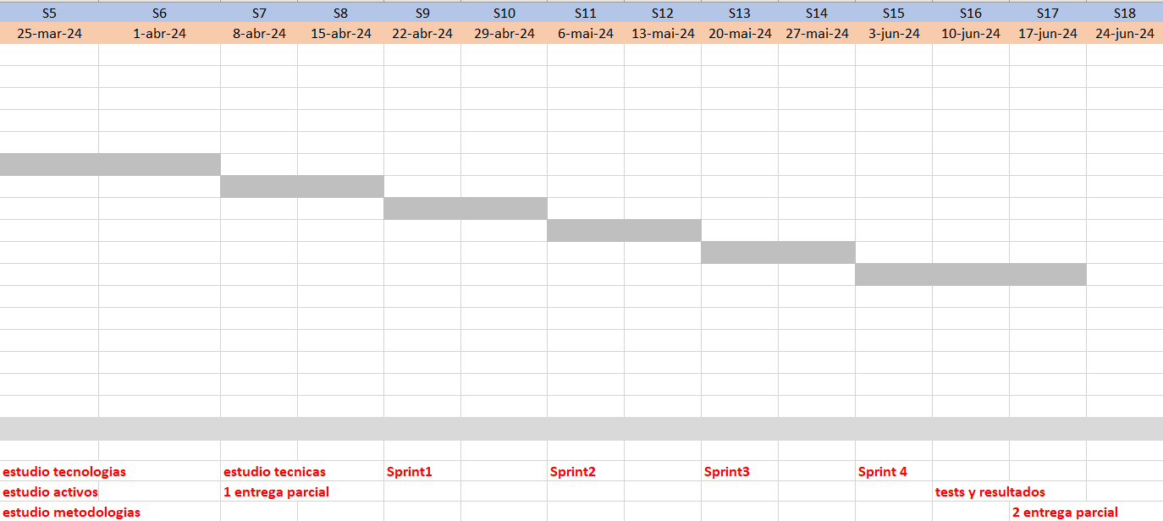

Figura 1 Cronograma del proyecto

**Semana 5(S5-25-mar-24) - Semana 6(S6-1-abr-24)**

Estudio de sistemas y tecnologías para implementación, identificación y estudio de activos relevantes, e identificación de metodologías.

**Semana7(S7-8-abr-24) - Semana 8(S8-15-abr-24)**

Estudio de técnicas para la implementación de la herramienta y presentación de la primera entrega parcial.

**Semana 10(S10-22-abr-24) - Semana 11(S11-29-abr-24)**

Creación de atributos y funciones de la herramienta en Python.

**Semana 12(S12-6-mai-24) - Semana 13(S13-13-mai-24)**

Desarrollo de las funciones y exploración de distintos métodos para la herramienta en Python.

**Semana 14(S14-20-mai-24) - Semana 15(S15-27-mai-24)**

Desarrollo de las funciones y exploración de distintas técnicas para la herramienta en Python.

**Semana 15(S15-3-jun-24) - Semana 16(S16-10-jun-24) - Semana 17(S17-17-jun-24)**

Realización de pruebas con los respectivos resultados reflejados en gráficos, y presentación de la segunda entrega parcial.

## Estructura

La siguiente tesis está compuesta por 5 capítulos los cuales están divididos de la siguiente forma:

Introducción (Capítulo 1): En este capítulo, es presentada una visión general de la tesis, incluyendo el contexto del proyecto, el cronograma y la importancia del tema abordado.

Metodologías de Desarrollo de Software (Capítulo 2): Este capítulo explora las metodologías de desarrollo de software utilizadas en el proyecto, como las metodologías agiles y en cascada. Se discute las ventajas y desventajas de cada una y la relevancia para el proyecto.

Tecnologías utilizadas (Capítulo 3): Aquí son presentadas las tecnologías seleccionadas y utilizadas en el desarrollo del proyecto, como el lenguaje de programación Python y sus distintas bibliotecas. También son abordados los criterios de selección y la importancia de estas tecnologías para el proyecto.

Implementación (Capítulo 4): En este capítulo, se presenta la implementación del proyecto. Son abordadas las etapas las técnicas y métodos usados para la enumeración de activos. También se discute la importancia de la generación de gráficos para mostrar los resultados.

Conclusión (Capítulo 5): En esta sección, se realiza una conclusión general del proyecto, destacando la implementación de la herramienta, la importancia de las tecnologías utilizadas y el impacto positivo del proyecto en la actualidad. Son enfatizados los resultados alcanzados, y las posibles mejoras y trabajos futuros relacionados al proyecto.

## Objetivos

El objetivo principal de esta tesis es diseñar, desarrollar y evaluar una herramienta de código abierto basada en Python para la enumeración de activos relacionados con un dominio dado. Para lograr este objetivo principal, se plantean los siguientes objetivos específicos:

* Investigar y analizar fuentes de datos abiertas (OSINT): Se llevará a cabo una revisión de las fuentes de datos disponibles públicamente que contienen información relevante para la identificación de activos relacionados con un dominio. Esto puede incluir registros WHOIS, certificados SSL/TLS, análisis de DNS, entre otros.
* Desarrollar funcionalidades de la herramienta: Se implementará la herramienta utilizando el lenguaje de programación Python, aprovechando bibliotecas existentes. Se desarrollará las funcionalidades específicas que permitan la enumeración eficiente de los activos relacionados con un dominio dado. Se prestará especial atención a la eficiencia, la escalabilidad y la facilidad de uso de la herramienta.
* Evaluar y Validar: Se realizarán pruebas para evaluar la precisión de la herramienta en la identificación de activos relacionados. Esto implicará la comparación de los resultados obtenidos con fuentes conocidas y la validación manual de una muestra representativa de los activos identificados.
* Documentar los resultados: Se preparará una documentación que describa el funcionamiento de la herramienta, sus características, requisitos de instalación y ejemplos de uso.

# Metodologías de Desarrollo de Software

En este capítulo se describen las metodologías de desarrollo de software, en particular las metodologías ágiles (sección 2.1) y las metodologías en cascada (sección 2.2).

## Metodologías Ágiles

Las metodologías ágiles son enfoques de desarrollo de software que enfatizan la colaboración, la entrega continua de software funcional y la adaptación rápida a los cambios en los requisitos. Algunas de las metodologías ágiles más populares incluyen Scrum, Kanban, Extreme Programming (XP) y Lean Software Development (Bernardo, 2018).

**Características principales:**

Iterativo e Incremental: El desarrollo se divide en ciclos cortos y repetitivos (iteraciones o sprints), donde el software se construye en incrementos funcionales (TOVS, 2021).

Colaboración y comunicación: Los equipos ágiles son multidisciplinarios y trabajan en estrecha colaboración con clientes y partes interesadas para comprender mejor los requisitos y las evaluaciones (TOVS, 2021).

Entrega Continua: El objetivo es entregar software funcional de valor a cada iteración, priorizando las funcionalidades más importantes para el cliente (TOVS, 2021).

Flexibilidad para el cambio: los cambios en los requisitos son esperados y bienvenidos, lo que permite que el producto se adapte rápidamente a las necesidades del cliente y del mercado (TOVS, 2021).

Enfoque en la calidad: la calidad del software se mantiene a través de prácticas como pruebas automatizadas, revisiones de código e integración continua (TOVS, 2021).

**Ventajas de las metodologías ágiles:**

* Adaptabilidad a los cambios en los requisitos;
* Entrega continua de valor al cliente;
* Mejora continua basada en los comentarios recibidos;
* Colaboración y comunicación efectiva entre el equipo y los stakeholders.

**Desafíos de las Metodologías Ágiles:**

* Puede ser difícil gestionar proyectos complejos y a gran escala;
* Requiere un equipo experimentado y comprometido;
* No todos los clientes y sectores están listos para un enfoque ágil.

## Metodologías en Cascada

Las metodologías en cascada, también conocidas como modelo en cascada, son enfoques de desarrollo de software lineales y secuenciales. El proceso se divide en diferentes fases, y cada fase debe completarse antes de proceder a la siguiente. Es uno de los enfoques más antiguos y tradicionales para el desarrollo de software (Bernardo, 2018).

**Características principales:**

Enfoque lineal: El desarrollo progresa en una secuencia de fases bien definidas: requisitos, análisis, diseño, implementación, pruebas e implementación (Objective, 2021).

Documentación detallada: Cada fase requiere una documentación completa antes de pasar al siguiente paso, lo que ayuda a evitar el trabajo repetido (Objective, 2021).

Requisitos estables: La metodología en cascada asume que los requisitos son estables y no deben cambiar a lo largo del proyecto (Objective, 2021).

**Ventajas de las Metodologías en Cascada:**

* Fácil de entender y administrar, ya que sigue un enfoque lineal;
* Los requisitos detallados y la planificación previa ayudan a evitar el trabajo repetido.

**Desafíos de las Metodologías en Cascada:**

* Poca flexibilidad para los cambios de requisitos después del inicio del desarrollo;
* Dificultades en el manejo de proyectos de larga duración, ya que las entregas ocurren solamente al final.

**Elección de la metodología:**

La elección entre metodologías agiles y en cascada dependen de las características específicas del proyecto. Proyectos con requisitos bien definidos y poca probabilidad de cambios pueden beneficiarse de una metodología en cascada. Por otra parte, los diseños complejos y cambiantes son más adecuados para enfoques ágiles (Bernardo, 2018). En este proyecto se eligió una metodología ágil, más específicamente el Scrum, debido a diversos factores que lo hacen una opción adecuada para el desarrollo de la herramienta utilizando el lenguaje de programación Python. Las razones para elegir Scrum son las siguientes:

* Flexibilidad: Scrum es conocido por su flexibilidad y adaptabilidad. El proyecto implica la creación de un sistema complejo, con varias etapas y requisitos en constante evolución. La metodología ágil permite que el equipo se adapte a los cambios y priorice las necesidades del proyecto a medida que surgen (Bernardo, 2018).
* Entrega incremental: Scrum enfatiza la entrega incremental de funcionalidades. Esto permite a las partes interesadas tener acceso a partes del sistema en desarrollo de forma regular, lo que permite una retroalimentación continua y la oportunidad de realizar ajustes según sea necesario (Bernardo, 2018).
* Colaboración y comunicación: Scrum promueve una cultura de colaboración y comunicación efectiva entre todos los miembros del equipo. A través de reuniones regulares, como las reuniones diarias de seguimiento (Daily scrums) y las reuniones de revisión y retrospectiva, el equipo puede compartir progreso, identificar desafíos y colaborar en la resolución de problemas (Bernardo, 2018).
* Priorización y gestión de backlog: Scrum utiliza un backlog de producto para priorizar y gestionar las funcionalidades y requisitos del proyecto. Esto permite que el equipo y los stakeholders tengan una visión clara de las tareas a realizar, definiendo prioridades y asegurando que los esfuerzos estén alineados con las metas del proyecto (Bernardo, 2018).
* Enfoque en la entrega de valor: Scrum anima al equipo a centrarse en la entrega de valor al cliente. Al dividir el proyecto en iteraciones llamadas sprints, el equipo se centra en entregar funcionalidades completas y probadas en un corto período de tiempo. Esto permite una respuesta rápida a las necesidades del cliente y una mayor probabilidad de alcanzar los objetivos propuestos (Bernardo, 2018).

## Metodología Scrum en el contexto de desarrollo del proyecto

Durante el desarrollo del proyecto se determinó que la mejor metodología a utilizar sería la metodología Scrum, pues es la metodología que mejor se adecua a los objetivos del proyecto (incrementos semanales de funcionalidades). Se definieron sprints de duración semanal, iniciando cada sprint después del sprint retrospective y sprint review (discusiones semanales con el profesor orientador, donde fueron discutidas las tareas realizadas y problemas/dificultades obtenidas), y luego con la realización del sprint Planning. Los sprint Planning se realizan con el fin de determinar qué tareas realizar durante el sprint a iniciar.

Los 3 roles de Scrum fueron definidos como: el estudiante como Development team Members, y el profesor como product Owner y Scrum máster.

# Tecnologías utilizadas

En este capítulo se describen las herramientas y tecnologías utilizadas en el desarrollo del proyecto como Jira (sección 3.1.1), Jira Software (sección 3.1.2) y Python (sección 3.1.3).

## Tecnologías de gestión y desarrollo de proyectos

Para la correcta gestión del desarrollo del proyecto, se utilizaron herramientas de gestión de proyectos (herramienta Jira).

### Jira

Jira es una plataforma web para el uso de metodologías ágiles para el control de proyectos. Posee un conjunto amplio de aplicaciones web para diversos fines, tales como gestión de proyectos (Jira Software), documentación (Confluence) y almacenamiento remoto de proyectos (Bitbucket), entre otros (IONOS, 2022).

### Jira Software

Dentro del conjunto de aplicaciones de la plataforma, se utilizó la aplicación Jira Software para la creación de un panel de tareas. Este panel de tareas consta de 3 columnas: To Do, In Progress y Done. En cada columna se agregan tarjetas de tareas seleccionadas del backlog para el sprint a iniciar, y, por cada sprint, es posible arrastrar las tareas de la columna To Do hasta la columna Done, para ver qué tareas están en el momento por realizar, a realizar y las tareas ya completadas (ver Figura 2) (IONOS, 2022).

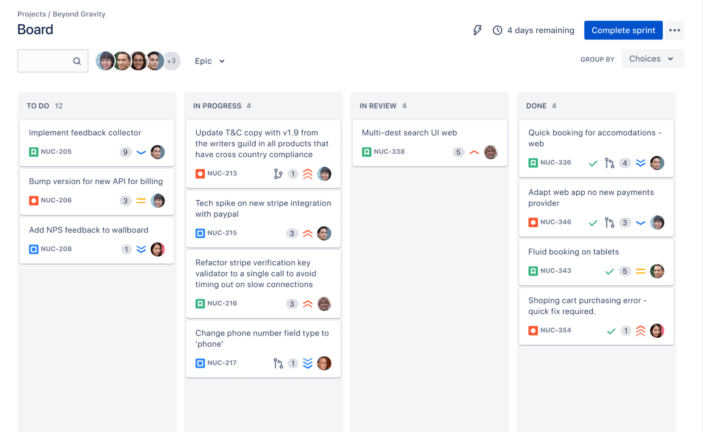

Figura 2 Panel de tareas de Sprint en Jira

### Git

Software de control de versiones lanzado en 2005 por Linus Torvalds y Junio C Hamano. Git es un sistema de control de versiones distribuido, que permite la coordinación del desarrollo de proyectos de código fuente entre varios programadores. Permite la separación de versiones de proyecto, facilitando el trabajo individual de cada programador, teniendo para sí una versión segura para poder trabajar en el proyecto sin comprometer el trabajo de los demás colegas, y siempre tener una versión fija que se utiliza para los incrementos de funcionalidad al final de cada iteración en el desarrollo. Se utiliza regularmente junto con la metodología Scrum, utilizada en este proyecto (Castellanos, 2021).

En el contexto del proyecto desarrollado, Git se utilizó para gestionar las versiones de la herramienta Python. Fue muy útil para poder tener un historial del trabajo desarrollado y, en caso de necesidad, restaurar el proyecto a una versión diferente de la actual, por ejemplo, si la versión actual del código está comprometida por alguna razón, siempre sea posible restaurar la última versión funcional.

### GitHub

Plataforma web de almacenamiento remoto de repositorios de proyectos. Permite el almacenamiento remoto de proyectos gestionados con Git. También permite la gestión de repositorios públicos y privados en la plataforma, (repositorios remotos), permitiendo la creación de una copia local del repositorio (git clone) mapeada al repositorio remoto, permitiendo el desarrollo local y la salvaguardia del trabajo realizado (git commit y git push, comandos que registran la última versión de código y envían el commit al repositorio remoto, respectivamente (Castellanos, 2021).

### Python

Es un lenguaje de programación interpretado multi-paradigma. Lanzada en 1991, es hoy en día el lenguaje de programación más utilizado para diversos contextos.

La cantidad extensiva de bibliotecas que ofrece y la facilidad de uso en diferentes sistemas operativos fue una de las razones por las que fue elegida para la creación de la herramienta de enumeración de activos relacionados con un dominio (Weisheim, 2023).

### Selección y elección de tecnologías de lenguaje de programación

La elección del lenguaje de programación para el desarrollo del proceso de la herramienta de enumeración de activos relacionados con un dominio se hizo de acuerdo con la descripción del proyecto. Se optó por Python, un lenguaje de programación bastante conocido y renombrado, y como ya teniendo alguna facilidad de uso de la misma debido al uso de otros lenguajes de programación similares, como C#, se determinó que sería la mejor opción. Python fue elegido en lugar de C# porque C# es un lenguaje muy nativo a Windows, y un sistema desarrollado para . NET o . NET Core y se ejecuta en Linux, por ejemplo, causaría demasiadas restricciones al usuario durante la configuración del proyecto en su computadora. Se pensó el uso de Java, que tendría un funcionamiento muy similar al de Python, pero se optó por Python debido a la preferencia personal, y también de la calidad y cantidad de las bibliotecas ofrecidas por Python.

# Fuentes abiertas (OSINT)

En este capítulo se describen las fuentes abiertas OSINT como motores de búsqueda (sección 4.1) , servicios de Inteligencia de amenazas (sección 4.2), WHOIS (sección 4.3), servicio de DNS (sección 4.4), certificados SSL/TLS (sección 4.5).

La inteligencia de fuentes abiertas OSINT es el proceso de recopilar y analizar información pública disponible en diversas fuentes para fines de inteligencia y seguridad. En el contexto de la ciberseguridad, OSINT se utiliza para descubrir y enumerar activos relacionados con un dominio, proporcionando una visión integral de la infraestructura digital y posibles vulnerabilidades (Martínez, 2014).

## Motores de búsqueda

Los motores de búsqueda, como Google, Bing y DuckDuckGo, son herramientas poderosas para descubrir información relacionada con un dominio. Utilizando técnicas avanzadas de búsqueda, como operadores booleanos y dorks específicos, se pueden encontrar subdominios, directorios, archivos y otras informaciones relevantes (Ferreira, 2023). Los datos que se pueden obtener a través de una consulta usando motores de búsqueda incluyen:

* Subdominios
* Directorios y archivos públicos
* Información de contacto y menciones del dominio
* Enlaces entrantes y salientes

## Servicios de Inteligencia de amenazas

Los servicios de inteligencia de amenazas, como VirusTotal, AlienVault OTX y Shodan, proporcionan información sobre posibles riesgos de seguridad asociados a un dominio, incluyendo malware, phishing y vulnerabilidades conocidas (CUTI, 2024). Los datos que se pueden obtener a través de los servicios de inteligencia de amenazas incluyen:

* Detección de malware y phishing
* Información sobre vulnerabilidades conocidas
* Actividades sospechosas y reportes de seguridad

## WHOIS

El servicio WHOIS es una fuente esencial en OSINT para la obtención de información sobre los registros de dominios. Proporciona datos sobre la propiedad del dominio, fechas de creación y expiración, servidores de nombres, y detalles de contacto del registrante. Esta información es fundamental para identificar los propietarios de dominios y entender la infraestructura subyacente (Espinosa, 2023). Los datos que se pueden obtener a través de una consulta WHOIS incluyen:

* Nombre del registrante
* Dirección de correo electrónico del registrante
* Dirección física del registrante
* Fecha de creación y expiración del dominio
* Servidores de nombres (DNS)
* Información de contacto administrativa y técnica

## Servicio DNS

El servicio DNS (Sistema de Nombres de Dominio) traduce los nombres de dominio legibles por humanos en direcciones IP, permitiendo la localización de servicios en la red. Consultar los registros DNS proporciona información sobre la configuración del dominio, incluyendo registros A, MX, CNAME, TXT, entre otros (IONOS, IONOS, 2022). Los registros DNS que se pueden obtener incluyen:

* Registros A: Direcciones IP asociadas al dominio
* Registros MX: Servidores de correo del dominio
* Registros CNAME: Alias de otros nombres de dominio
* Registros TXT: Información de texto, incluyendo configuraciones de SPF y DKIM

## Certificados SSL/TLS

Los certificados SSL/TLS aseguran la comunicación entre el cliente y el servidor mediante encriptación. Analizar los certificados SSL puede revelar información sobre la seguridad del dominio y subdominios asociados, ya que los certificados suelen incluir varios dominios alternativos (SANs) (SSL, 2023). Los datos obtenidos de los certificados SSL/TLS incluyen:

* Nombre del emisor del certificado
* Fecha de emisión y expiración
* Dominios y subdominios cubiertos por el certificado
* Información de la clave pública

## WayBack Machine

La WayBack Machine es una herramienta ofrecida por Internet Archive que permite acceder a versiones archivadas de páginas web a lo largo del tiempo. Es muy útil para ver cómo se veían sitios web en el pasado, investigar contenido eliminado o cambiado, y analizar la evolución de un sitio web (Graham, 2021). Los datos obtenidos de la WayBack Machine incluyen:

* Instantáneas de Páginas Web
* Fechas de Captura
* Historial de Capturas
* URLs Archivadas
* Metadatos
* Evidencia de Cambios
* Información Técnica

## SerpAPI

SerpApi es un servicio que proporciona acceso a datos de motores de búsqueda a través de una API. Permite a los desarrolladores obtener resultados de búsquedas de Google, Bing, Yahoo, entre otros, de manera programática. Esto es útil para realizar análisis SEO, obtener datos de productos, monitorizar competidores, etc (Microsoft, 2024). Los datos obtenidos de SerpAPI incluyen:

* Resultados Orgánicos:
* Información de Anuncios
* Resultados de Noticias
* Información Local
* Información de Videos
* Respuestas Directas y Fragmentos Destacados

## Programmable Search Engine

Programmable Search Engine es una API que se integra perfectamente con otros servicios de Google y utiliza el mismo índice que el motor de búsqueda de Google. Esto ofrece una fiabilidad y precisión superior en la calidad de los resultados (Google, 2022). Los datos obtenidos del Programmable Search Engine incluyen:

* Resultados Orgánicos
* Información de Anuncios.
* Resultados de Noticias.
* Información Local.
* Información de Videos.
* Respuestas Directas y Fragmentos Destacados.

## Redes Sociales

Las redes sociales son plataformas en línea que permiten a los usuarios crear perfiles personales o de empresa, conectarse con otros usuarios, compartir contenido, interactuar y participar en comunidades virtuales. Cada red social tiene sus propias características y propósitos, pero en general, las plataformas de redes sociales ofrecen una amplia gama de funcionalidades que facilitan la comunicación, la colaboración y el intercambio de información entre individuos y grupos (Llonch, 2024). Los datos obtenidos de las redes sociales incluyen:

* Facebook:

Datos de perfil, publicaciones, fotos, amigos, páginas seguidas, eventos, etc.

Acceso a métricas de páginas y grupos administrados.

* Twitter:

Tweets, retweets, favoritos, listas de seguidores, menciones, hashtags populares, etc.

Datos analíticos sobre el rendimiento de tweets y cuentas.

* Instagram:

Fotos y videos compartidos, descripciones, likes, comentarios, seguidores, seguidos, etc.

Estadísticas de perfil y contenido, insights sobre la audiencia.

* LinkedIn:

Experiencia laboral, educación, habilidades, conexiones, grupos, publicaciones y artículos.

* YouTube:

Videos subidos, vistas, likes, comentarios, suscriptores, datos analíticos de canales.

# Implementación

En este capítulo se describe la implementación del proyecto, en particular la herramienta desarrollada en Python (sección 5.1) que utiliza fuentes abiertas OSINT para descubrir y enumerar activos relacionados con un dominio.

## Herramienta en Python

Para comenzar el desarrollo de la herramienta es necesario instalar las siguientes bibliotecas de Python:

* Requests

Requests es una biblioteca de Python utilizada para realizar peticiones HTTP de una manera sencilla y humana.

* Whois

Whois es una biblioteca para realizar consultas WHOIS para obtener información sobre la propiedad de nombres de dominio en internet.

* Socket

Socket es una biblioteca estándar de Python que proporciona acceso a la interfaz de Sockets BSD, lo que permite la comunicación en red entre computadoras.

* Ssl

SSL (Secure Sockets Layer) es una biblioteca estándar de Python que proporciona acceso a la capa de seguridad SSL/TLS para cifrar conexiones de red.

* Urllib.parse

Urllib.parse es un módulo para manipular URLs. urlparse() es una función que descompone una URL en sus componentes.

* bs4 (BeautifulSoup)

BeautifulSoup es una biblioteca para analizar documentos HTML y XML, extrayendo datos fácilmente.

* Time

Time es un módulo estándar de Python que proporciona diversas funciones relacionadas con el tiempo, como la obtención de la hora actual y la creación de retardos temporales.

* Random

Random es un módulo que implementa generadores de números pseudoaleatorios. Puede utilizarse para realizar selecciones aleatorias y para la creación de valores aleatorios.

* Colorama

Colorama es una biblioteca que facilita la impresión de texto colorido en la consola, especialmente útil en Windows.

* Csv

Csv es un módulo estándar de Python que permite la lectura y escritura de archivos en formato CSV (Comma Separated Values).

* Os

Os es un módulo estándar que proporciona una forma de interactuar con el sistema operativo. Las bibliotecas se pueden instalar utilizando el siguiente comando (ver Figura 3):

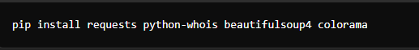

Figura 3 Bibliotecas Python

### Búsquedas en Google

La función buscar_en_google_serpapi(consulta, api_key) permite realizar búsquedas en Google utilizando la API de SerpApi. (ver Figura 4).

**Descripción:**

* **Entrada:** Recibe dos parámetros: una consulta de búsqueda (consulta) y una clave API de SerpApi (api_key).
* **Proceso:** Envía una solicitud a la API con los parámetros especificados y, si la respuesta es exitosa (código 200), extrae los enlaces de los resultados de búsqueda.
* **Salida:** Devuelve una lista de enlaces correspondientes a los resultados orgánicos de la búsqueda realizada en Google. Si no se encuentran resultados o si ocurre un error durante la solicitud, la función devuelve una lista vacía.

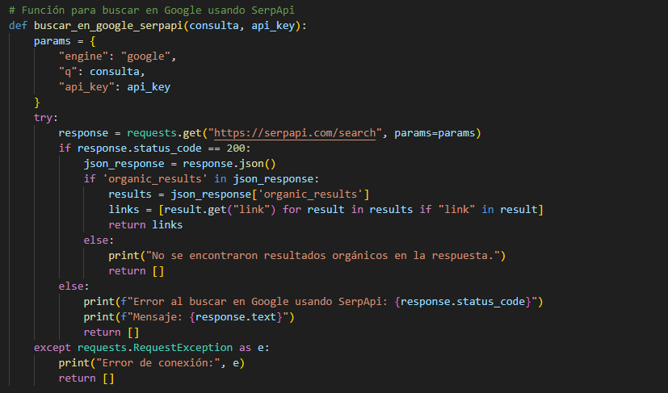

Figura 4 Búsquedas en Google

### Búsqueda de Dominios

La función buscar_subdominios(dominio) busca subdominios asociados a un dominio utilizando el servicio crt.sh, que examina los certificados emitidos para ese dominio. (ver Figura 5).

**Descripción:**

* **Entrada:** Recibe un nombre de dominio.
* **Proceso:** Realiza una solicitud a crt.sh para obtener subdominios relacionados y los extrae de la respuesta JSON.
* **Salida:** Devuelve un conjunto de subdominios encontrados o un conjunto vacío si no se encuentran subdominios.

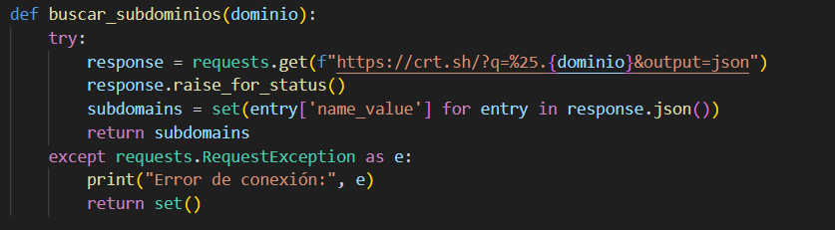

Figura 5 Buscar Dominios

### Análisis de DNS

La función analizar_dns(dominio) analiza los registros DNS de un dominio. (ver Figura 6).

**Descripción:**

* **Entrada:** Recibe un nombre de dominio.
* **Proceso:** Usa la función socket.gethostbyname_ex() para obtener los registros DNS asociados al dominio.
* **Salida:** Devuelve un diccionario con los registros DNS o None si no se encuentran registros.

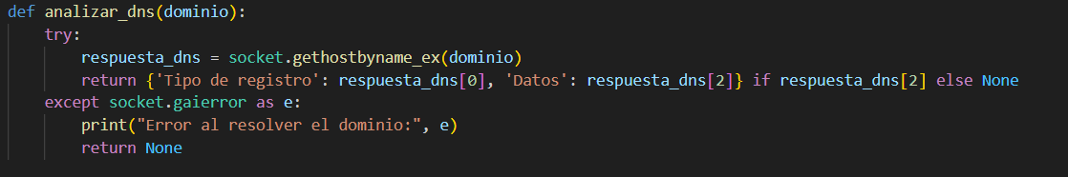

Figura 6 Análisis DNS

### Información WHOIS

La función analizar_whois(dominio) obtiene información WHOIS de un dominio, la cual incluye detalles como la fecha de registro, expiración, y la entidad registrante. (ver Figura 7).

**Descripción:**

* **Entrada:** Recibe un nombre de dominio.
* **Proceso:** Utiliza la librería whois para realizar una consulta WHOIS al dominio.
* **Salida:** Devuelve un diccionario con la información WHOIS o None si ocurre un error.

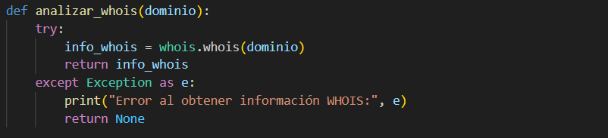

Figura 7 Información WHOIS

### Certificados SSL/TLS

La función certificados_ssl(dominio) obtiene el certificado SSL de un dominio (ver Figura 8).

**Descripción:**

* **Entrada:** Recibe un nombre de dominio.
* **Proceso:** Establece una conexión SSL/TLS con el dominio y extrae el certificado.
* **Salida:** Devuelve un diccionario con los detalles del certificado o None si ocurre un error.

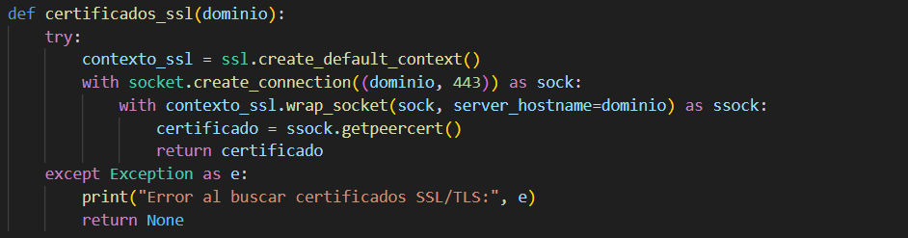

Figura 8 Certificados SSL/TLS

### Enlaces Internos

La función obtener_enlaces_pagina(url) extrae todos los enlaces de una página web. (ver Figura 9).

**Descripción:**

* **Entrada:** Recibe la URL de una página web.
* **Proceso:** Realiza una solicitud HTTP a la página y usa BeautifulSoup para analizar el HTML y extraer los enlaces.
* **Salida:** Devuelve un conjunto de enlaces encontrados en la página o un conjunto vacío si ocurre un error.

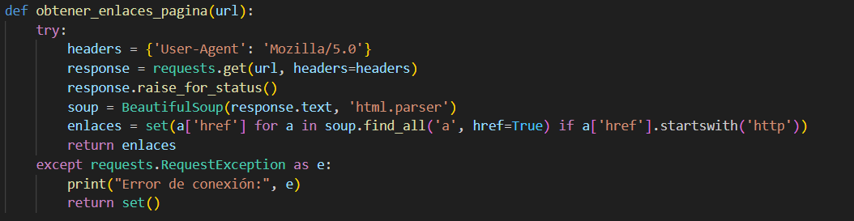

Figura 9 Enlaces Internos

### Enlaces Wayback Machine

La función obtener_enlaces_wayback(dominio) obtiene una lista de URLs archivadas para un dominio en Wayback Machine (ver Figura 10).

**Descripción:**

* **Entrada:** Recibe un nombre de dominio.
* **Proceso:** Realiza una solicitud a la API de Wayback Machine para obtener las URLs archivadas asociadas al dominio.
* **Salida:** Devuelve un conjunto de URLs archivadas o un conjunto vacío si ocurre un error.

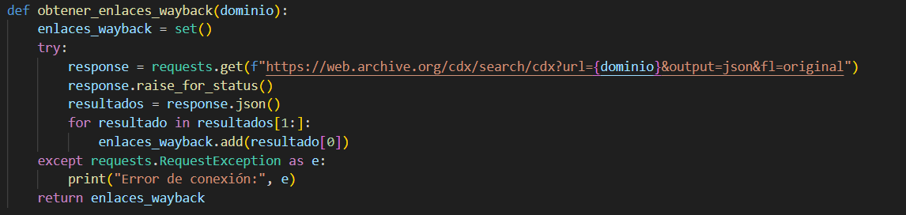

Figura 10 Enlaces WayBack Machine

### Enlaces Externos

La función obtener_enlaces_externos_wayback(dominio) extrae los enlaces externos encontrados en las versiones archivadas de un dominio en Wayback Machine. (ver Figura 11).

**Descripción:**

* **Entrada:** Recibe un nombre de dominio.
* **Proceso:** Obtiene URLs archivadas usando obtener_enlaces_wayback, luego analiza cada URL para extraer los enlaces externos.
* **Salida:** Devuelve un conjunto de dominios externos encontrados en las versiones archivadas.

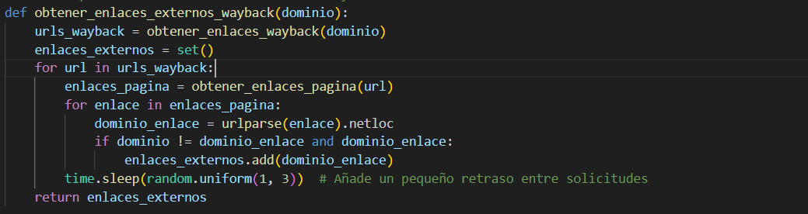

Figura 11 Enlaces Externos

### Enlaces de Redes Sociales

La función obtener_enlaces_redes_sociales(dominio, api_key, cx) busca enlaces a perfiles de redes sociales asociados a un dominio. (ver Figura 12).

**Descripción:**

* **Entrada:** Recibe un nombre de dominio, una clave API de Google, y un identificador de motor de búsqueda personalizado (CX).
* **Proceso:** Realiza búsquedas en Google para redes sociales específicas (como Twitter, LinkedIn, etc.) usando la API de búsqueda personalizada.
* **Salida:** Devuelve un conjunto de enlaces a perfiles en redes sociales o un conjunto vacío si no se encuentran.

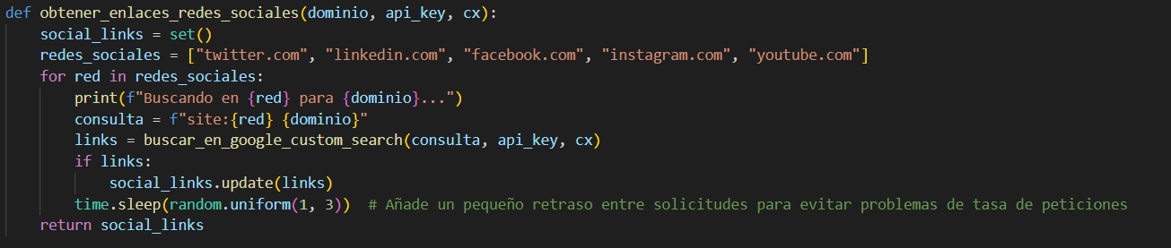

Figura 12 Enlaces de Redes Sociales

### Recopilación y Correlación de Datos

La función recopilar_y_correlacionar_datos(dominio, api_key, cx, verbose=False) recopila y correlaciona datos de diversas fuentes para un dominio específico. (ver Figura 13, ver Figura 14, ver Figura 15).

**Descripción:**

**Entrada:** Recibe un nombre de dominio, una clave API de Google, un identificador de motor de búsqueda personalizado (CX), y un indicador de salida detallada (verbose).

**Proceso:** Ejecuta múltiples funciones (búsqueda en Google, subdominios, DNS, WHOIS, SSL, Wayback Machine, y redes sociales) para recopilar información sobre el dominio.

**Salida:** Devuelve un diccionario con todos los datos recopilados para el dominio.

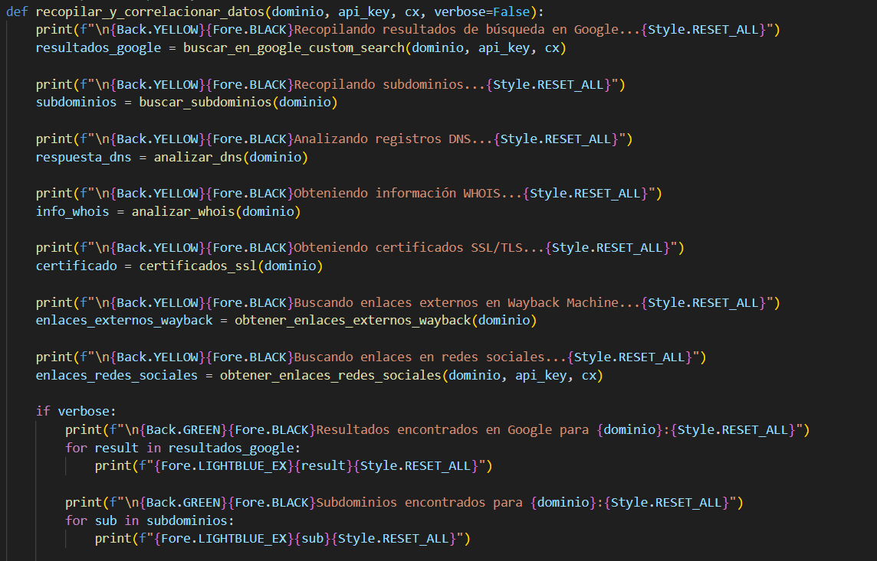

Figura 13 Recopilación y Correlación de Datos

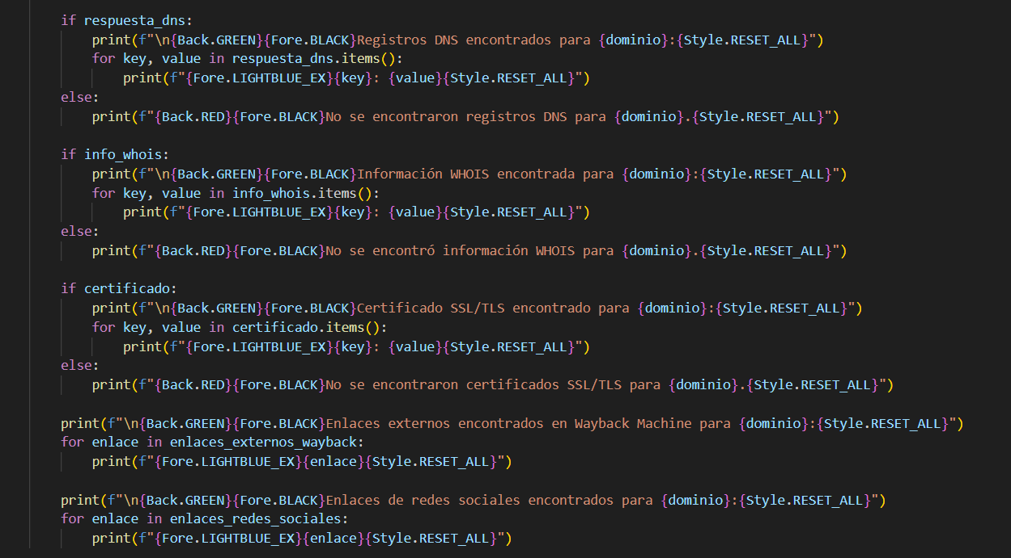

Figura 14 Continuación de Recopilación y Correlación de Datos

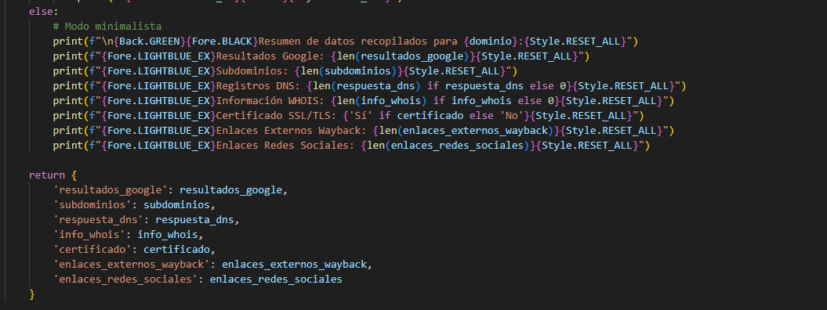

Figura 15 Continuación de Recopilación y Correlación de Datos II

### Dominios Relacionados Google

La función encontrar_dominios_relacionados(dominio_principal, api_key, cx) encuentra dominios relacionados con el dominio principal mediante búsquedas en Google (ver Figura 16).

**Descripción:**

**Entrada:** Recibe un dominio principal, una clave API de Google, y un identificador de motor de búsqueda personalizado (CX).

**Proceso:** Realiza una búsqueda en Google con el dominio principal y filtra los dominios relevantes que aparecen en los resultados.

**Salida:** Devuelve una lista de dominios relacionados.

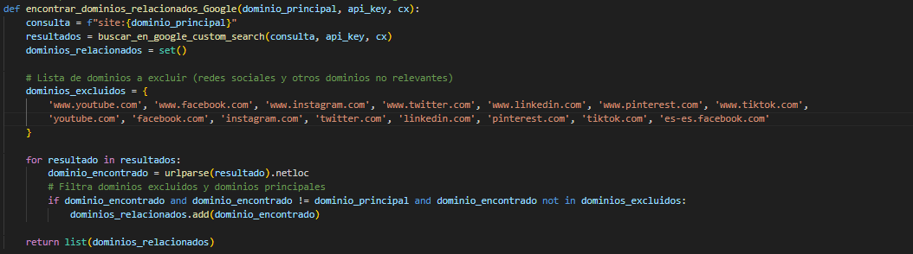

Figura 16 Dominios Relacionados

### Comparación de Dominios

La función comparar_dominios(dominio1, dominio2) está diseñada para comparar dos dominios web en varias métricas clave. Estas métricas incluyen resultados de búsqueda en Google, subdominios, información WHOIS, registros DNS, certificados SSL/TLS, enlaces externos en la Wayback Machine, y enlaces en redes sociales. La función imprime las similitudes y diferencias encontradas en estas métricas para cada uno de los dominios comparados (ver Figura 17, ver Figura 18, ver Figura 19).

**Descripción:**

**Entrada:** Toma como entrada dos diccionarios (dominio1 y dominio2) que contienen los datos recopilados para dos dominios web.

**Proceso:**

* **Resultados de búsqueda en Google:** Compara los resultados de búsqueda de Google asociados a ambos dominios y destaca cualquier coincidencia.
* **Subdominios:** Compara los subdominios registrados para cada dominio y muestra los que son comunes entre ambos.
* **Información WHOIS:** Revisa y compara la información WHOIS, como las fechas de registro y expiración, el registrador, etc.
* **Registros DNS:** Analiza y compara los registros DNS (como registros A, MX, etc.) de ambos dominios.
* **Certificados SSL/TLS:** Compara los certificados SSL/TLS asociados a cada dominio, incluyendo detalles como el emisor y la fecha de emisión.
* **Enlaces externos en Wayback Machine:** Compara los enlaces externos archivados en la Wayback Machine y destaca los enlaces comunes entre ambos dominios.
* **Enlaces en redes sociales:** Compara los enlaces a redes sociales que están presentes en ambos dominios.

**Salida:** La función imprime las similitudes y diferencias encontradas en cada una de estas métricas entre los dos dominios analizados.

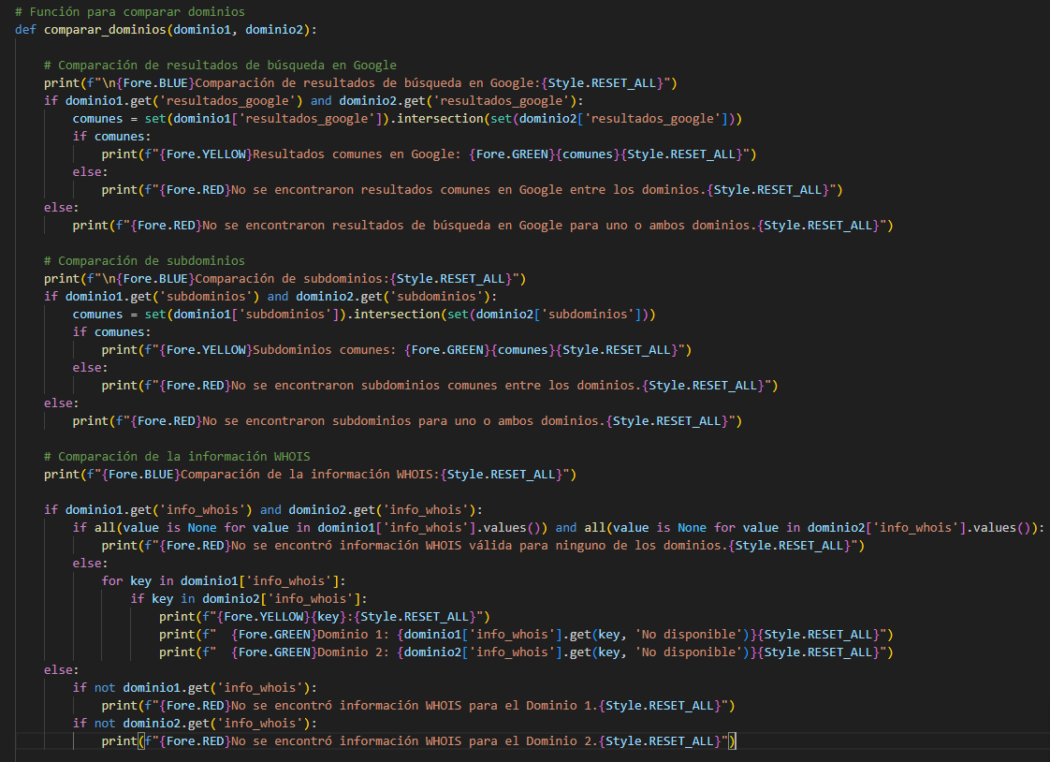

Figura 17 Comparación de Dominios

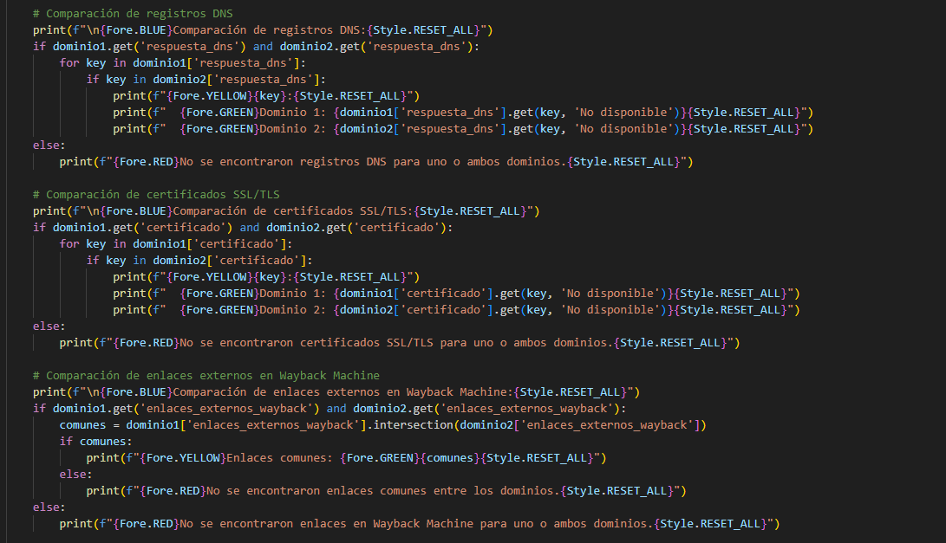

Figura 18 Continuación de Comparación de Dominios

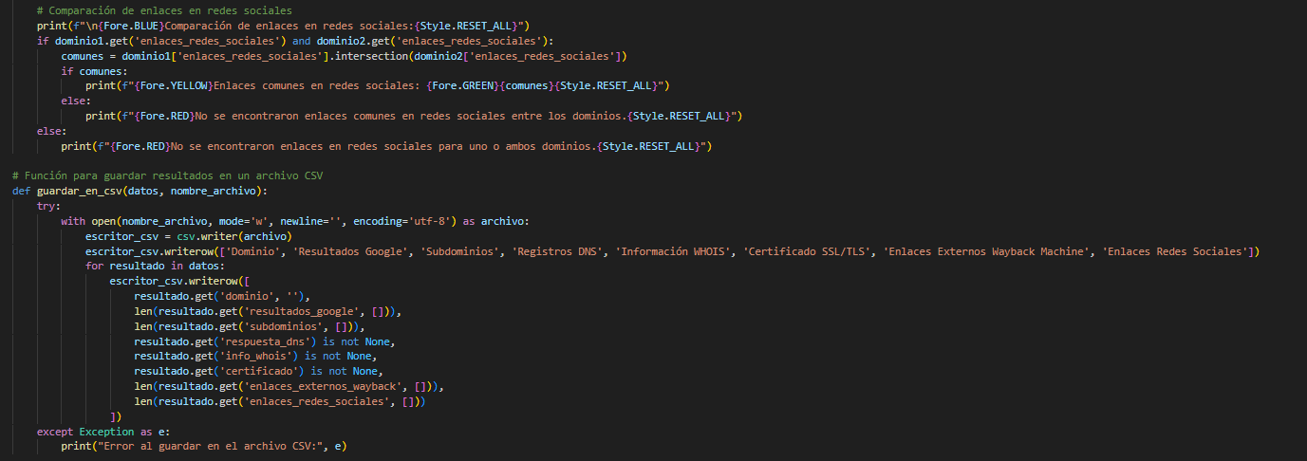

Figura 19 Continuación de Comparación de Dominios II

### Ejecución de la herramienta

El siguiente bloque de código permite ejecutar la herramienta y muestra cómo utilizar las funciones anteriores para analizar un dominio principal y, opcionalmente, encontrar y comparar dominios relacionados. (ver Figura 20, ver Figura 21, ver Figura 22).

**Descripción:**

**Entrada:** Solicita una clave API de Google Custom Search, un ID de búsqueda personalizada (CX) y un nombre de dominio principal al usuario. Además, pregunta si se desea analizar un solo dominio o varios dominios desde un archivo CSV.

**Proceso:**

1. Utiliza las funciones para recopilar y correlacionar datos del dominio principal ingresado.
2. Si el usuario elige realizar comparaciones, la herramienta busca dominios relacionados utilizando la función encontrar_dominios_relacionados.
3. Si se encuentran dominios relacionados, se recopilan datos sobre cada uno de ellos y se comparan con los datos del dominio principal.
4. En el modo de múltiples dominios, los dominios se extraen de un archivo CSV, y los datos recopilados se guardan en otro archivo CSV especificado por el usuario.

**Salida:** Imprime en la consola los datos recopilados del dominio principal, así como las comparaciones realizadas entre este y los dominios relacionados (si el usuario decide realizar estas comparaciones). En el modo de múltiples dominios, los resultados se guardan en un archivo CSV.

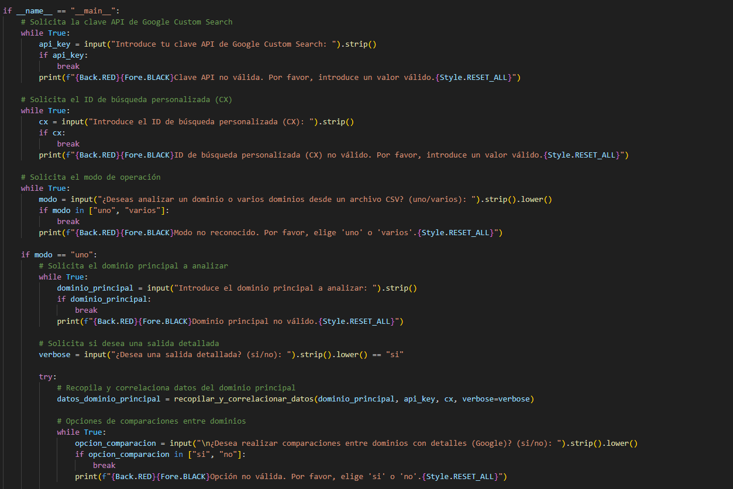

Figura 20 Ejecución de la Herramienta

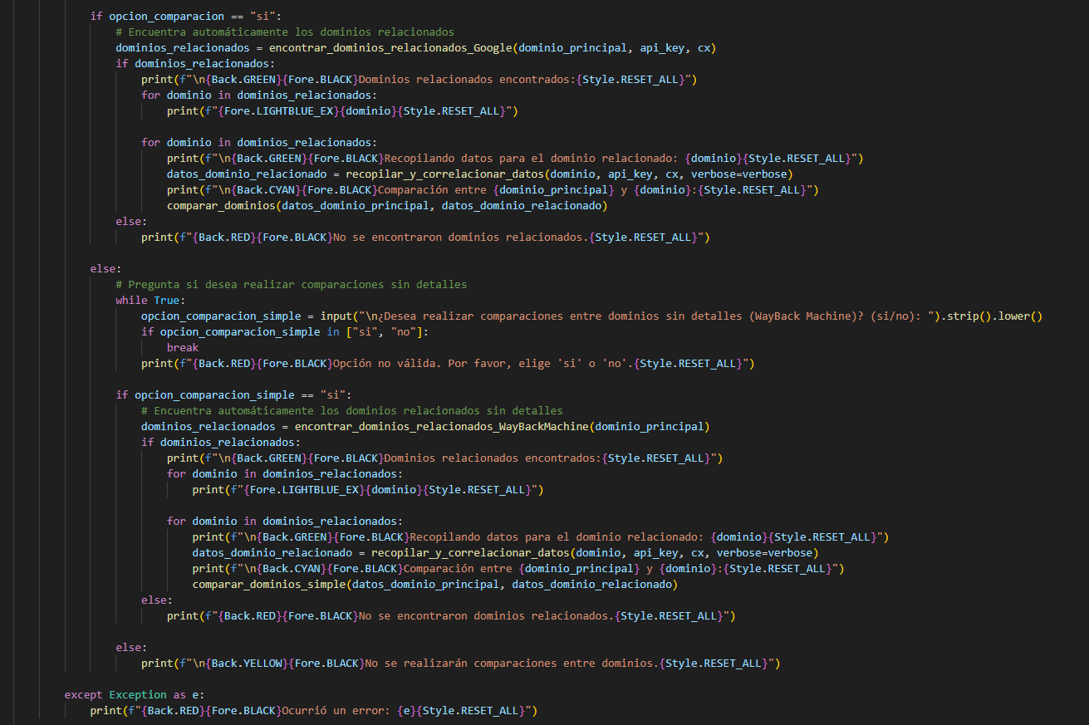

Figura 21 Ejecución de la herramienta II

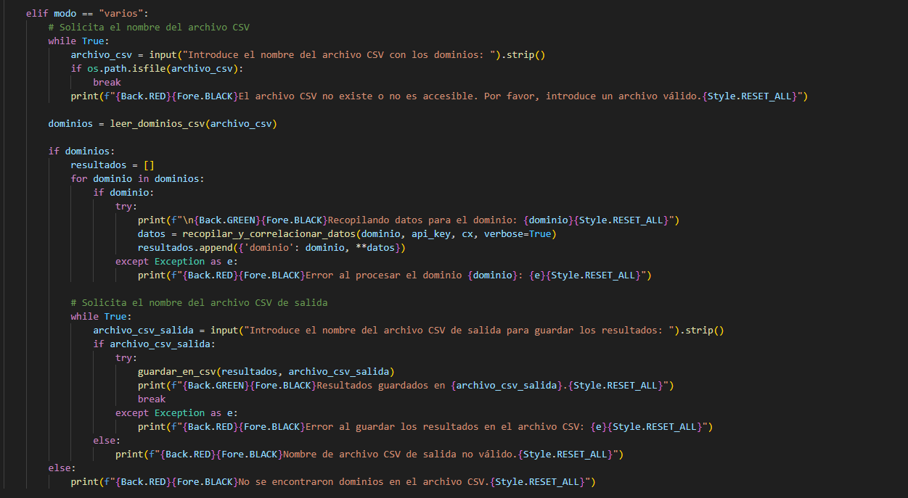

Figura 22 Ejecución de la herramienta III

## Mejoras en la Herramienta

Se ha cambiado la API para las búsquedas de Google y se ha escogido Programmable Search Engine ya que es una mejor opción si se busca una integración profunda con Google, personalización avanzada, y un cumplimiento claro de los términos de servicio de Google.

### Búsquedas de Google API

El siguiente bloque de código permite realizar una búsqueda en Google usando la API de Google Custom Search. Muestra cómo utilizar la función para obtener enlaces de resultados relevantes de una consulta específica (ver Figura 23).

**Descripción:**

**Entrada:** Solicita una consulta de búsqueda, una clave API de Google y un identificador de motor de búsqueda personalizado (cx) al usuario.

**Proceso:** Utiliza la función buscar_en_google_custom_search para enviar una solicitud a la API de Google Custom Search. La función construye una solicitud HTTP GET con los parámetros necesarios, que incluyen la clave API, el identificador del motor de búsqueda y la consulta de búsqueda. Luego, maneja la respuesta de la API: si la solicitud es exitosa y contiene resultados, extrae y devuelve los enlaces de los resultados. En caso de error o si no se encuentran resultados, maneja las excepciones correspondientes y proporciona un mensaje adecuado.

**Salida:** Imprime los enlaces de los resultados encontrados en la búsqueda. Si ocurre algún error durante la solicitud o si no se encuentran resultados, proporciona mensajes de error o notificaciones correspondientes.

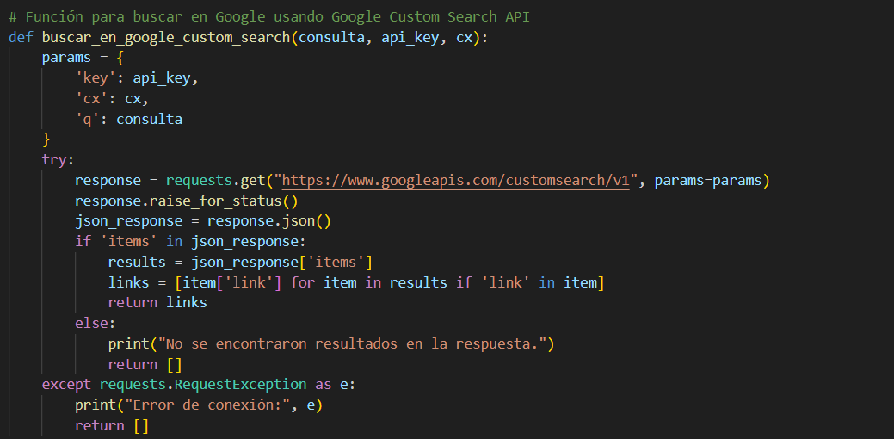

Figura 23 Custom Search

### Dominios Relacionados WayBack Machine

El siguiente bloque de código permite encontrar dominios relacionados utilizando la Wayback Machine, que es un servicio de archivo de páginas web. La función filtra los resultados para excluir dominios de redes sociales y devuelve una lista de dominios relevantes. (ver Figura 24).

**Descripción:**

**Entrada:** “dominio_principal” una string que representa el dominio del cual se buscan dominios relacionados.

**Proceso:** Llama a la función obtener_enlaces_externos_wayback para obtener una lista de enlaces relacionados con el dominio principal. Inicializa un conjunto para almacenar dominios relacionados y un conjunto para excluir dominios de redes sociales. Recorre los resultados obtenidos, filtrando aquellos que no sean el dominio principal y que no estén en la lista de dominios excluidos. Agrega los dominios filtrados al conjunto de dominios relacionados. Convierte el conjunto en una lista y la retorna.

**Salida:** Imprime una lista de dominios relacionados que excluye dominios de redes sociales y el dominio principal.

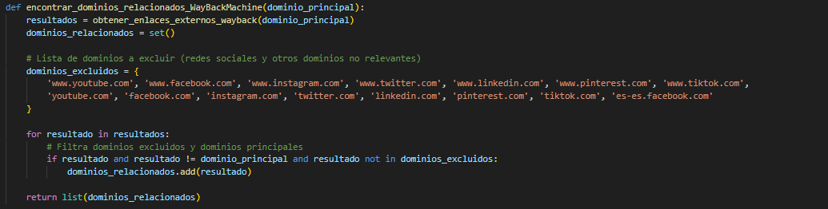

Figura 24 Dominios Relaciones WayBack Machine

### Lectura de Dominios CSV

Este bloque de código lee un archivo CSV para obtener una lista de dominios. Cada dominio está en una fila del archivo (ver Figura 24).

**Descripción:**

**Entrada:** “nombre_archivo” el nombre del archivo CSV que contiene los dominios.

**Proceso:** Abre el archivo CSV en modo lectura. Crea un lector CSV y lee cada fila del archivo. Extrae el primer elemento de cada fila (que se asume es el dominio) y lo agrega a una lista. Maneja cualquier excepción que pueda ocurrir durante el proceso de lectura.

**Salida:** Imprime una lista de dominios leída desde el archivo CSV. Si ocurre un error, retorna una lista vacía.

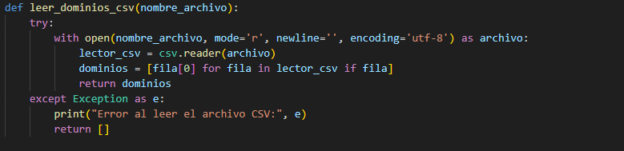

Figura 25 Lectura de dominios CSV

### Comparación de Dominios Simple

Este bloque de código compara dos dominios en función de su información WHOIS, registros DNS y certificados SSL/TLS. Proporciona un análisis detallado de las coincidencias entre los dos dominios y muestra los resultados en la consola (ver Figura 26).

**Descripción:**

**Entrada:** “dominio1” un diccionario que contiene información del primer dominio (e.g., WHOIS, registros DNS, certificado SSL/TLS), “dominio2” un diccionario que contiene información del segundo dominio con la que se comparará el primero.

**Proceso:** Inicializa contadores para criterios evaluados y coincidencias. Compara la información WHOIS de ambos dominios, mostrando coincidencias y no coincidencias. Compara los registros DNS de ambos dominios, mostrando coincidencias y no coincidencias. Compara los certificados SSL/TLS de ambos dominios, mostrando coincidencias y no coincidencias. Calcula el porcentaje de coincidencia entre los dos dominios y muestra el resultado. Proporciona mensajes de error si no se encuentra información suficiente para alguna de las comparaciones.

**Salida:** Imprime mensajes en la consola que indican el porcentaje de coincidencia entre los dos dominios, así como detalles sobre coincidencias y no coincidencias en información WHOIS, registros DNS y certificados SSL/TLS.

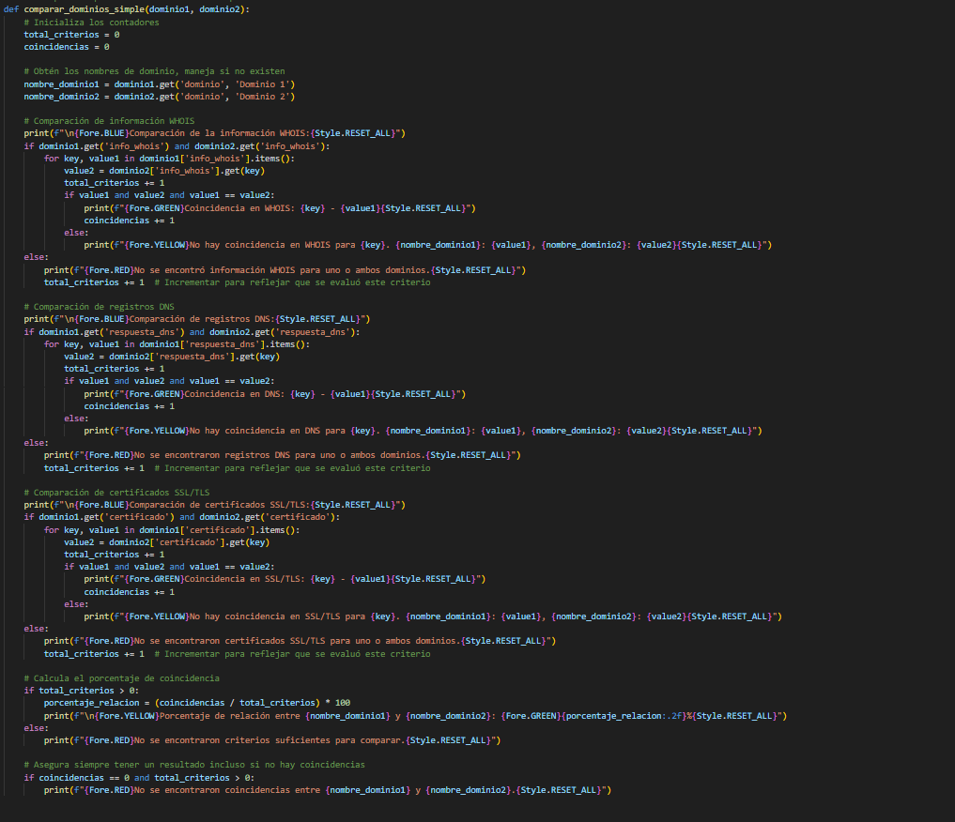

Figura 26 Comparación de dominios simple

### Resultados de Dominios CSV

Este bloque de código guarda los resultados de las comparaciones de dominios en un archivo CSV. Cada fila del archivo representa un dominio con varios atributos evaluados (ver Figura 27).

**Descripción:**

**Entrada:** “datos” una lista de diccionarios que contiene la información de los dominios a guardar, “nombre_archivo” el nombre del archivo CSV donde se guardarán los resultados.

**Proceso:** Abre el archivo CSV en modo escritura. Crea un escritor CSV y escribe una fila de encabezado con los nombres de las columnas. Itera sobre la lista de datos, escribiendo cada atributo del dominio en una fila del archivo CSV. Maneja cualquier excepción que pueda ocurrir durante el proceso de escritura.

**Salida:** Crea un archivo CSV con la información de los dominios, que incluye resultados de Google, subdominios, registros DNS, información WHOIS, certificados SSL/TLS, enlaces externos de Wayback Machine y enlaces de redes sociales.

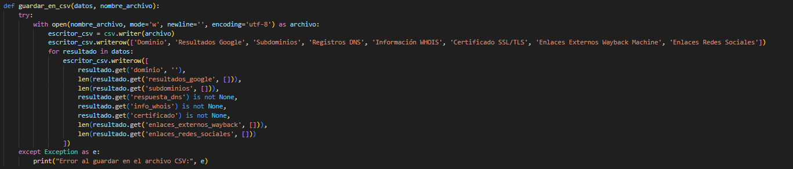

Figura 27 Resultados de dominios CSV

# Resultados

En este capítulo se describe los dominios usados para realización de pruebas en la herramienta desarrollada en Python y sus respectivos resultados tales como elpais.com(sección 6.1), marca.com(sección 6.2), elmundo.es(sección 6.3), abc.es(sección 6.4), 20minutos.es(sección 6.5), europapress.es(sección 6.6), laverdad.es(sección 6.7), telemadrid.es(sección 6.8), ideal.es(sección 6.9), eldiario.es(sección 6.9).

Lista de dominios usados para la realización de pruebas:

|  |  |
| --- | --- |
| **Dominio** | **Descripción** |
| elpais.com | Uno de los periódicos más importantes de España. |
| marca.com | Principal sitio web de deportes en España. |
| elmundo.es | Otro de los principales periódicos en España. |
| abc.es | Periódico nacional con sede en Madrid. |
| 20minutos.es | Periódico de noticias de corta duración. |
| europapress.es | Agencia de noticias española. |
| laverdad.es | Periódico regional de Murcia. |
| telemadrid.es | Canal de televisión y noticias regionales de Madrid. |
| ideal.es | Periódico de Granada con cobertura regional. |
| eldiario.es | Medio de comunicación digital de noticias y actualidad en España. |

Tabla 1 Lista de Dominios

## Elpais.com

**Comparación de dominios con Google:**

Se muestra un resumen de datos técnicos recopilados sobre el sitio web **elpais.com**. Estos datos ofrecen una visión general de la infraestructura digital y la presencia en línea de este periódico digital (ver Figura 28).

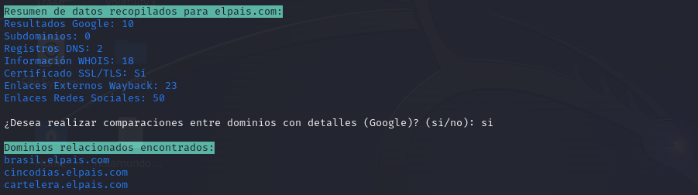

Figura 28 Resumen de resultados elpais.com

Se muestra un resumen de datos técnicos sobre el dominio **cincodias.elpais.com**. Este dominio, como su nombre sugiere, probablemente pertenece a la sección económica del periódico digital El País (ver Figura 29).

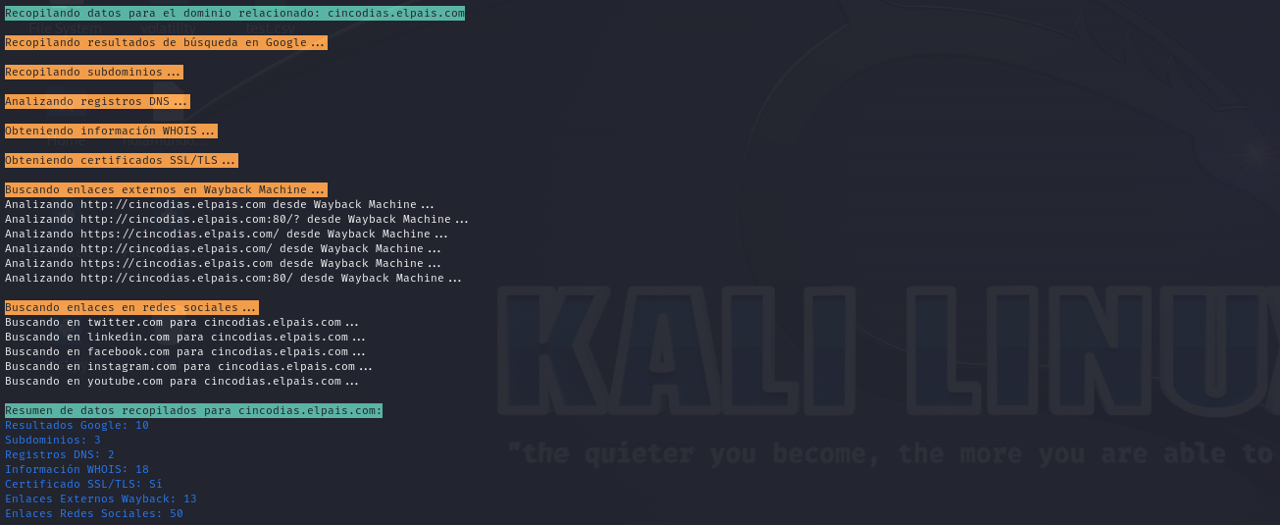

Figura 29 Resumen de resultados cincodias.elpais.com

La información recogida para los subdominios, WHOIS, registros DNS, certificados SSL/TLS, y la Wayback Machine muestran diferencias y similitudes. No han existido resultados para las búsquedas de Google y redes sociales. Se puede concluir que los dos dominios están estrechamente relacionados y probablemente pertenecen a la misma organización (ver Figura 30).

 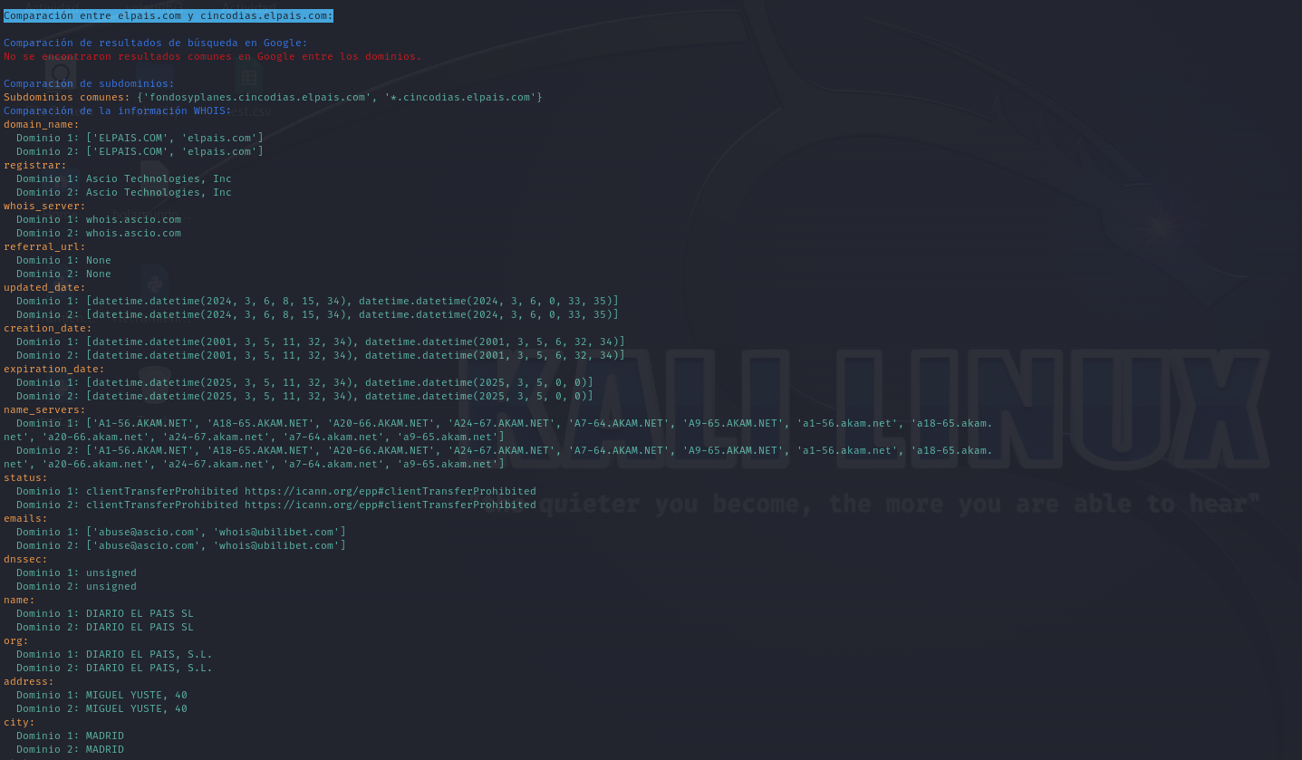

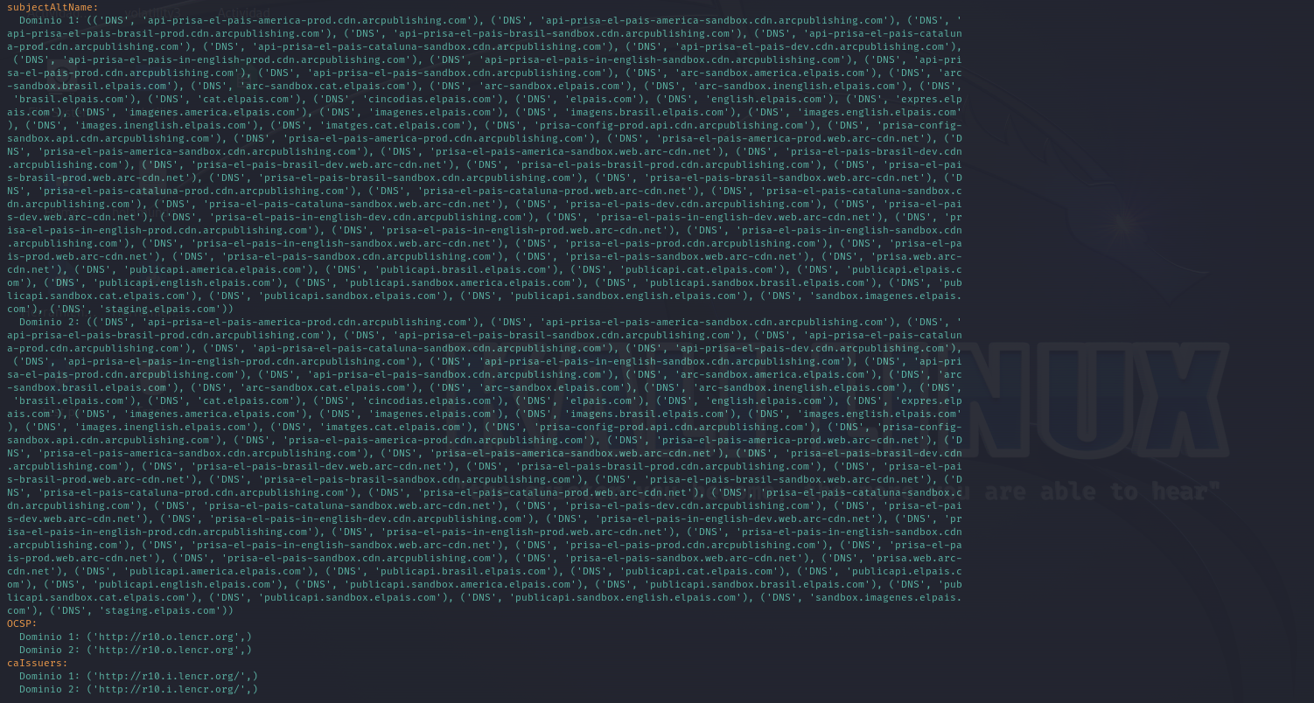

Figura 30 Comparación de dominios cincodias.elpais.com

Se muestra un resumen de datos técnicos sobre el dominio **cartelera.elpais.com**. Este dominio, como su nombre sugiere, probablemente pertenece a la sección de espectáculos o eventos culturales del periódico digital El País (ver Figura 31).

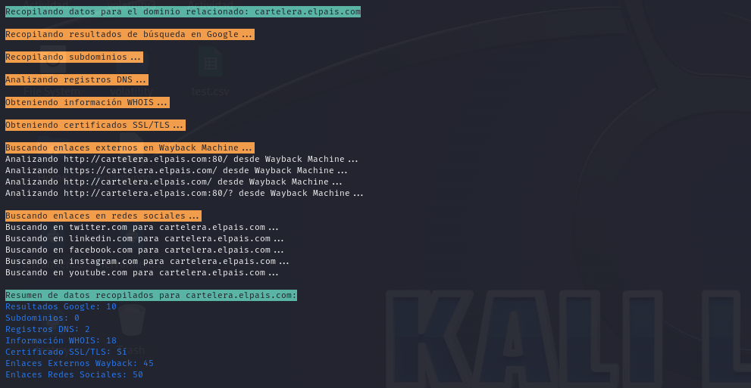

Figura 31 Resumen de resultados cartelera.elpais.com

La información recogida para WHOIS, registros DNS, certificados SSL/TLS, y la Wayback Machine muestran diferencias y similitudes. No han existido resultados de para las búsquedas de Google, subdominios y redes sociales. Se puede concluir que los dos dominios están estrechamente relacionados y probablemente pertenecen a la misma organización (ver Figura 32).

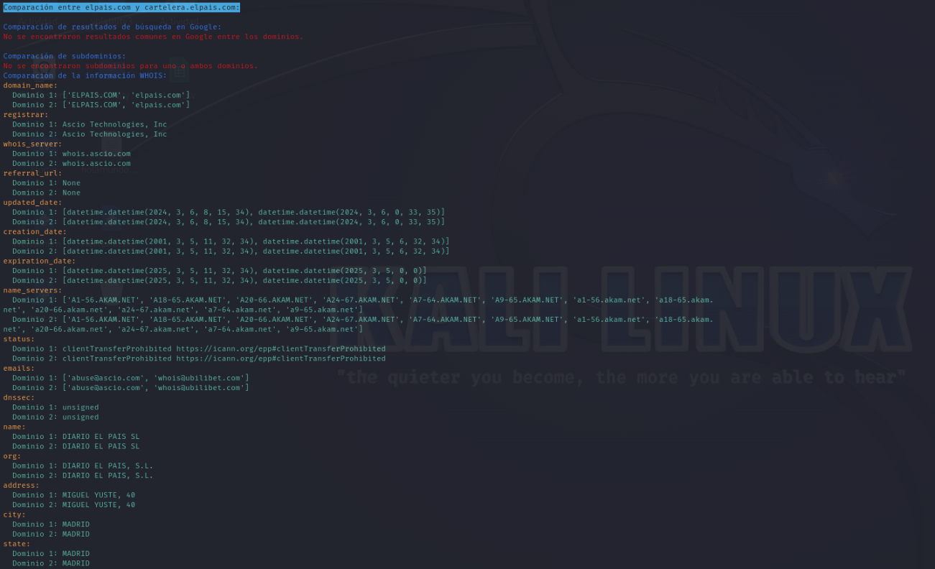

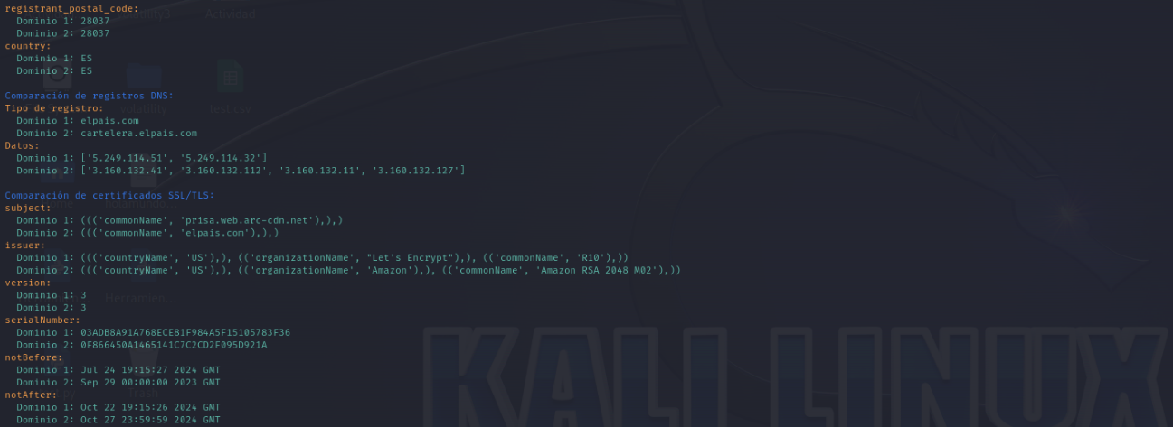

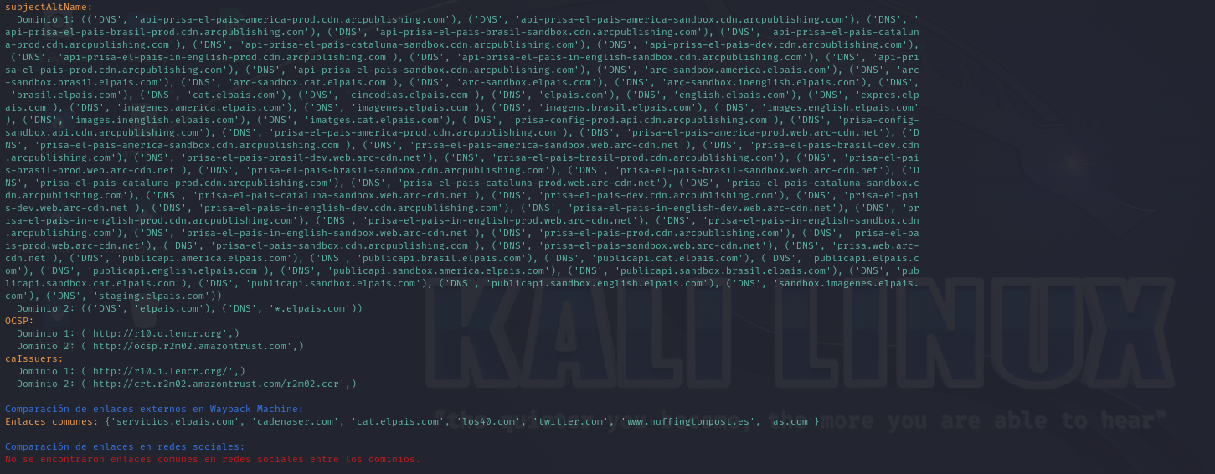

Figura 32 Comparación de dominios cartelera.elpais.com

**Comparación de dominios con WayBack Machine:**

Se muestra un resumen de datos técnicos recopilados sobre el sitio web **elpais.com.** Estos datos ofrecen una visión general de la infraestructura digital y la presencia en línea de este periódico digital (ver Figura 33).

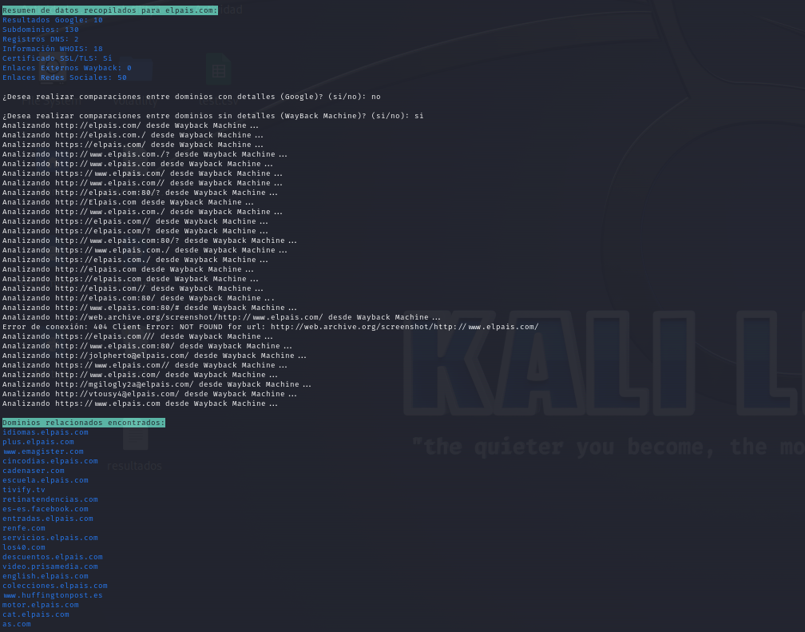

Figura 33 Resumen de resultados elpais.com Wayback Machine

Se muestra una comparación exhaustiva de los datos WHOIS, registros DNS y detalles de certificados SSL de dos dominios para identificar posibles coincidencias o conexiones. El porcentaje de relación final sugiere que hay algunos puntos de datos compartidos o infraestructura común, pero con coincidencias limitadas en los datos de registro (ver Figura 34).

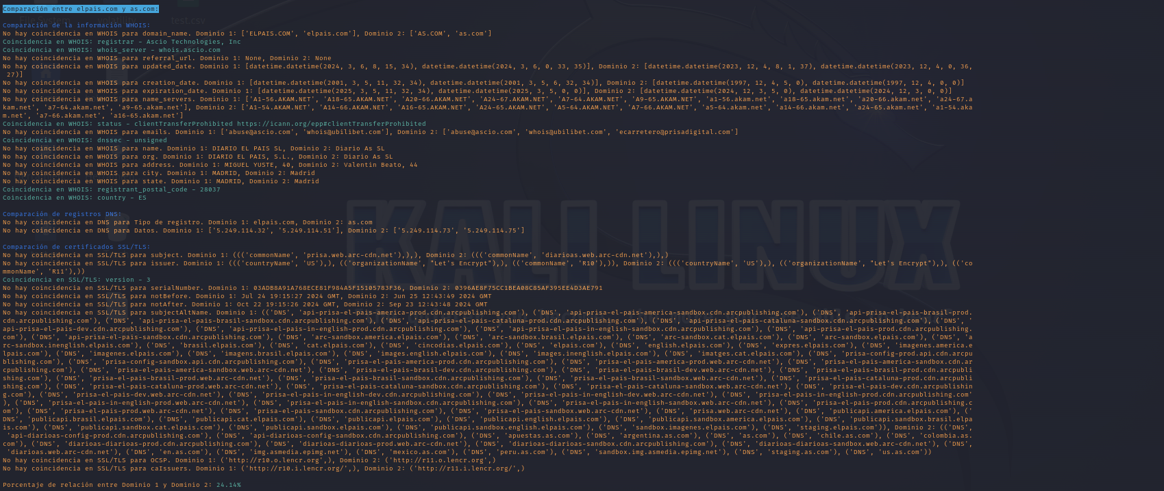

Figura 34 Comparación de dominios as.com

## Marca.com

**Comparación de dominios con Google:**

Se muestra un resumen de datos técnicos recopilados sobre el sitio web **marca.com**. Estos datos ofrecen una visión general de la presencia digital sólida y activa de este periódico digital (ver Figura 35).

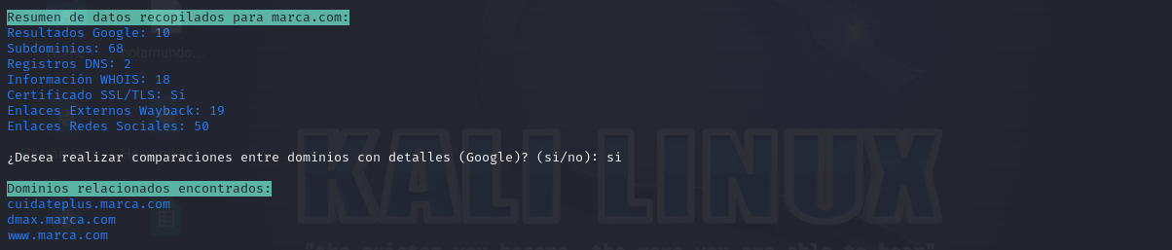

Figura 35 Resumen de resultados marca.com

Se muestra un resumen de datos técnicos sobre el dominio **correresdevalientes.marca.com**. Este dominio, como su nombre sugiere, probablemente pertenece a la sección de deportes del periódico digital El Marca (ver Figura 36).

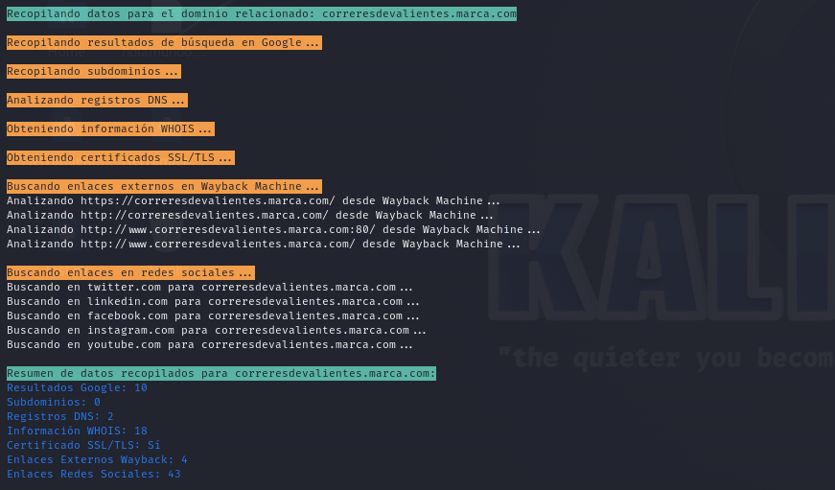

Figura 36 Resumen de resultados correresdevalientes.marca.com

La información recogida para WHOIS, registros DNS, certificados SSL/TLS, y la Wayback Machine muestran diferencias y similitudes. No han existido resultados de para las búsquedas de Google, subdominios y redes sociales. Se puede concluir que los dos dominios están estrechamente relacionados y probablemente pertenecen a la misma organización (ver Figura 37).

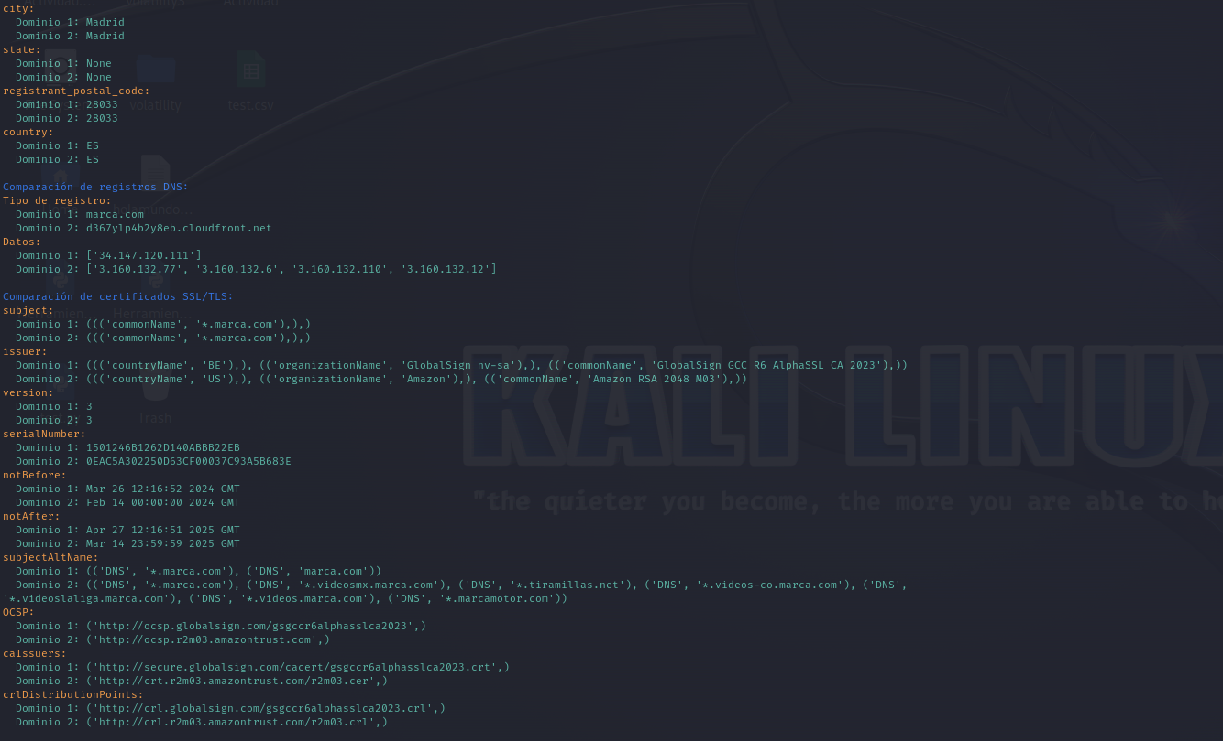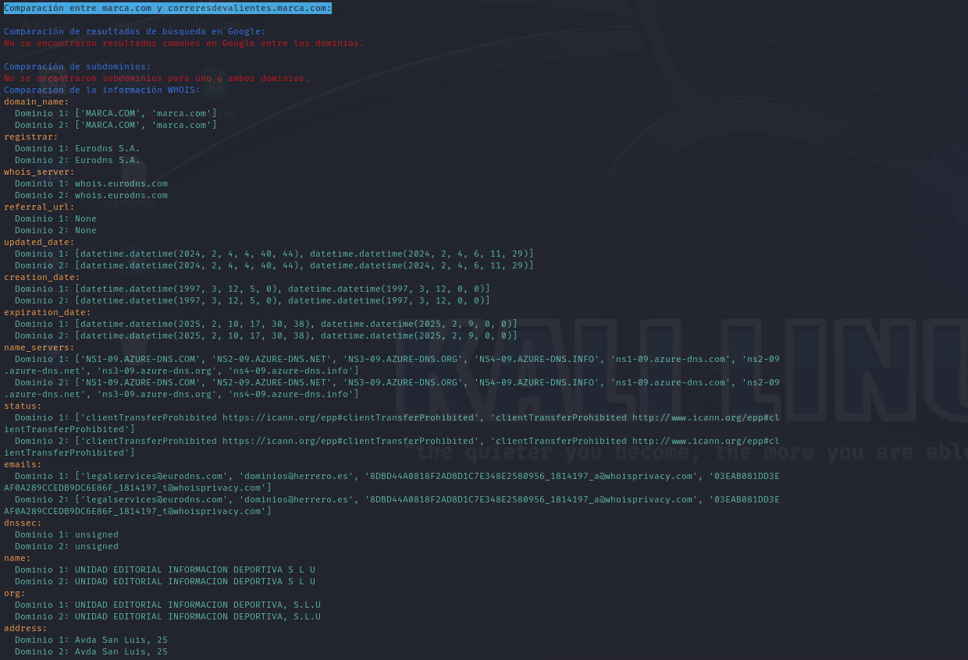

Figura 37 Comparación de dominios correresdevalientes.marca.com

Se muestra un resumen de datos técnicos sobre el dominio **www.marca.com**. Este dominio, como su nombre sugiere, probablemente pertenece al ámbito de los medios de comunicación, específicamente al deporte (ver Figura 38).

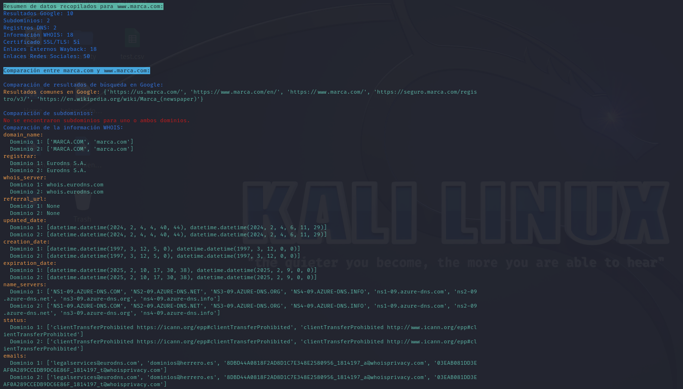

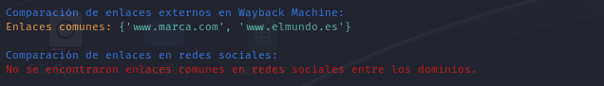

Figura 38 Resumen de resultados www.marca.com

La información recogida para los resultados de Google, WHOIS, registros DNS, certificados SSL/TLS, y la Wayback Machine muestran diferencias y similitudes. No han existido resultados de los subdominios. Se puede concluir que los dos dominios están estrechamente relacionados y probablemente pertenecen a la misma organización (ver Figura 39).

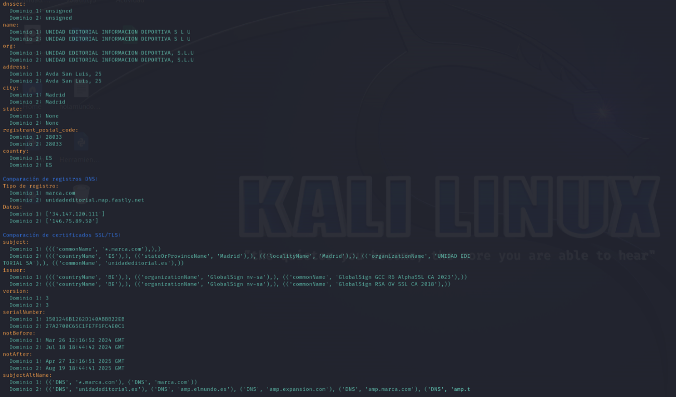

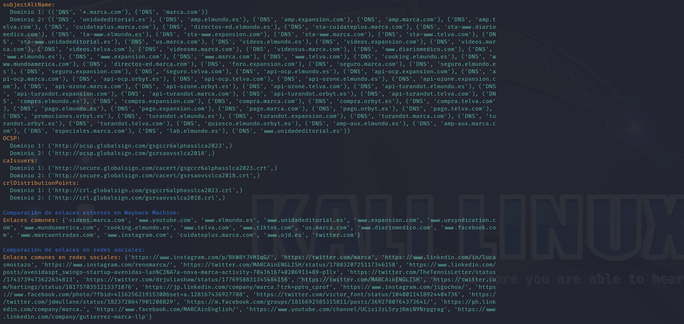

Figura 39 Comparación de dominios www.marca.com

Se muestra un resumen de datos técnicos sobre el dominio **dmax.marca.com**. Este dominio, como su nombre sugiere, probablemente pertenece a alguna sección temática del periódico digital El Marca (ver Figura 40).

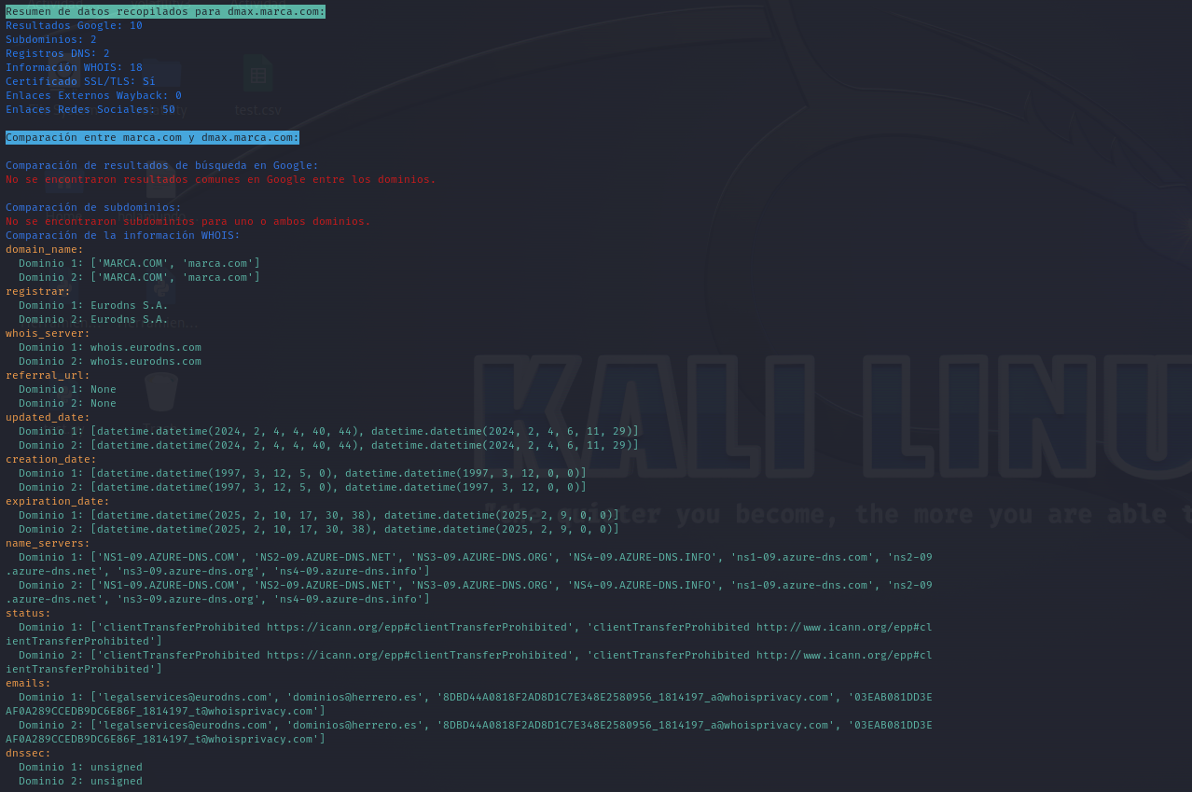

Figura 40 Resumen resultados dmax.marca.com

La información recogida para WHOIS, registros DNS y los certificados SSL/TLS muestran diferencias y similitudes. No han existido resultados de las búsquedas de Google, subdominios, Wayback Machine y redes sociales. Se puede concluir que los dos dominios están estrechamente relacionados y probablemente pertenecen a la misma organización (ver Figura 41).

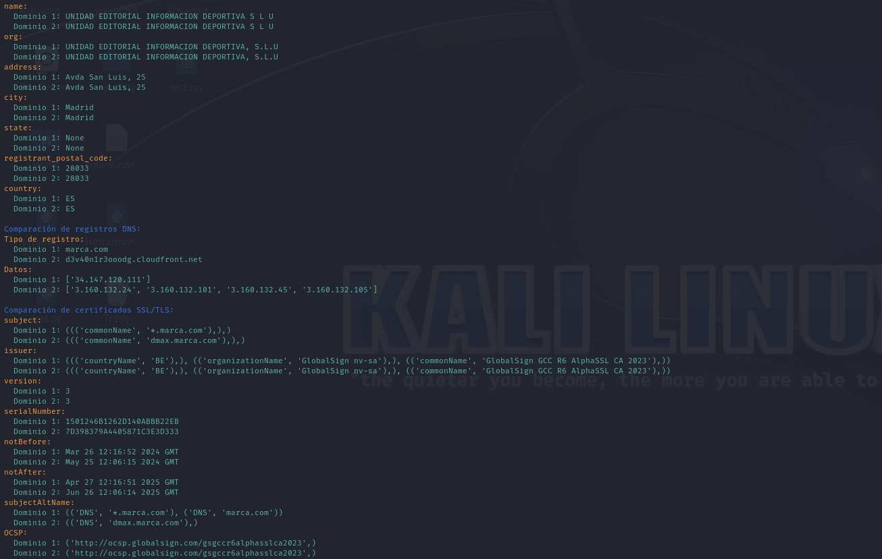

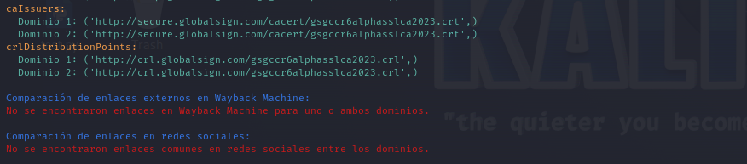

Figura 41 Comparación de dominios dmax.marca.com

**Comparación de dominios con WayBack Machine:**

Se muestra un resumen de datos técnicos recopilados sobre el sitio web **marca.com**. Estos datos ofrecen una visión general de la presencia digital sólida y activa de este periódico digital (ver Figura 42).

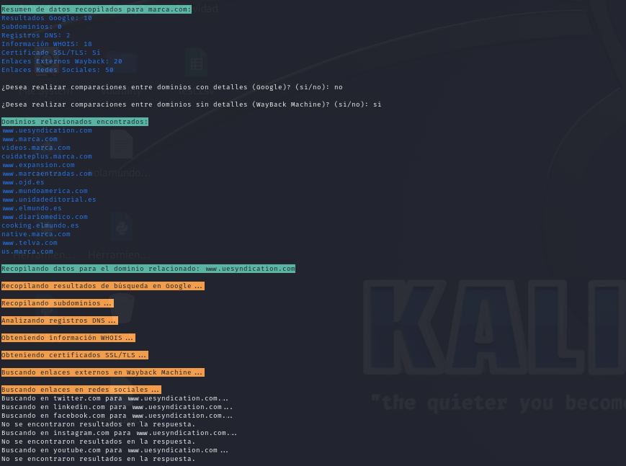

Figura 42 Resumen de resultados marca.com WayBack Machine

Se muestra una comparación exhaustiva de los datos WHOIS, registros DNS y detalles de certificados SSL de dos dominios para identificar posibles coincidencias o conexiones. El porcentaje de relación final sugiere que hay algunos puntos de datos compartidos o infraestructura común, pero con coincidencias limitadas en los datos de registro (ver Figura 43).

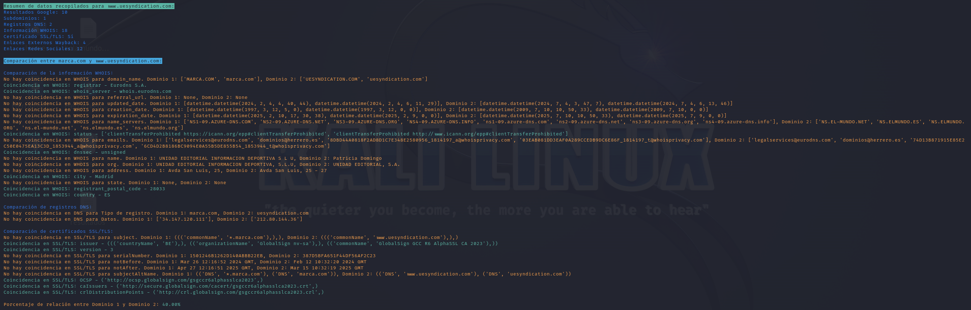

Figura 43 Comparación de dominios www.uessyndication.com

## Elmundo.es

**Comparación de dominios con Google:**

Se muestra un resumen de datos técnicos recopilados sobre el sitio web **elmundo.es**. Estos datos ofrecen una visión general de un sitio web grande y establecido con una fuerte presencia en línea (ver Figura 44).

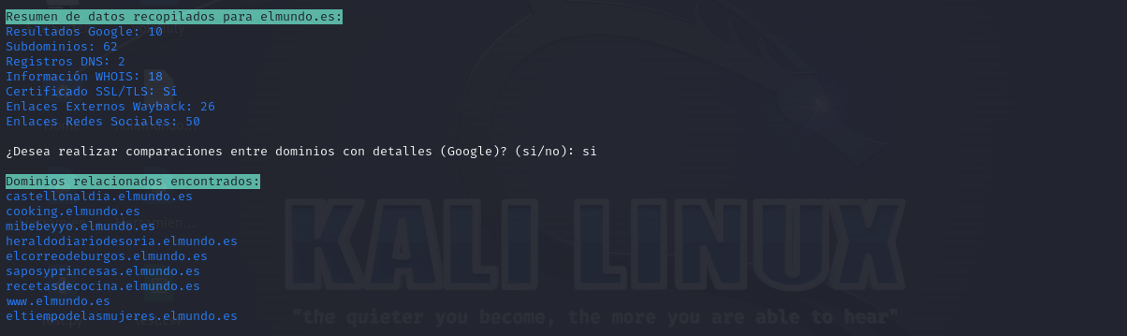

Figura 44 Resumen de resultados elmundo.es

Se muestra un resumen de datos técnicos sobre el dominio **recetasdecocina.elmundo.es**. Este dominio, como su nombre sugiere, probablemente pertenece a alguna sección de cocina dentro del sitio web (ver Figura 45).

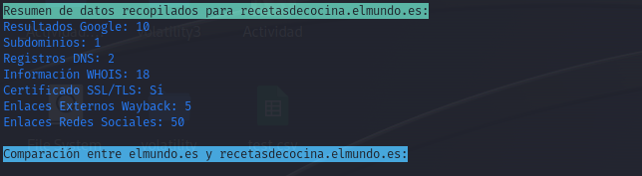

Figura 45 Resumen de resultados recetasdecocina.com

La información recogida para los subdominios, registros DNS, certificados SSL/TLS, Wayback Machine y redes sociales muestran diferencias y similitudes. No han existido resultados de las búsquedas de Google y WHOIS. Se puede concluir que los dos dominios están estrechamente relacionados y probablemente pertenecen a la misma organización (ver Figura 46).

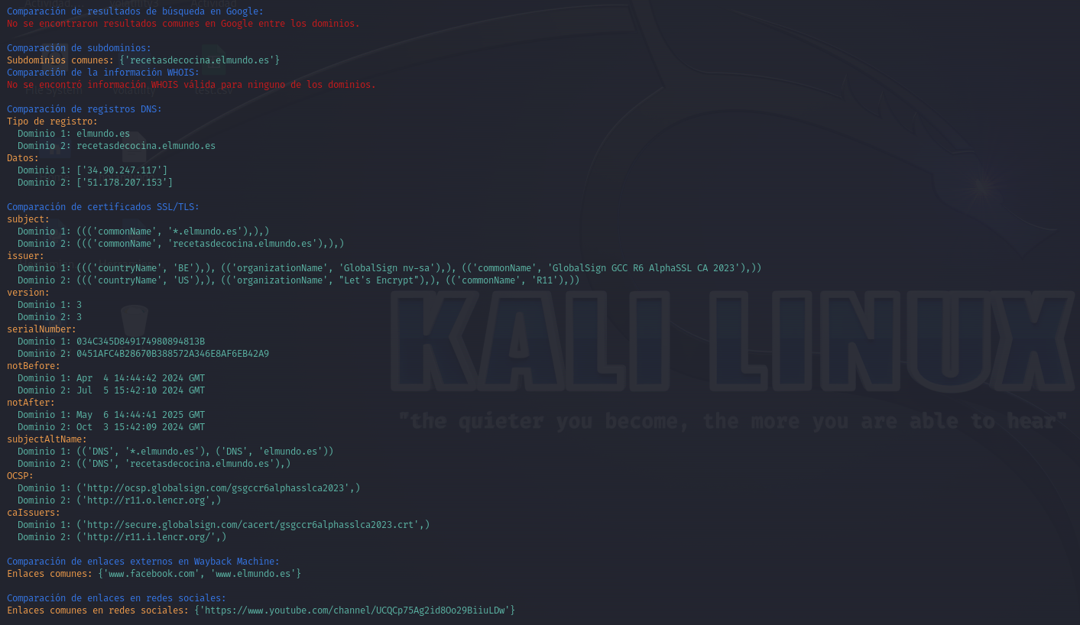

Figura 46 Comparación de dominios recetasdecocina.elmundo.es

Se muestra un resumen de datos técnicos sobre el dominio **www.elmundo.es**. Este dominio, como su nombre sugiere, probablemente pertenece a algún sitio web de noticias (ver Figura 47).

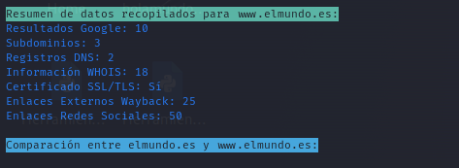

Figura 47 Resumen de resultados www.elmundo.es

La información recogida para los resultados de Google, subdominios, registros DNS, certificados SSL/TLS, Wayback Machine y redes sociales muestran diferencias y similitudes. No han existido resultados de WHOIS. Se puede concluir que los dos dominios están estrechamente relacionados y probablemente pertenecen a la misma organización (ver Figura 48).

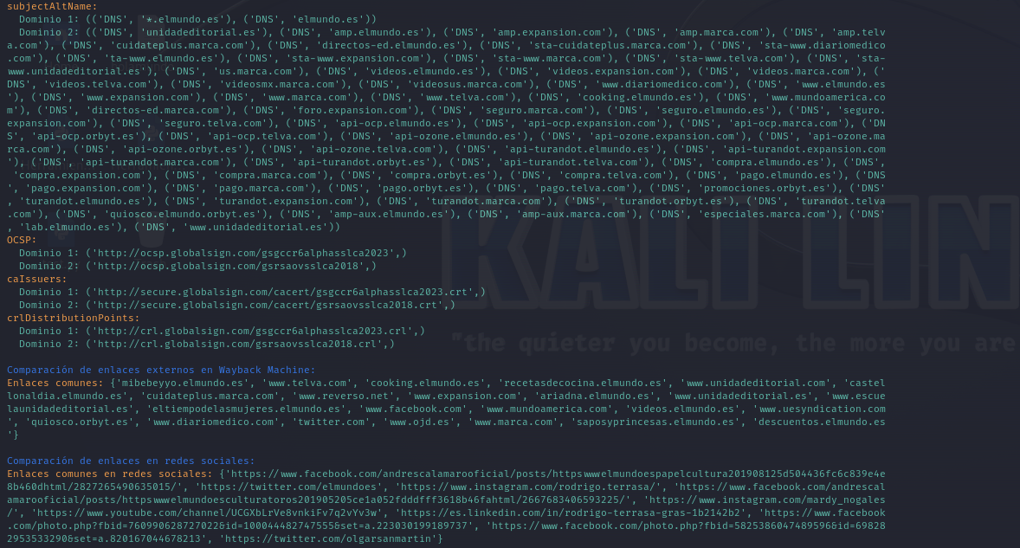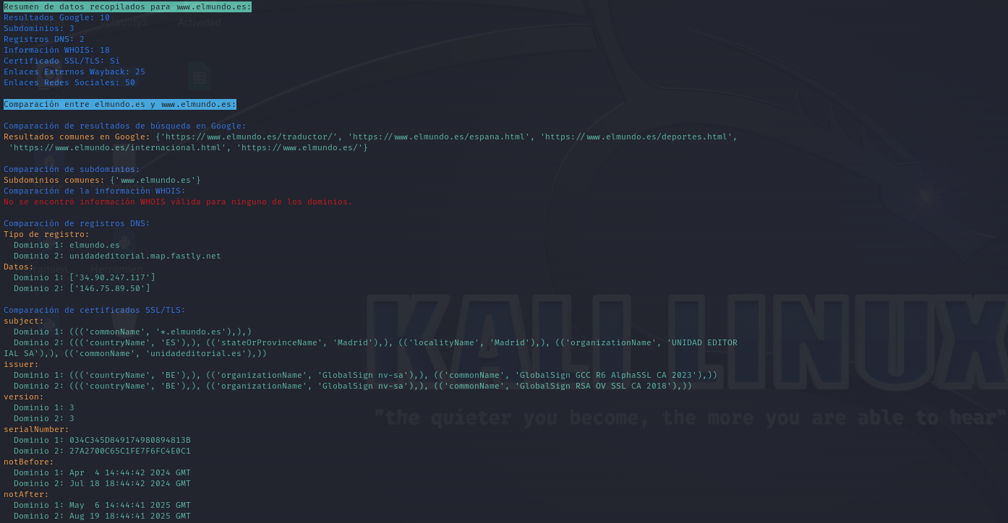

Figura 48 Comparación de dominios www.elmundo.es

Se muestra un resumen de datos técnicos sobre el dominio **heraldodiariodesoria.elmundo.es**. Este dominio, como su nombre sugiere, probablemente pertenece a alguna sección temática del sitio web (ver Figura 49).

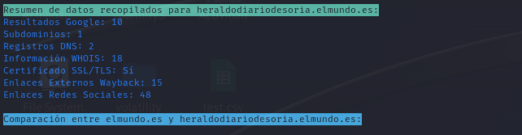

Figura 49 Resumen de resultados heraldodiariodesoria.elmundo.es

La información recogida para los subdominios, registros DNS, certificados SSL/TLS y Wayback Machine muestran diferencias y similitudes. No han existido resultados de WHOIS y de redes sociales. Se puede concluir que los dos dominios están estrechamente relacionados y probablemente pertenecen a la misma organización (ver Figura 50).

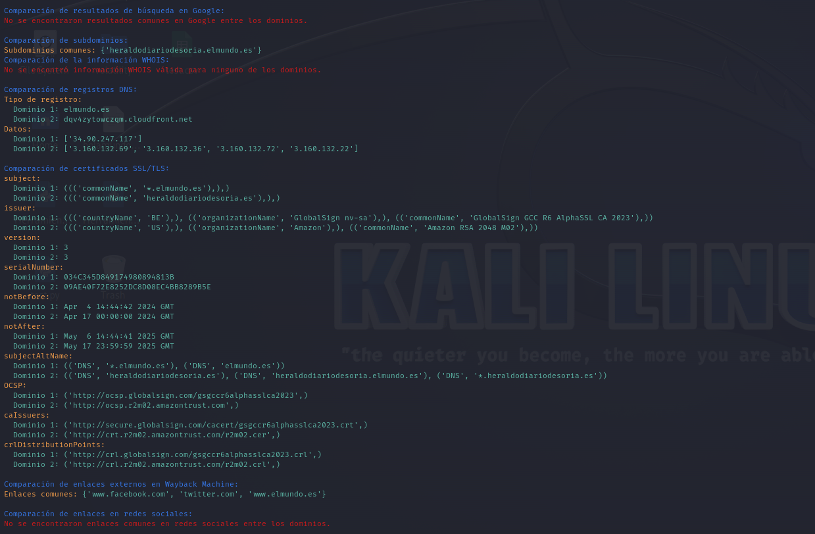

Figura 50 Comparación de dominios heraldodiariodesoria.elmundo.es

Se muestra un resumen de datos técnicos sobre el dominio **castellonaldia.elmundo.es**. Este dominio, como su nombre sugiere, probablemente pertenece a alguna sección temática del sitio web (ver Figura 51).

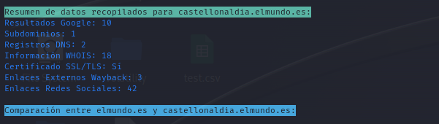

Figura 51 Resumen de resultados castellonaldia.elmundo.es

La información recogida para los resultados de Google, subdominios, registros DNS, certificados SSL/TLS, Wayback Machine y redes sociales muestran diferencias y similitudes. No han existido resultados de WHOIS. Se puede concluir que los dos dominios están estrechamente relacionados y probablemente pertenecen a la misma organización (ver Figura 52).

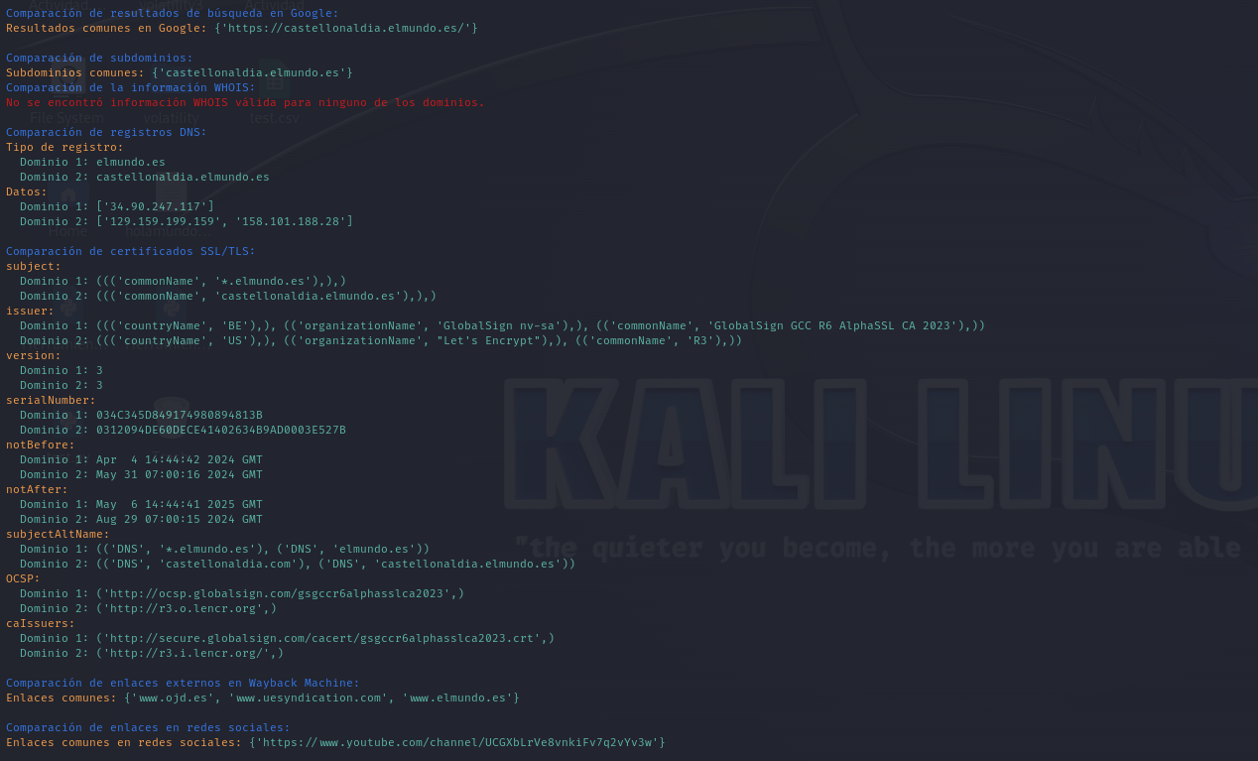

Figura 52 Comparación de dominios castellonaldia.elmundo.es

Se muestra un resumen de datos técnicos sobre el dominio **mibebeyyo.elmundo.es**. Este dominio, como su nombre sugiere, probablemente pertenece a alguna sección temática del sitio web (ver Figura 53).

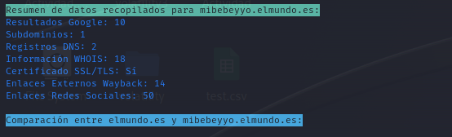

Figura 53 Resumen de resultados mibebyyo.elmundo.es

La información recogida para los subdominios, registros DNS, certificados SSL/TLS y Wayback Machine muestran diferencias y similitudes. No han existido resultados de búsquedas de Google, WHOIS y redes sociales. Se puede concluir que los dos dominios están estrechamente relacionados y probablemente pertenecen a la misma organización (ver Figura 54).

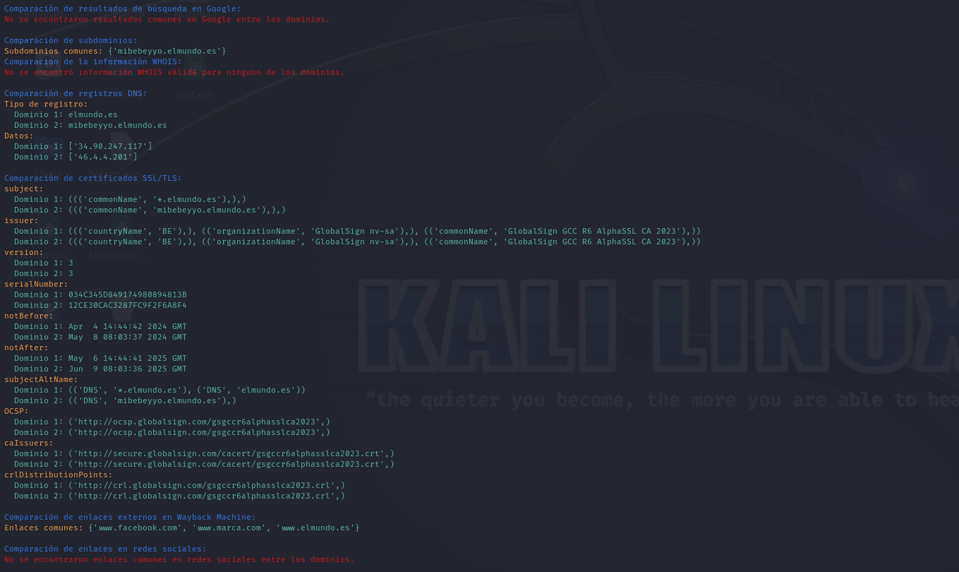

Figura 54 Comparación de dominios mibebeyyo.elmundo.es

Se muestra un resumen de datos técnicos sobre el dominio **saposyprincesas.elmundo.es**. Este dominio, como su nombre sugiere, probablemente pertenece a alguna sección temática del sitio web (ver Figura 55).

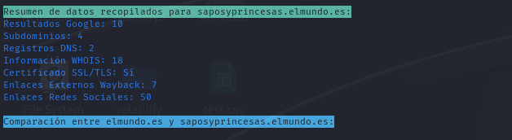

Figura 55 Resumen de resultados saposyprincesas.elmundo.es

La información recogida para los subdominios, registros DNS, certificados SSL/TLS y Wayback Machine muestran diferencias y similitudes. No han existido resultados de búsquedas de Google, WHOIS y redes sociales. Se puede concluir que los dos dominios están estrechamente relacionados y probablemente pertenecen a la misma organización (ver Figura 56).

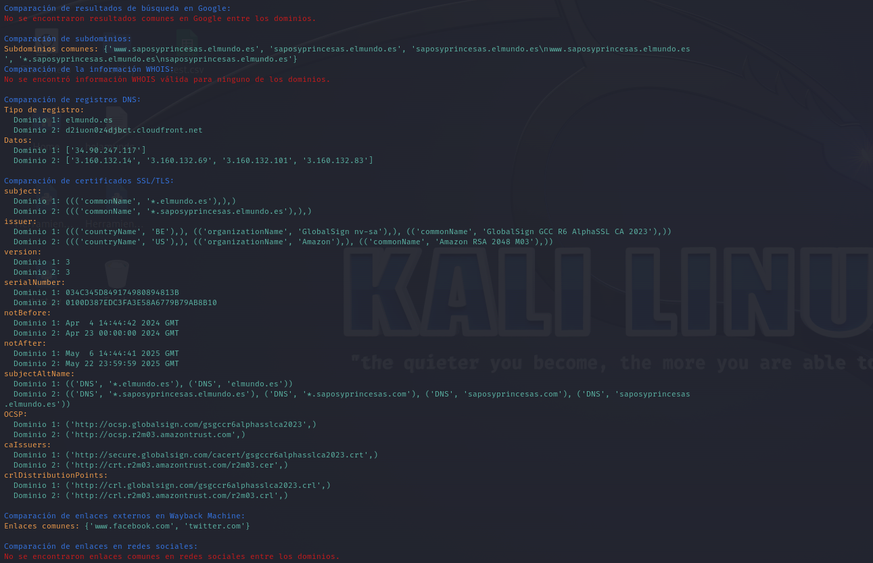

Figura 56 Comparación de dominios saposyprincesas.elmundo.es

Se muestra un resumen de datos técnicos sobre el dominio **elcorreodeburgos.elmundo.es**. Este dominio, como su nombre sugiere, probablemente pertenece a alguna sección temática del sitio web (ver Figura 57).

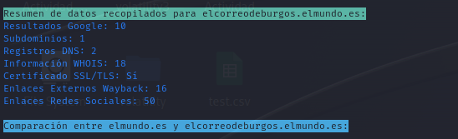

Figura 57 Resumen de resultados elcorreodeburgos.elmundo.es

La información recogida para los subdominios, registros DNS, certificados SSL/TLS y Wayback Machine muestran diferencias y similitudes. No han existido resultados de búsquedas de Google, WHOIS y redes sociales. Se puede concluir que los dos dominios están estrechamente relacionados y probablemente pertenecen a la misma organización (ver Figura 58).

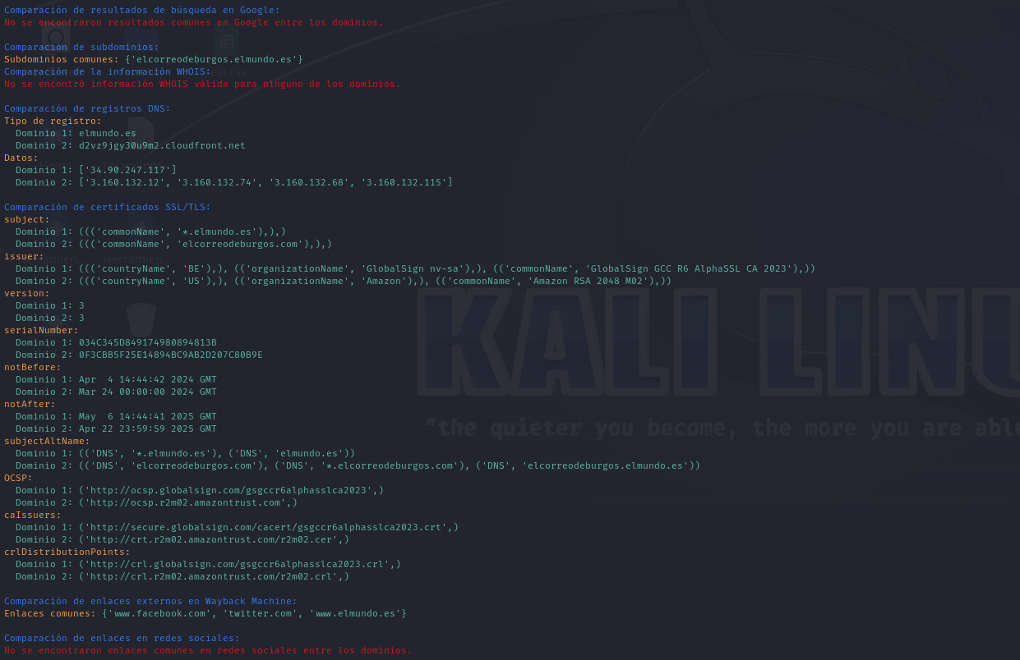

Figura 58 Comparación de dominios elcorreodeburgos.elmundo.es

Se muestra un resumen de datos técnicos sobre el dominio **cooking.elmundo.es**. Este dominio, como su nombre sugiere, probablemente pertenece a alguna sección de cocina del sitio web (ver Figura 59).

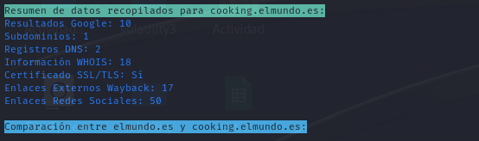

Figura 59 Resumen de resultados cooking.elmundo.es

La información recogida para los resultados de Google, registros DNS, certificados SSL/TLS y Wayback Machine muestran diferencias y similitudes. No han existido resultados de subdominios y WHOIS. Se puede concluir que los dos dominios están estrechamente relacionados y probablemente pertenecen a la misma organización (ver Figura 60).

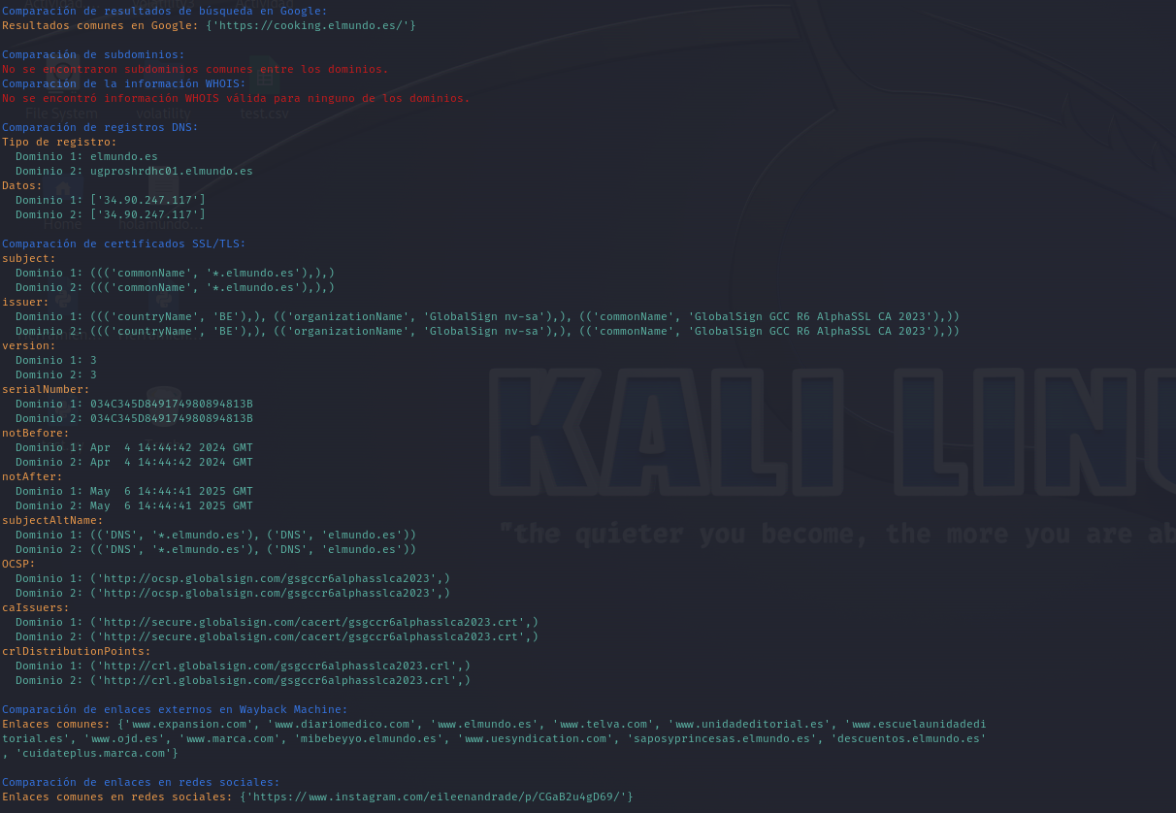

Figura 60 Comparación de dominios cooking.elmundo.es

**Comparación de dominios con WayBack Machine:**

Se muestra un resumen de datos técnicos recopilados sobre el sitio web **elmundo.es**. Estos datos ofrecen una visión general de un sitio web grande y establecido con una fuerte presencia en línea (ver Figura 61).

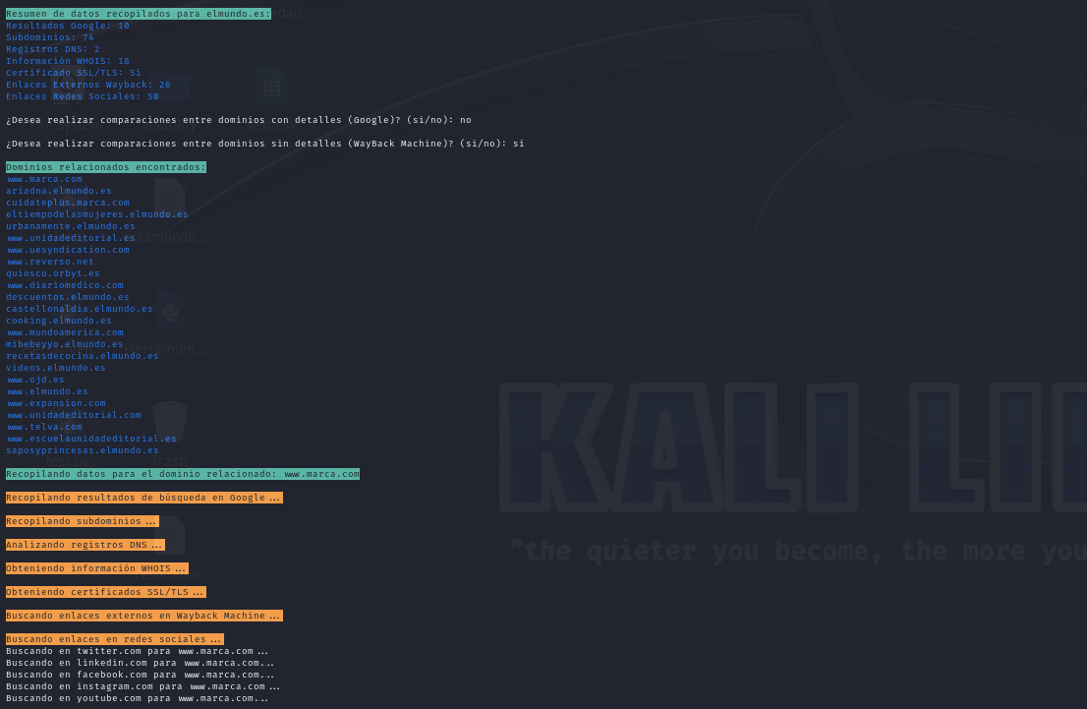

Figura 61 Resumen de resultados elmundo.es WayBack Machine

Se muestra una comparación exhaustiva de los datos WHOIS, registros DNS y detalles de certificados SSL de dos dominios para identificar posibles coincidencias o conexiones. El porcentaje de relación final sugiere que hay algunos puntos de datos compartidos o infraestructura común, pero con coincidencias limitadas en los datos de registro (ver Figura 62).

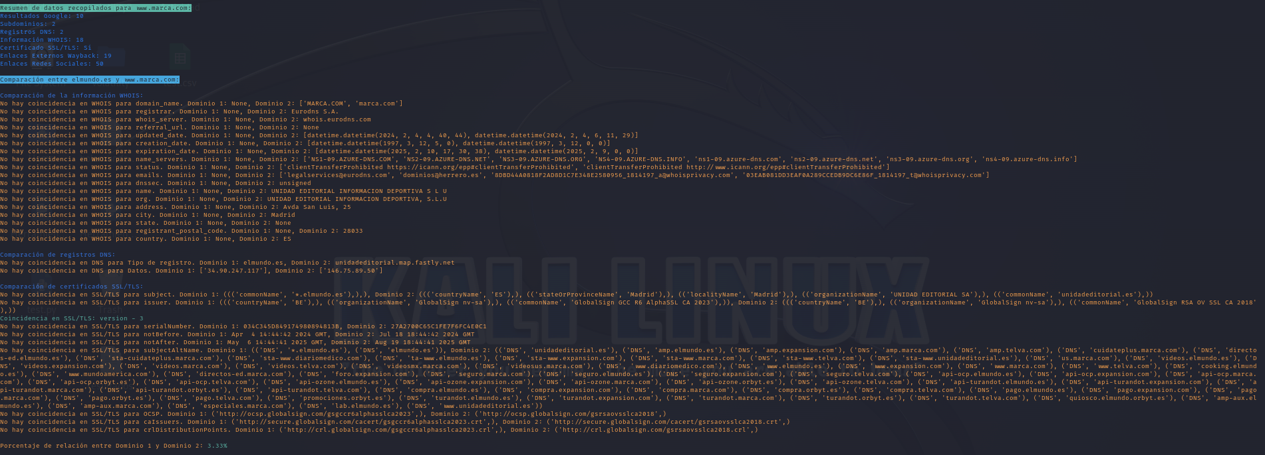

Figura 62 Comparación de dominios www.marca.com

## Abc.es

**Comparación de dominios con Google:**

Se muestra un resumen de datos técnicos recopilados sobre el sitio web **abc.es**. Estos datos ofrecen una visión general de un sitio web multifacético que va más allá de las noticias tradicionales (ver Figura 63).

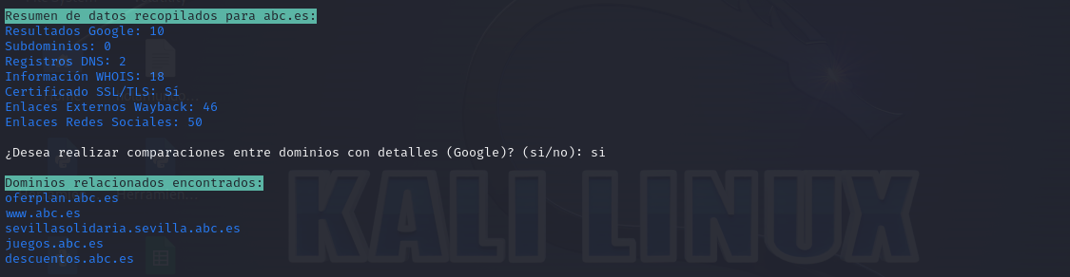

Figura 63 Resumen de resultados abc.es

Se muestra un resumen de datos técnicos sobre el dominio **descuentos.abc.es**. Este dominio, como su nombre sugiere, probablemente pertenece a alguna sección de descuentos del sitio web (ver Figura 64).

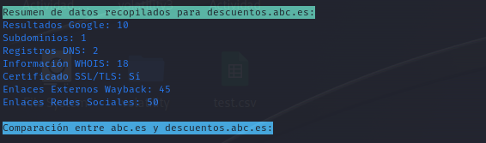

Figura 64 Resumen de resultados descuentos.abc.es

La información recogida para los resultados de Google, subdominios, registros DNS, certificados SSL/TLS y Wayback Machine muestran diferencias y similitudes. No han existido resultados de WHOIS y redes sociales. Se puede concluir que los dos dominios están estrechamente relacionados y probablemente pertenecen a la misma organización (ver Figura 65).

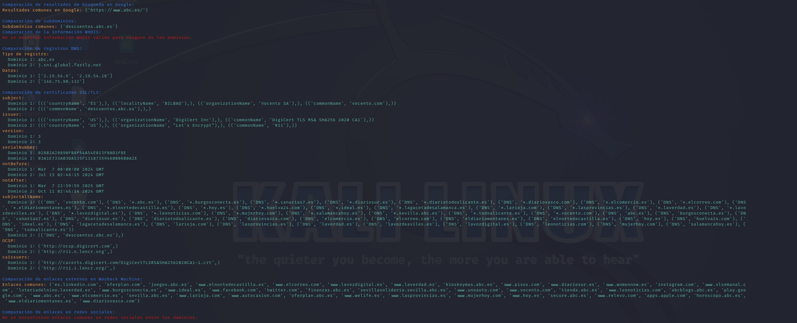

Figura 65 Comparación de dominios descuentos.abc.es

Se muestra un resumen de datos técnicos sobre el dominio **oferplan.abc.es**. Este dominio, como su nombre sugiere, probablemente pertenece a alguna sección temática del sitio web (ver Figura 66).

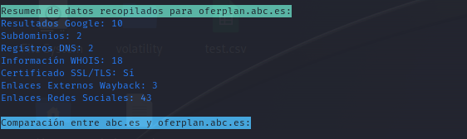

Figura 66 Resumen de resultados oferplan.abc.es

La información recogida para los registros DNS, certificados SSL/TLS y Wayback Machine muestran diferencias y similitudes. No han existido resultados de búsquedas de Google, subdominios, WHOIS y redes sociales. Se puede concluir que los dos dominios están estrechamente relacionados y probablemente pertenecen a la misma organización (ver **Erro! A origem da referência não foi encontrada.**). 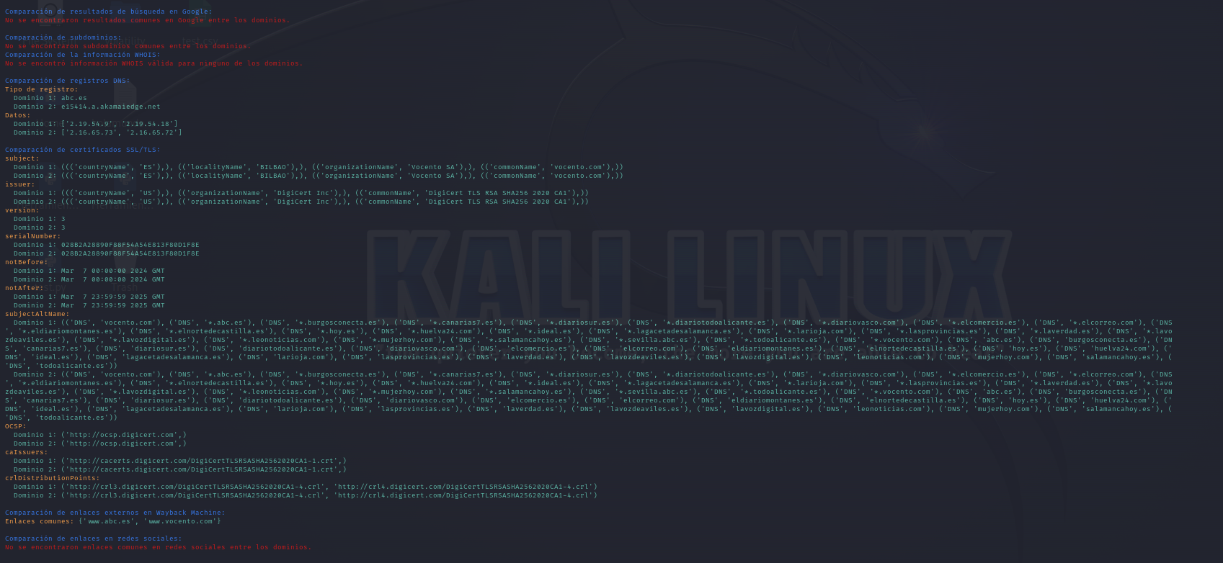

Figura 67 Comparación de dominios oferplan.abc.es

Se muestra un resumen de datos técnicos sobre el dominio **juegos.abc.es**. Este dominio, como su nombre sugiere, probablemente pertenece a alguna sección de juegos del sitio web (ver Figura 68).

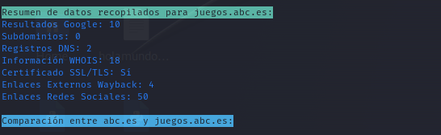

Figura 68 Resumen de resultados juegos.abc.es

La información recogida para los registros DNS, certificados SSL/TLS y Wayback Machine muestran diferencias y similitudes. No han existido resultados de búsquedas de Google, subdominios, WHOIS y redes sociales. Se puede concluir que los dos dominios están estrechamente relacionados y probablemente pertenecen a la misma organización (ver Figura 68).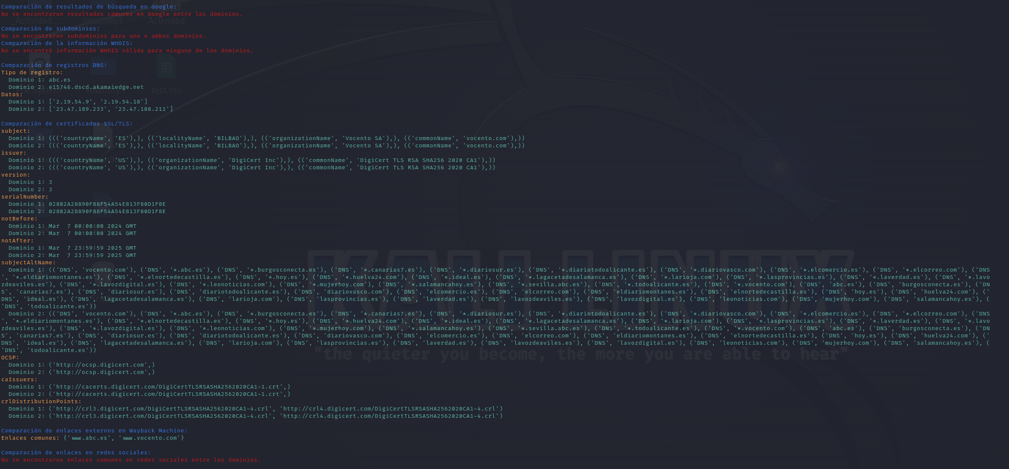

Figura 69 Comparación de dominios juegos.abc.es

Se muestra un resumen de datos técnicos sobre el dominio **www.abc.es**. Este dominio, como su nombre sugiere, probablemente pertenece a algun sitio web de noticias (ver Figura 70).

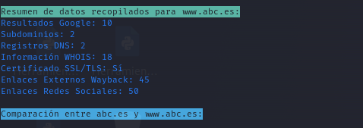

Figura 70 Resumen de resultados www.abc.es

La información recogida para los resultados de Google, subdominios, registros DNS, certificados SSL/TLS, Wayback Machine y redes sociales muestran diferencias y similitudes. No han existido resultados de WHOIS. Se puede concluir que los dos dominios están estrechamente relacionados y probablemente pertenecen a la misma organización(ver Figura 71).

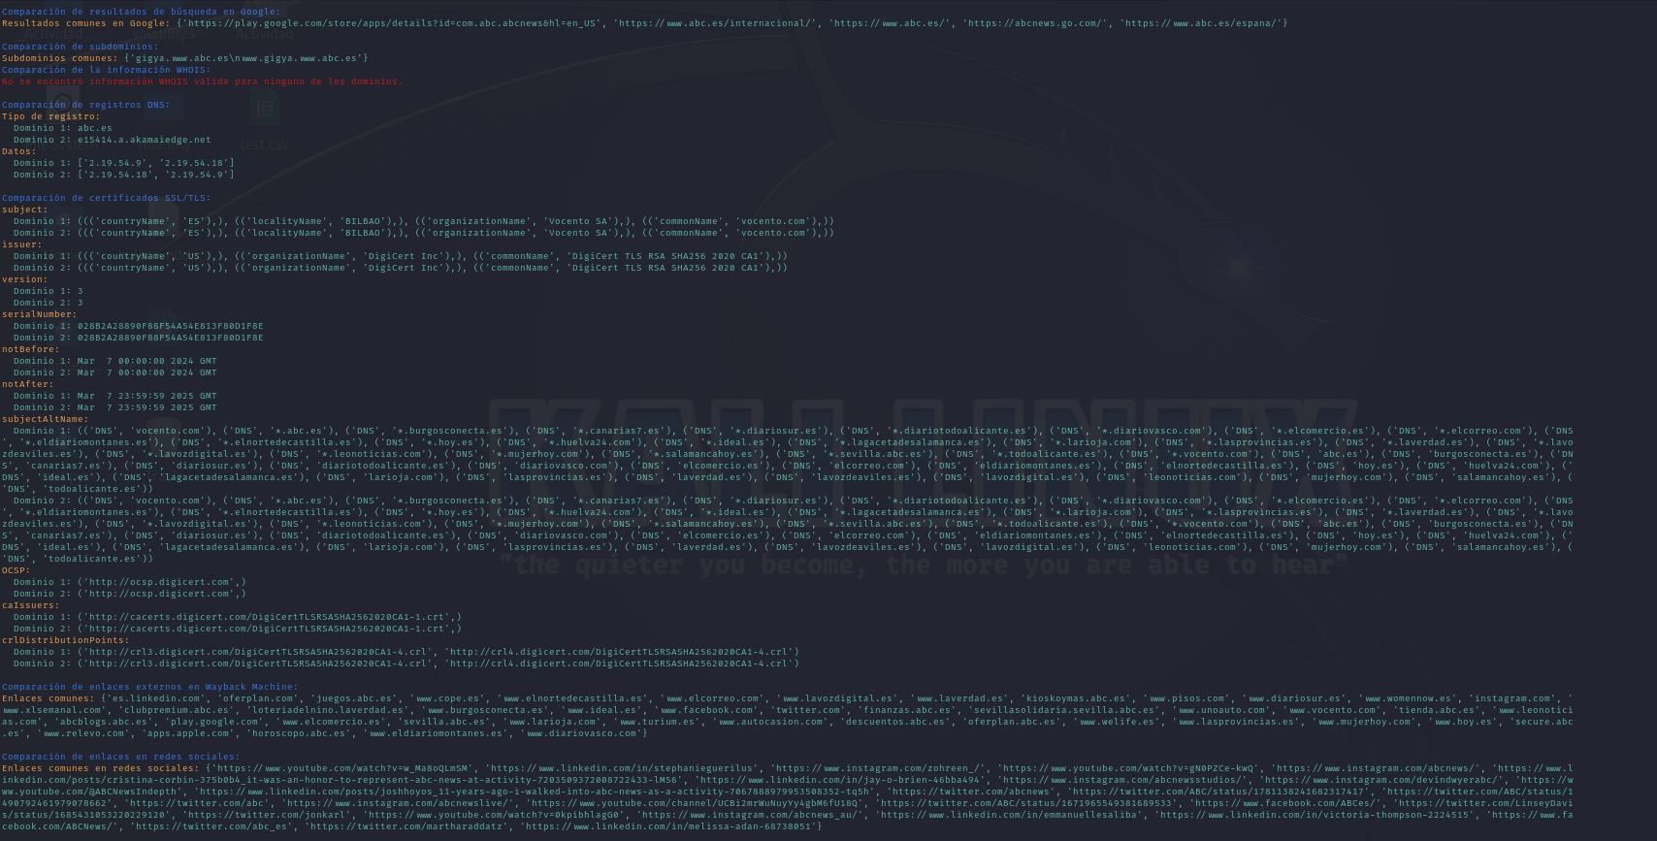

Figura 71 Comparación de dominios www.abc.es

Se muestra un resumen de datos técnicos sobre el dominio **sevillasolidaria.sevilla.abc.es**. Este dominio, como su nombre sugiere, probablemente pertenece a alguna sección temática del sitio web (ver Figura 72).

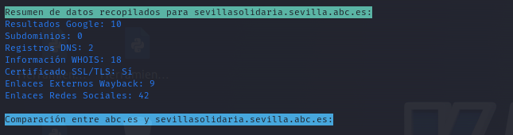

Figura 72 Resumen de resultados sevillasolidaria.sevilla.abc.es

La información recogida para los registros DNS, certificados SSL/TLS y Wayback Machine muestran diferencias y similitudes. No han existido resultados de búsquedas de Google, subdominios, WHOIS y redes sociales. Se puede concluir que los dos dominios están estrechamente relacionados y probablemente pertenecen a la misma organización(ver Figura 73).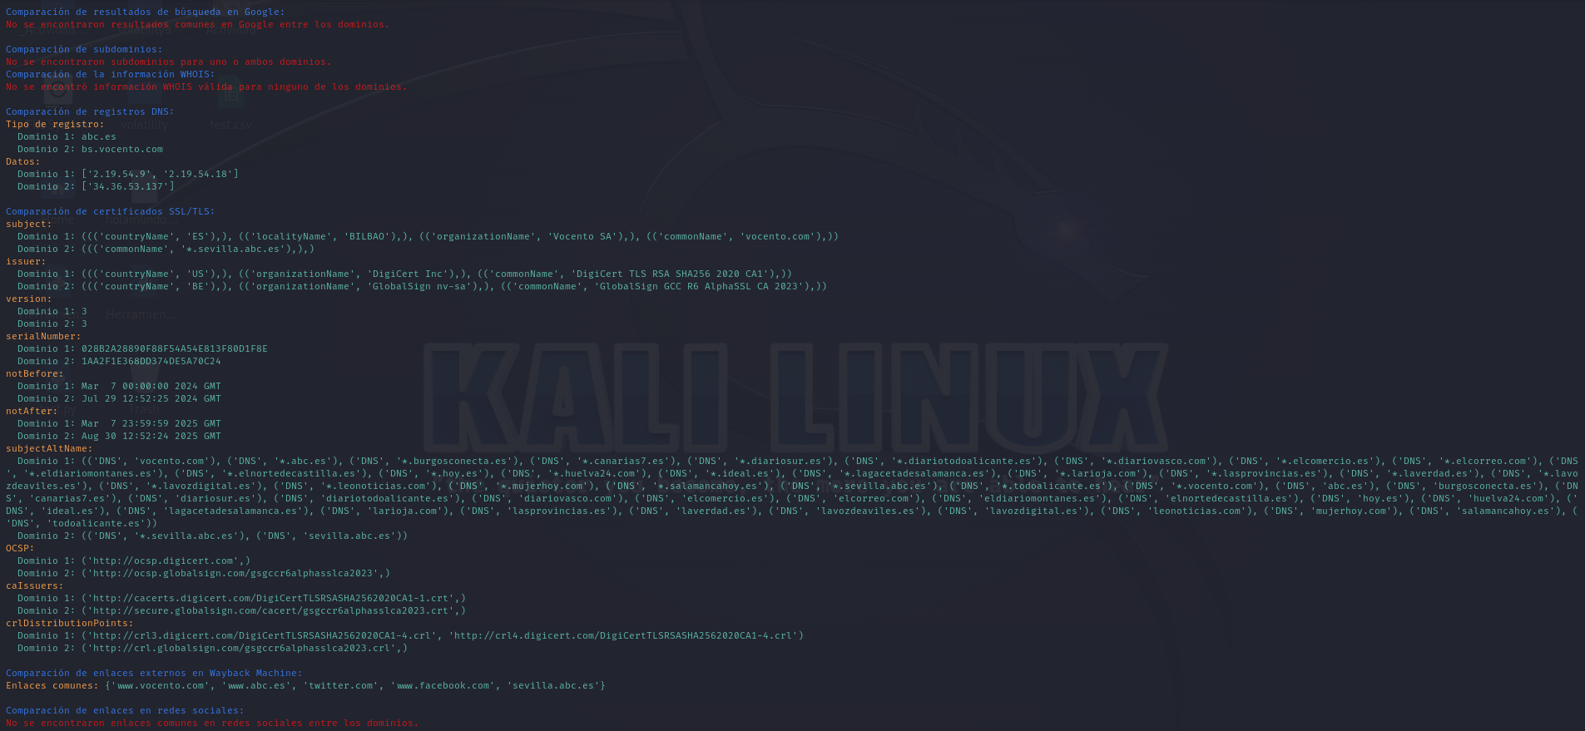

Figura 73 Comparación de dominios sevillasolidaria.sevilla.abc.es

**Comparación de dominios con WayBack Machine:**

Se muestra un resumen de datos técnicos recopilados sobre el sitio web **abc.es**. Estos datos ofrecen una visión general de un sitio web multifacético que va más allá de las noticias tradicionales (ver Figura 74).

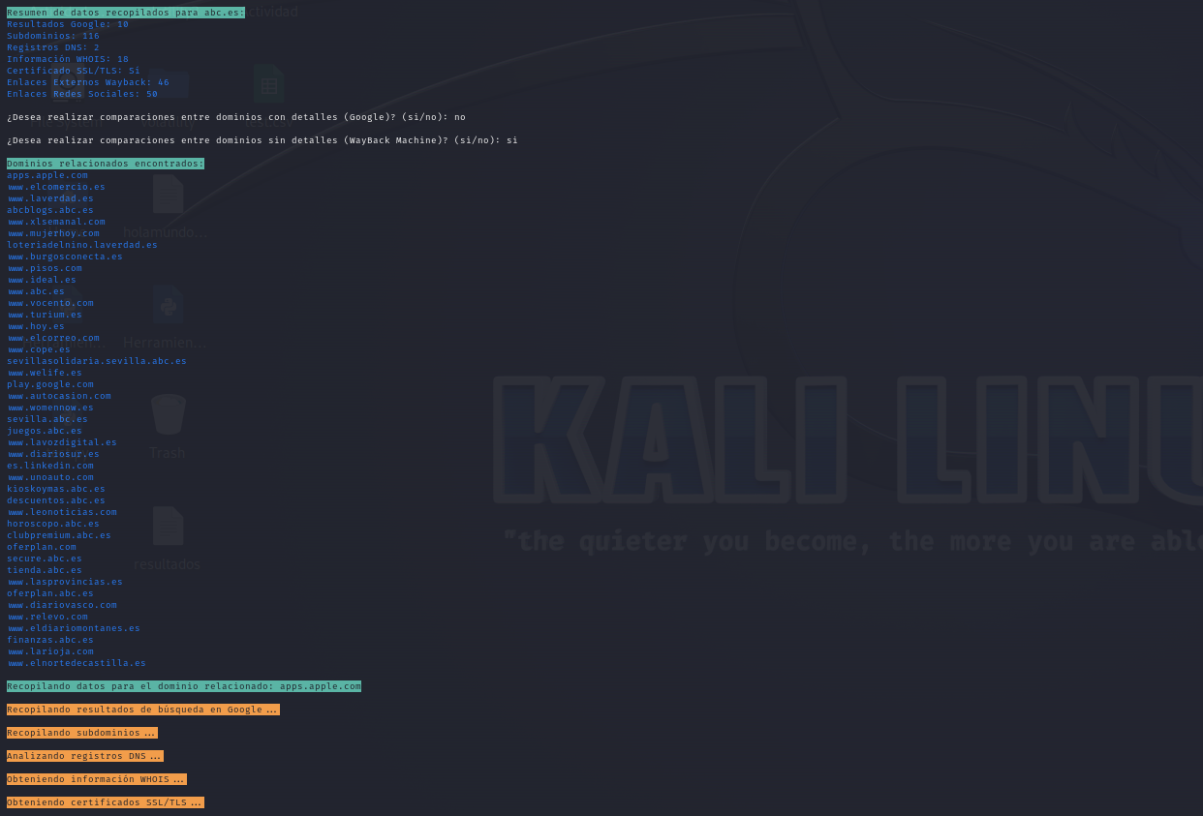

Figura 74 Resumen de resultados abc.es WayBack Machine

Se muestra una comparación exhaustiva de los datos WHOIS, registros DNS y detalles de certificados SSL de dos dominios para identificar posibles coincidencias o conexiones. El porcentaje de relación final sugiere que hay algunos puntos de datos compartidos o infraestructura común, pero con coincidencias limitadas en los datos de registro (ver Figura 75).

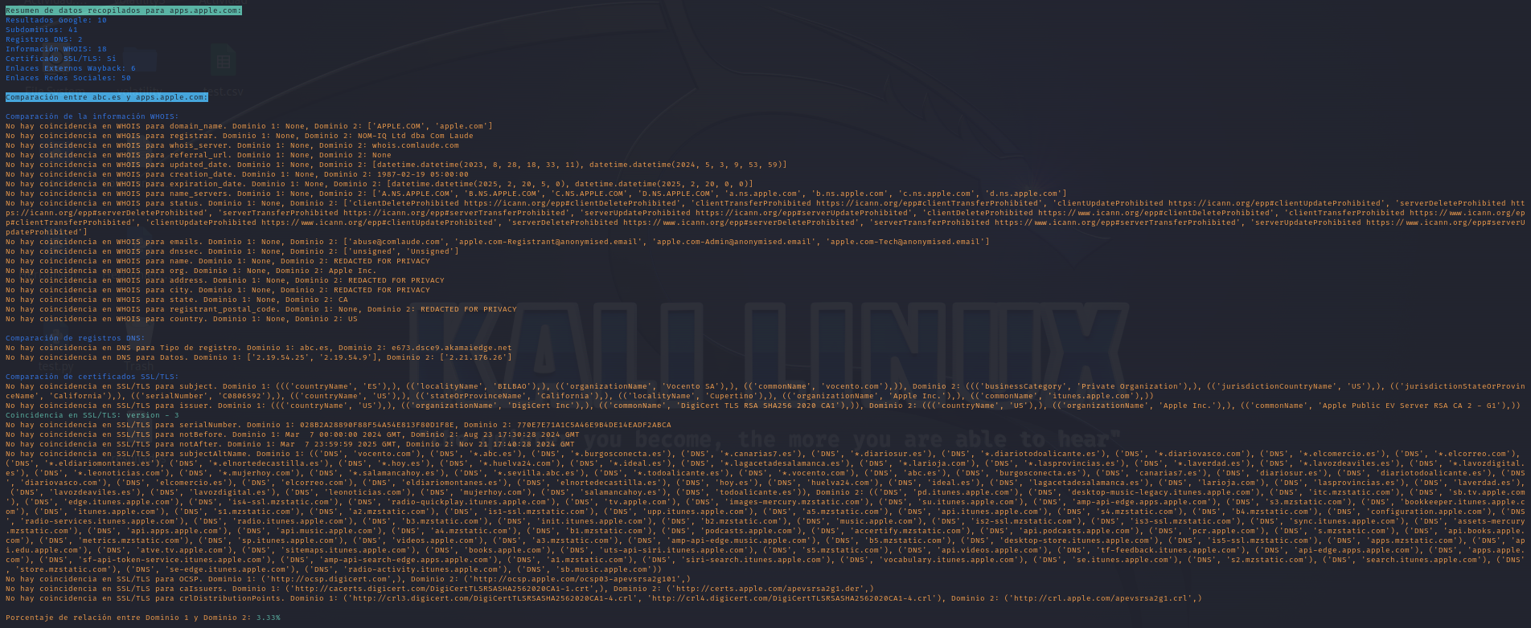

Figura 75 Comparación de dominios apps.apple.com

## 20minutos.es

**Comparación de dominios con Google:**

Se muestra un resumen de datos técnicos recopilados sobre el sitio web **20minutos.es**. Estos datos ofrecen una visión general de un sitio web sólido con una presencia online destacada (ver Figura 76).

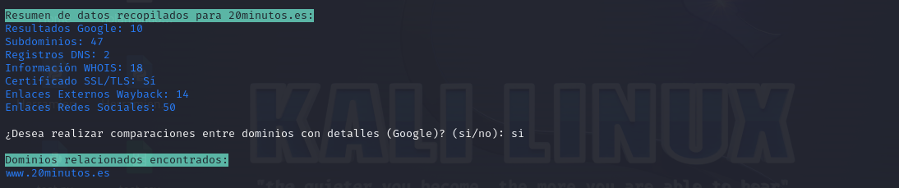

Figura 76 Resumen de resultados 20minutos.es

Se muestra un resumen de datos técnicos sobre el dominio **www.20minutos.es**. Este dominio, como su nombre sugiere, probablemente pertenece a algun peridio digital que ofrece noticias (ver Figura 77).

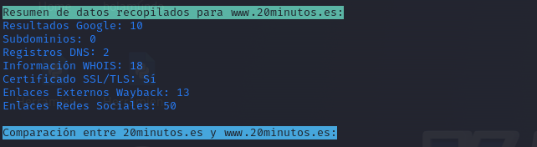

Figura 77 Resumen de resultados www.20minutos.es

La información recogida para los resultados de Google, registros DNS, certificados SSL/TLS y Wayback Machine y redes sociales muestran diferencias y similitudes. No han existido resultados de subdominios y WHOIS. Se puede concluir que los dos dominios están estrechamente relacionados y probablemente pertenecen a la misma organización (ver Figura 78).

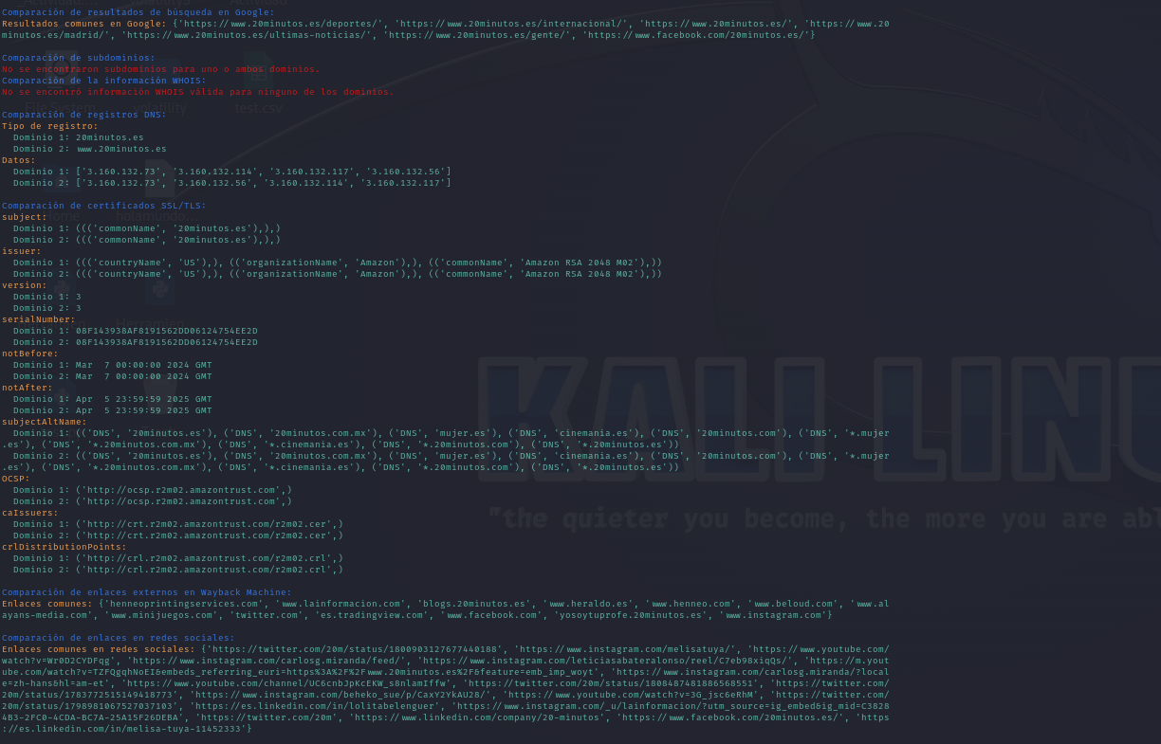

Figura 78 Comparación de dominios www.20minutos.es

**Comparación de dominios con WayBack Machine:**

Se muestra un resumen de datos técnicos recopilados sobre el sitio web **20minutos.es**. Estos datos ofrecen una visión general de un sitio web sólido con una presencia online destacada (ver Figura 79).

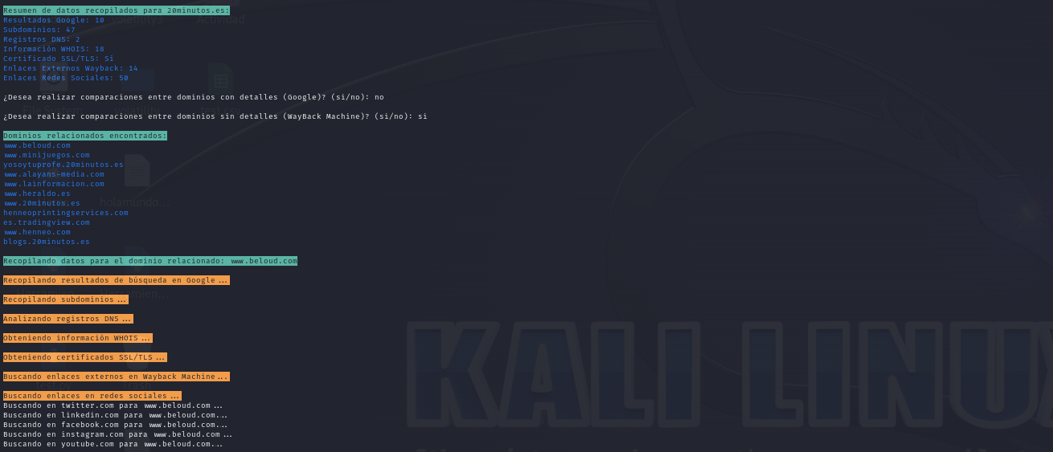

Figura 79 Resumen de resultados 20minutos.es WayBack Machine

Se muestra una comparación exhaustiva de los datos WHOIS, registros DNS y detalles de certificados SSL de dos dominios para identificar posibles coincidencias o conexiones. El porcentaje de relación final sugiere que hay algunos puntos de datos compartidos o infraestructura común, pero con coincidencias limitadas en los datos de registro (ver Figura 80).

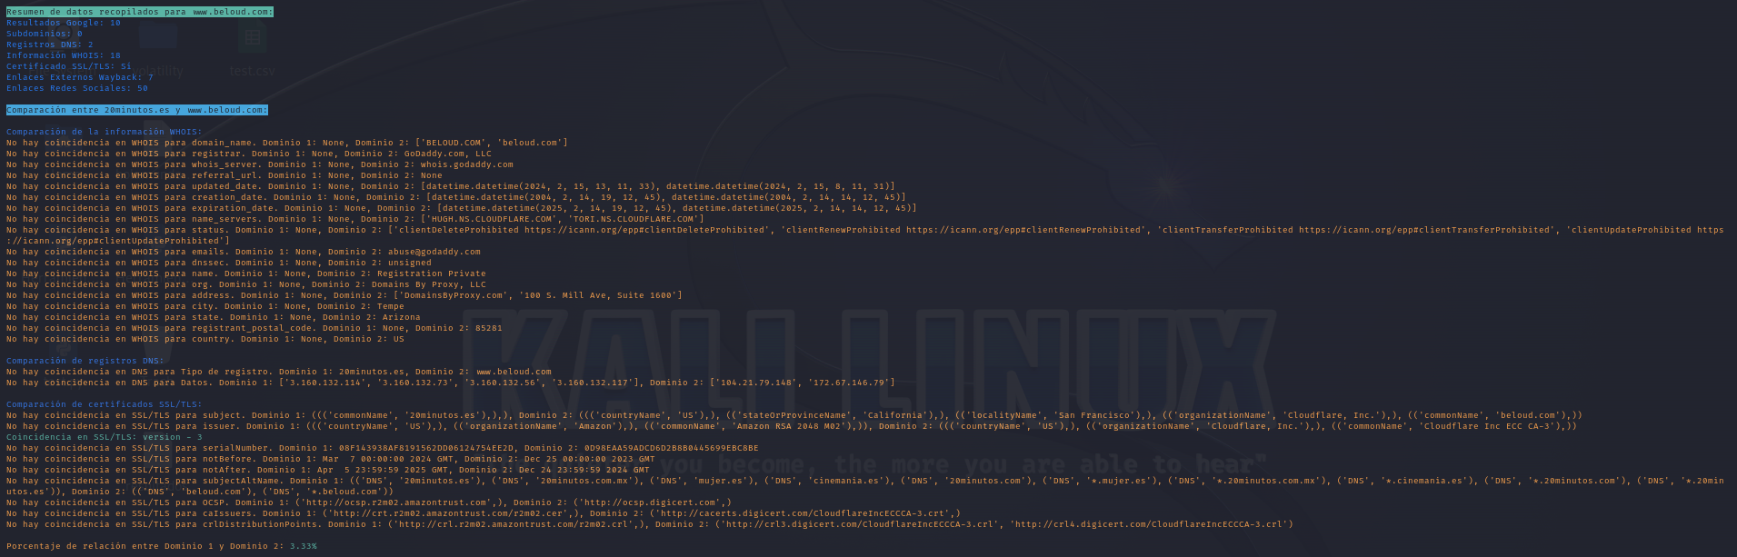

Figura 80 Comparación de dominios www.beloud.com

## Europapress.es

**Comparación de dominios con Google:**

Se muestra un resumen de datos técnicos recopilados sobre el sitio web **europapress.es**. Estos datos ofrecen una visión general de un sitio web establecido con una presencia online sólida y diversificada (ver Figura 81).

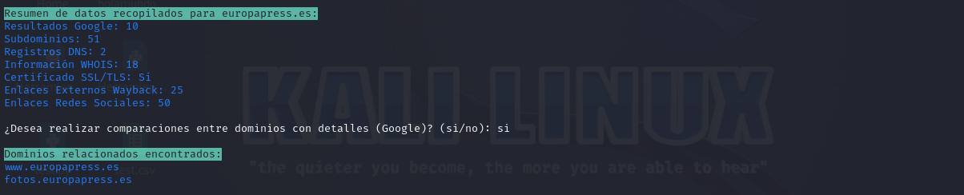

Figura 81 Resumen de resultados europapress.es

Se muestra un resumen de datos técnicos sobre el dominio **fotos.europapress.es**. Este dominio, como su nombre sugiere, probablemente pertenece a alguna sección de fotos del sitio web (ver Figura 82).

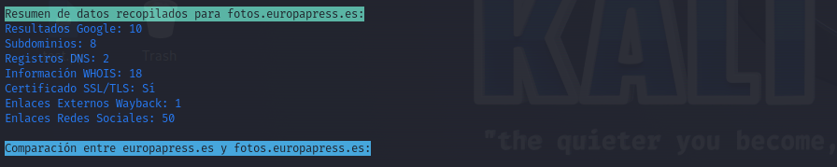

Figura 82 Resumen de resultados fotos.europapress.es

La información recogida para los resultados de Google, subdominios, registros DNS, certificados SSL/TLS, Wayback Machine y redes sociales muestran diferencias y similitudes. No han existido resultados de WHOIS. Se puede concluir que los dos dominios están estrechamente relacionados y probablemente pertenecen a la misma organización (ver Figura 83).

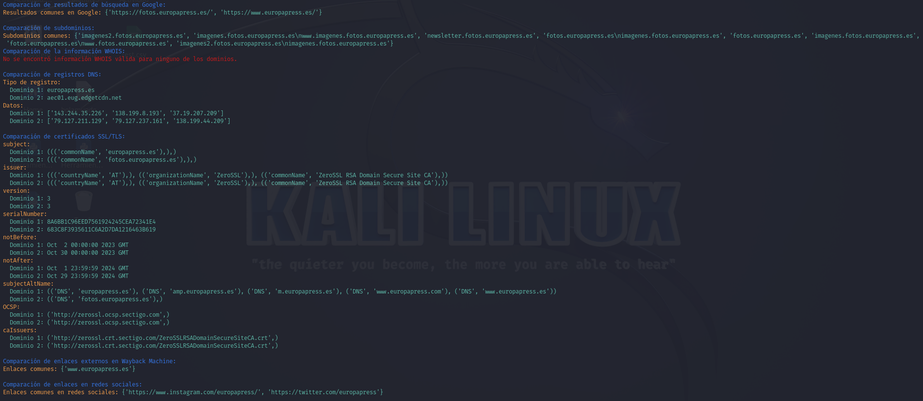

Figura 83 Comparación de dominios fotos.europapress.es

Se muestra un resumen de datos técnicos sobre el dominio **www.europapress.es**. Este dominio, como su nombre sugiere, probablemente pertenece a alguna sección temática del sitio web (ver Figura 84).

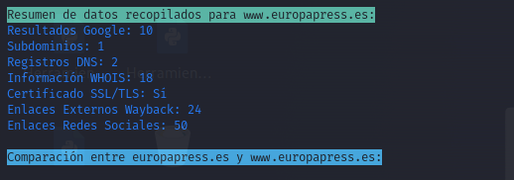

Figura 84 Resumen de resultados www.europapress.es

La información recogida para los resultados de Google, subdominios, registros DNS, certificados SSL/TLS, Wayback Machine y redes sociales muestran diferencias y similitudes. No han existido resultados de WHOIS. Se puede concluir que los dos dominios están estrechamente relacionados y probablemente pertenecen a la misma organización (ver Figura 85).

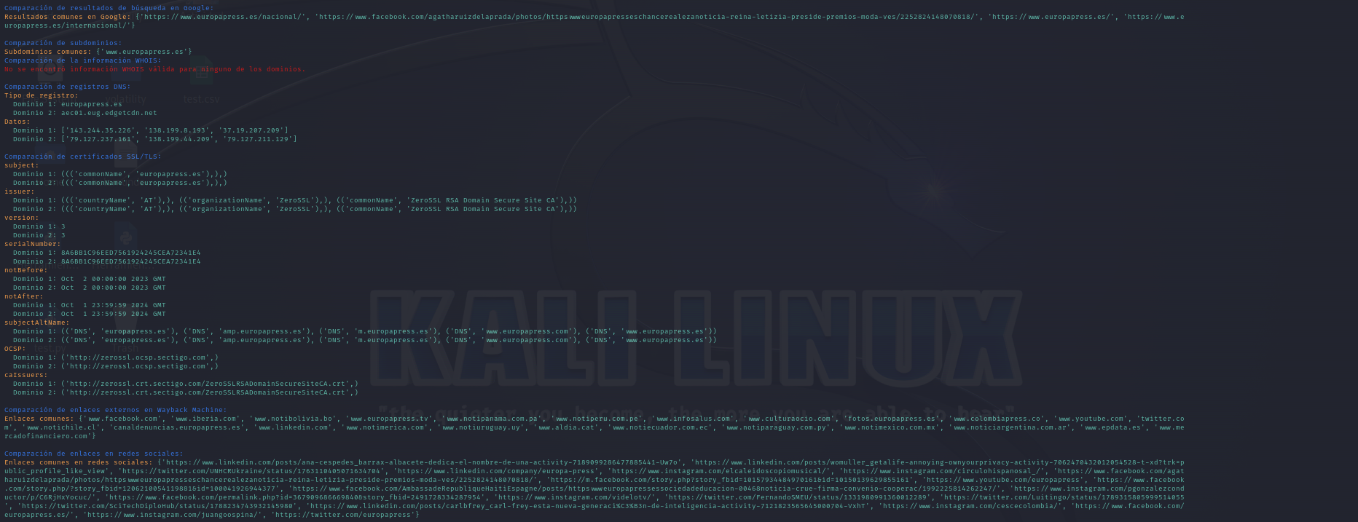

Figura 85 Comparación de dominios www.europapress.es

**Comparación de dominios con WayBack Machine:**

Se muestra un resumen de datos técnicos recopilados sobre el sitio web **europapress.es**. Estos datos ofrecen una visión general de un sitio web establecido con una presencia online sólida y diversificada (ver Figura 86).

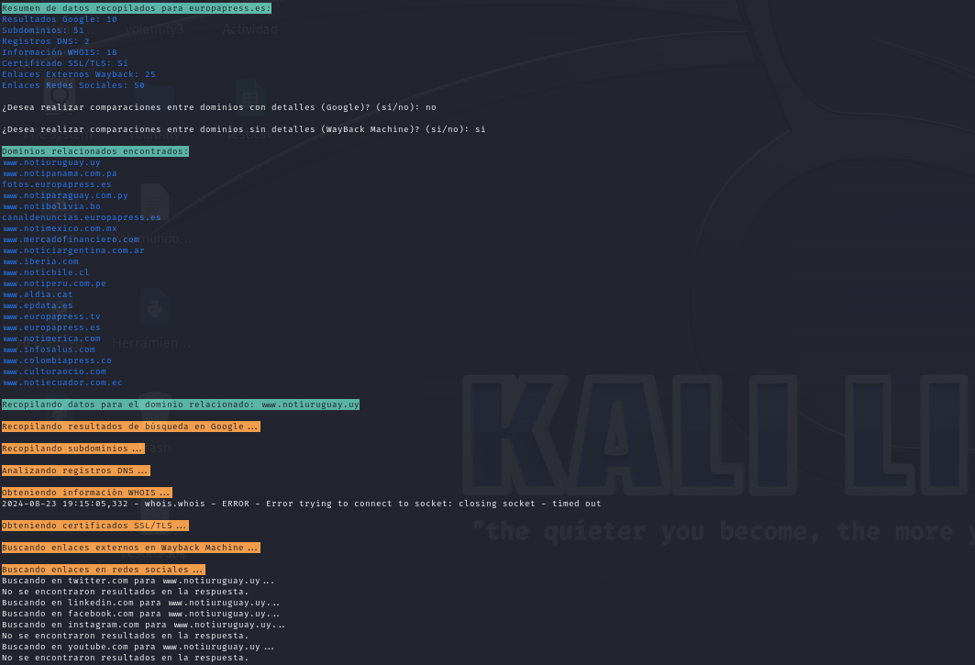

Figura 86 Resumen de resultados europapress.es WayBack Machine

Se muestra una comparación exhaustiva de los datos WHOIS, registros DNS y detalles de certificados SSL de dos dominios para identificar posibles coincidencias o conexiones. El porcentaje de relación final sugiere que hay algunos puntos de datos compartidos o infraestructura común, pero con coincidencias limitadas en los datos de registro (ver Figura 87).

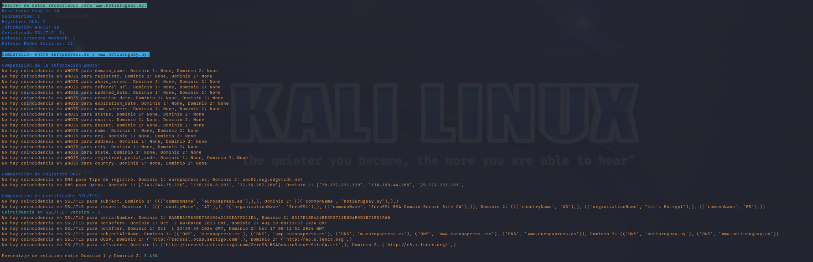

Figura 87 Comparación de dominios www.notiuruguay.uy

## Laverdad.es

**Comparación de dominios con Google:**

Se muestra un resumen de datos técnicos recopilados sobre el sitio web **laverdad.es**. Estos datos ofrecen una visión general de un sitio web consolidado con una estructura compleja y una fuerte presencia en línea (ver Figura 70).

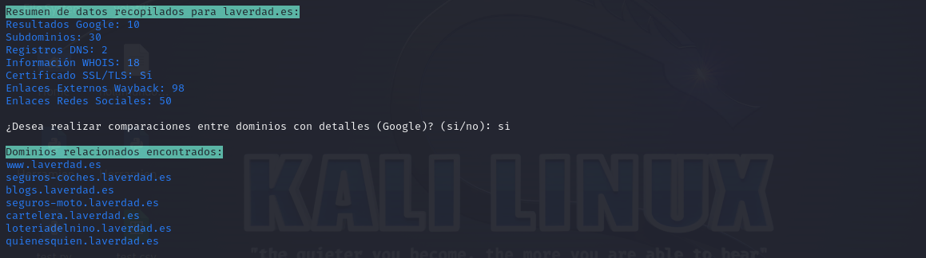

Figura 88 Resumen de resultados laverdad.es

Se muestra un resumen de datos técnicos sobre el dominio **seguros-moto.laverdad.es**. Este dominio, como su nombre sugiere, probablemente pertenece a alguna sección temática del sitio web (ver Figura 71).

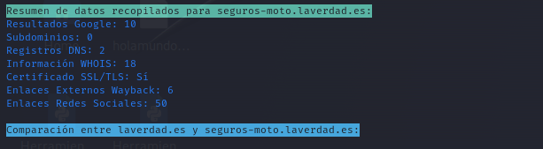

Figura 89 Resumen de resultados seguros-moto.laverdad.es

La información recogida para los registros DNS, certificados SSL/TLS y Wayback Machine muestran diferencias y similitudes. No han existido resultados de búsquedas de Google, subdominios, WHOIS y redes sociales. Se puede concluir que los dos dominios están estrechamente relacionados y probablemente pertenecen a la misma organización (ver Figura 72).

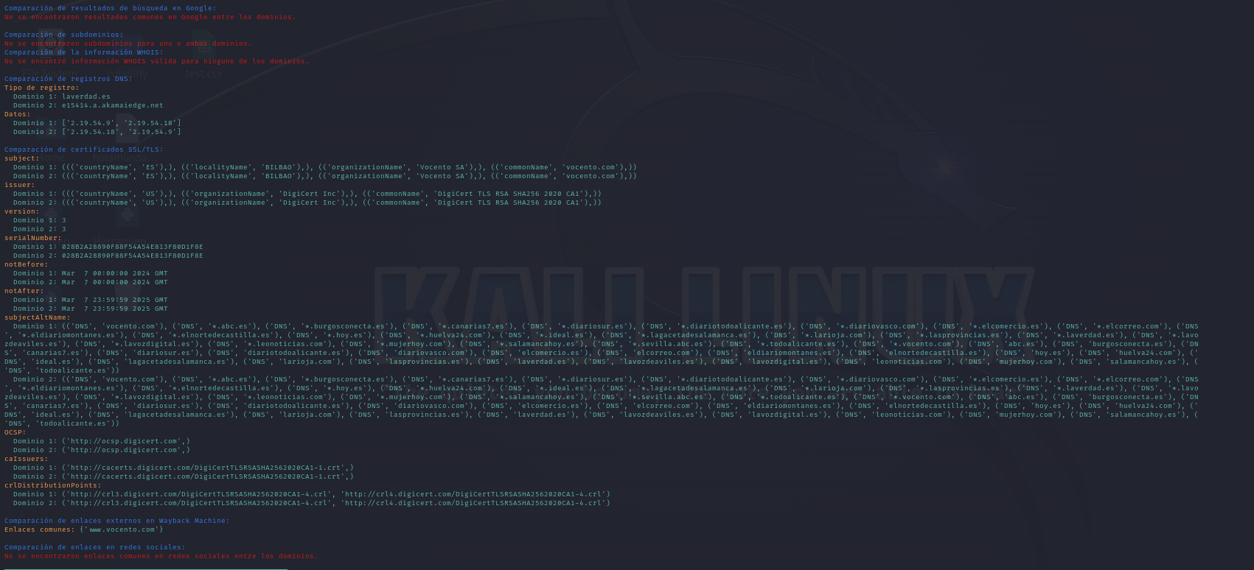

Figura 90 Comparación de dominios seguros-moto.laverdad.es

Se muestra un resumen de datos técnicos sobre el dominio **blogs.laverdad.es**. Este dominio, como su nombre sugiere, probablemente pertenece a alguna sección de blogs del sitio web (ver Figura 73).

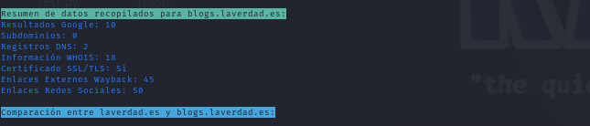

Figura 91 Resumen de resultados blogs.laverdad.es

La información recogida para los registros DNS, certificados SSL/TLS, Wayback Machine y redes sociales muestran diferencias y similitudes. No han existido resultados de búsquedas de Google, subdominios, WHOIS. Se puede concluir que los dos dominios están estrechamente relacionados y probablemente pertenecen a la misma organización (ver Figura 74).

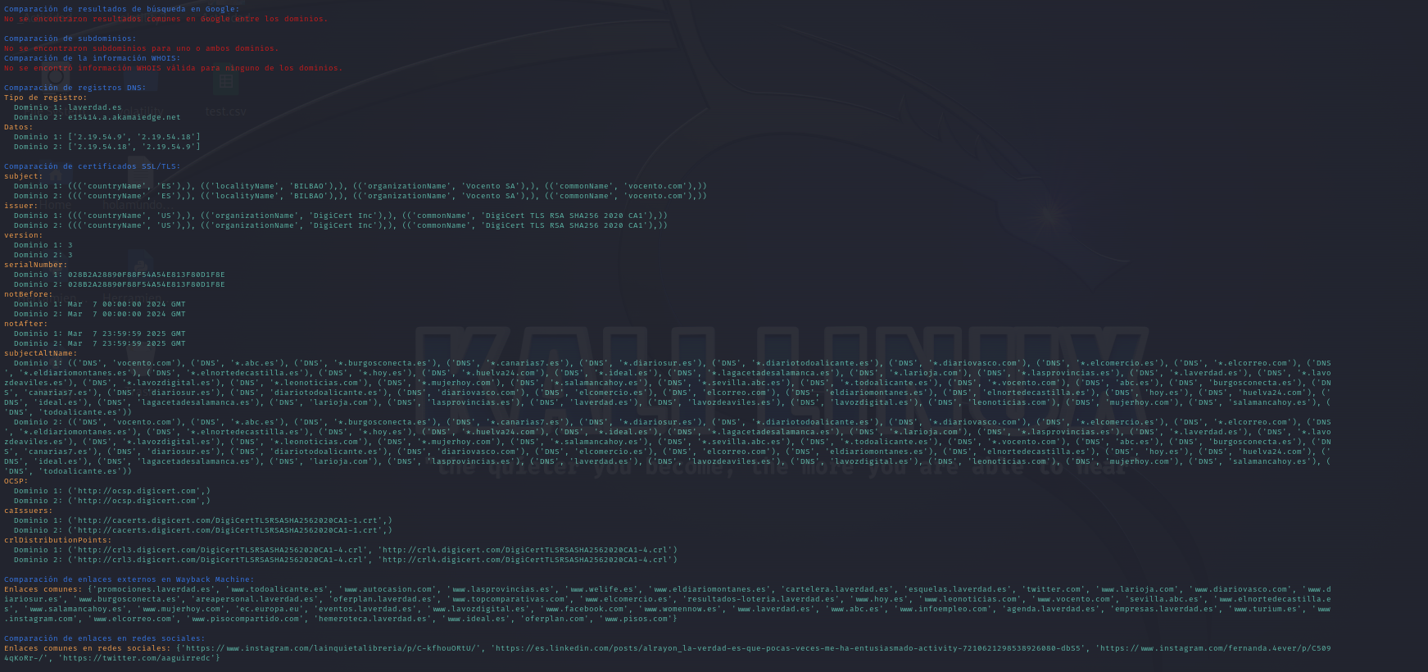

Figura 92 Comparación de dominios blogs.laverdad.es

Se muestra un resumen de datos técnicos sobre el dominio **seguros-vida.laverdad.es**. Este dominio, como su nombre sugiere, probablemente pertenece a alguna sección temática del sitio web (ver Figura 75).

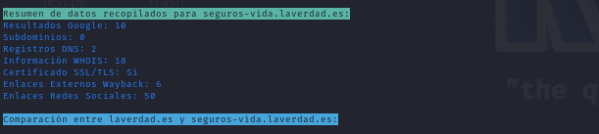

Figura 93 Resumen de resultados seguros-vida.laverdad.es

La información recogida para los registros DNS, certificados SSL/TLS y Wayback Machine muestran diferencias y similitudes. No han existido resultados de búsquedas de Google, subdominios, WHOIS y redes sociales. Se puede concluir que los dos dominios están estrechamente relacionados y probablemente pertenecen a la misma organización (ver Figura 76).



Figura 94 Comparación de dominios seguros-vida.laverdad.es

Se muestra un resumen de datos técnicos sobre el dominio **loteriadelnino.laverdad.es**. Este dominio, como su nombre sugiere, probablemente pertenece a alguna sección temática del sitio web (ver Figura 77).

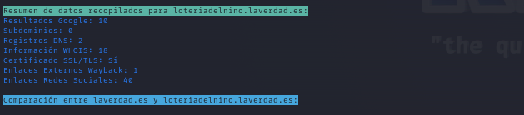

Figura 95 Resumen de resultados loteriadelnino.laverdad.es

La información recogida para los registros DNS, certificados SSL/TLS, Wayback Machine y redes sociales muestran diferencias y similitudes. No han existido resultados de búsquedas de Google, subdominios y WHOIS. Se puede concluir que los dos dominios están estrechamente relacionados y probablemente pertenecen a la misma organización (ver Figura 78).

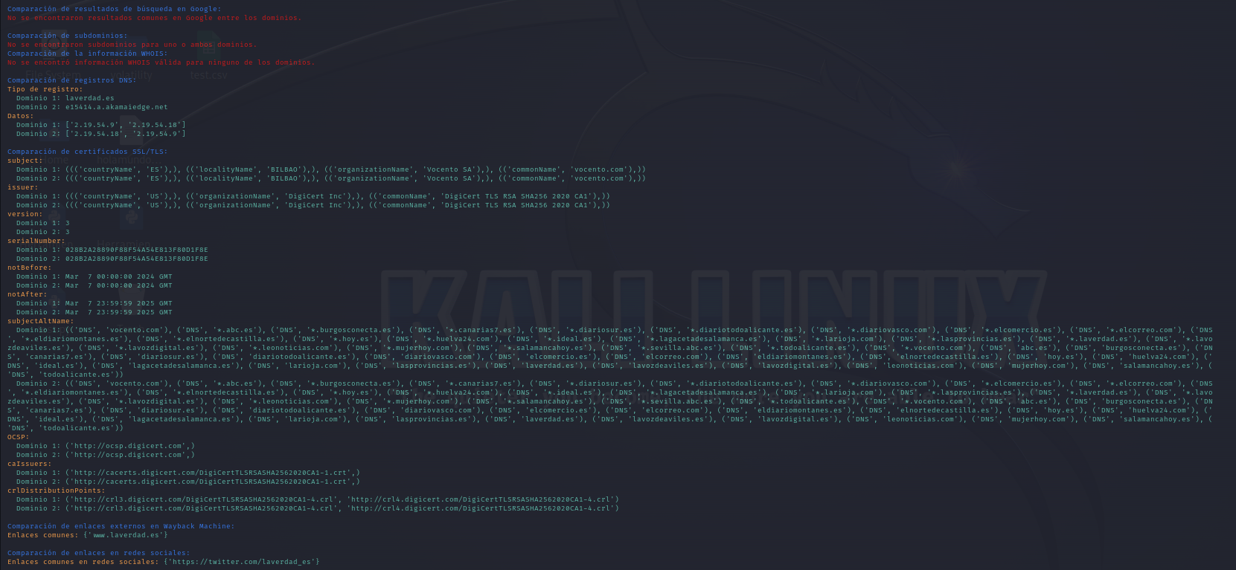

Figura 96 Comparación de dominios loteriadelnino.laverdad.es

Se muestra un resumen de datos técnicos sobre el dominio **quienesquien.laverdad.es**. Este dominio, como su nombre sugiere, probablemente pertenece a alguna sección temática del sitio web (ver Figura 79).

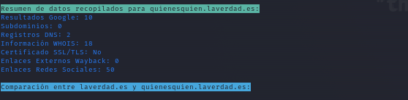

Figura 97 Resumen de resultados quienesquien.laverdad.es

La información recogida para los registros DNS muestran diferencias y similitudes. No han existido resultados de búsquedas de Google, subdominios, WHOIS, certificados SSL/TLS y Wayback Machine y redes sociales. Se puede concluir que los dos dominios están estrechamente relacionados y probablemente pertenecen a la misma organización (ver Figura 80).

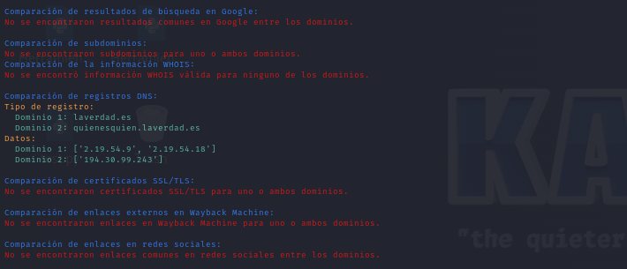

Figura 98 Comparación de dominios quienesquien.laverdad.es

Se muestra un resumen de datos técnicos sobre el dominio **seguros-coches.laverdad.es**. Este dominio, como su nombre sugiere, probablemente pertenece a alguna sección temática del sitio web (ver Figura 81).

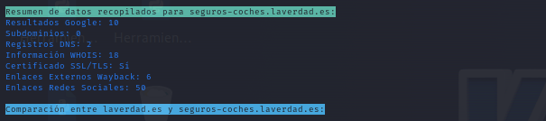

Figura 99 Resumen de resultados seguros-coches.laverdad.es

La información recogida para los registros DNS, certificados SSL/TLS y Wayback Machine muestran diferencias y similitudes. No han existido resultados de búsquedas de Google, subdominios, WHOIS y redes sociales. Se puede concluir que los dos dominios están estrechamente relacionados y probablemente pertenecen a la misma organización (ver Figura 82).

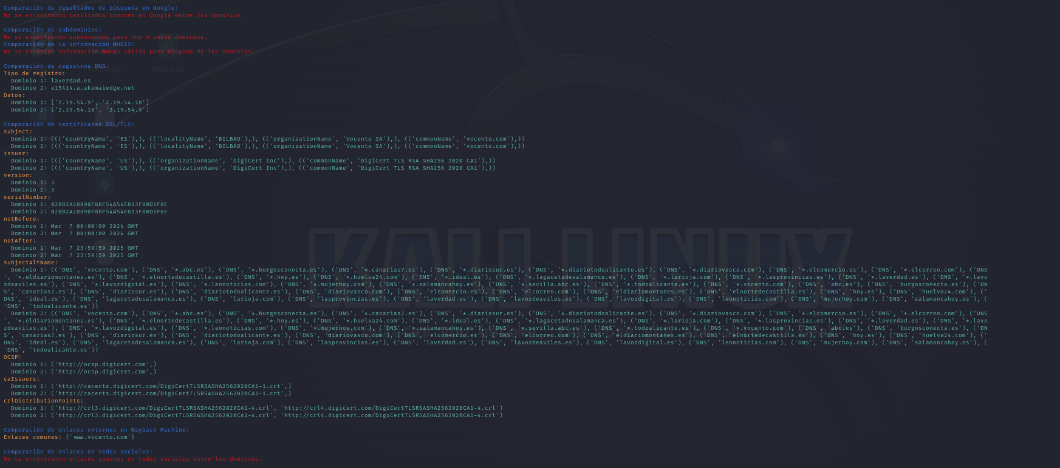

Figura 100 Comparación de dominios seguros-coches.laverdad.es

Se muestra un resumen de datos técnicos sobre el dominio **cartelera.laverdad.es**. Este dominio, como su nombre sugiere, probablemente pertenece a alguna sección temática del sitio web (ver Figura 83).

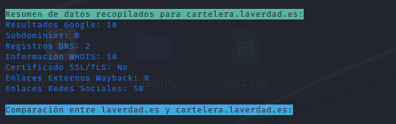

Figura 101 Resumen de resultados cartelera.laverdad.es

La información recogida para los resultados de Google y registros DNS muestran diferencias y similitudes. No han existido resultados de subdominios, WHOIS, certificado SSL/TLS, Wayback Machine y redes sociales. Se puede concluir que los dos dominios están estrechamente relacionados y probablemente pertenecen a la misma organización (ver Figura 84).

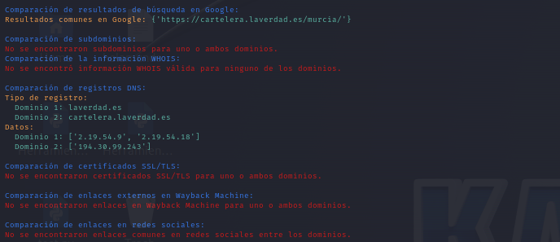

Figura 102 Comparación de dominios cartelera.laverdad.es

Se muestra un resumen de datos técnicos sobre el dominio **www.laverdad.es**. Este dominio, como su nombre sugiere, probablemente pertenece a algun periodico digital (ver Figura 85).

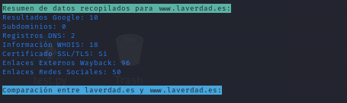

Figura 103 Resumen de resultados www.laverdad.es

La información recogida para los resultados de Google, registros DNS, certificados SSL/TLS, Wayback Machine y redes sociales muestran diferencias y similitudes. No han existido resultados de subdominios y WHOIS. Se puede concluir que los dos dominios están estrechamente relacionados y probablemente pertenecen a la misma organización (ver Figura 86).

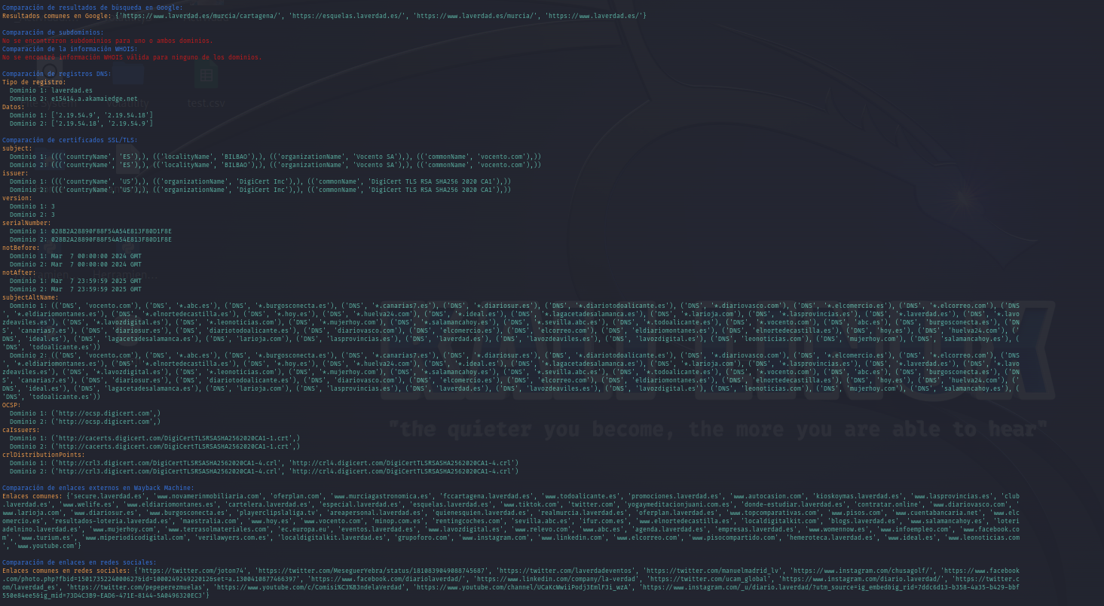

Figura 104 Comparación de dominios www.laverdad.es

**Comparación de dominios con WayBack Machine:**

Se muestra un resumen de datos técnicos recopilados sobre el sitio web **laverdad.es**. Estos datos ofrecen una visión general de un sitio web consolidado con una estructura compleja y una fuerte presencia en línea (ver Figura 105).

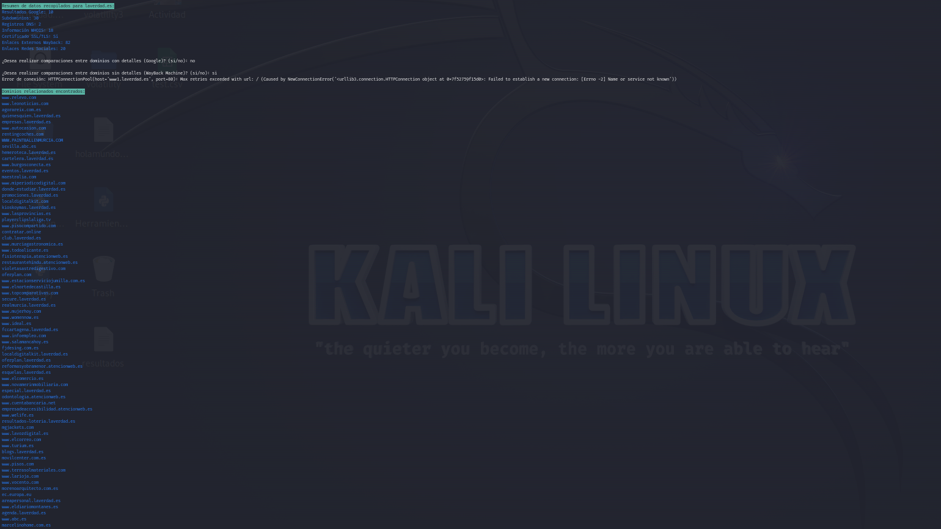

Figura 105 Resumen de resultados laverdad.es WayBack Machine

Se muestra una comparación exhaustiva de los datos WHOIS, registros DNS y detalles de certificados SSL de dos dominios para identificar posibles coincidencias o conexiones. El porcentaje de relación final sugiere que hay algunos puntos de datos compartidos o infraestructura común, pero con coincidencias limitadas en los datos de registro (ver Figura 106).

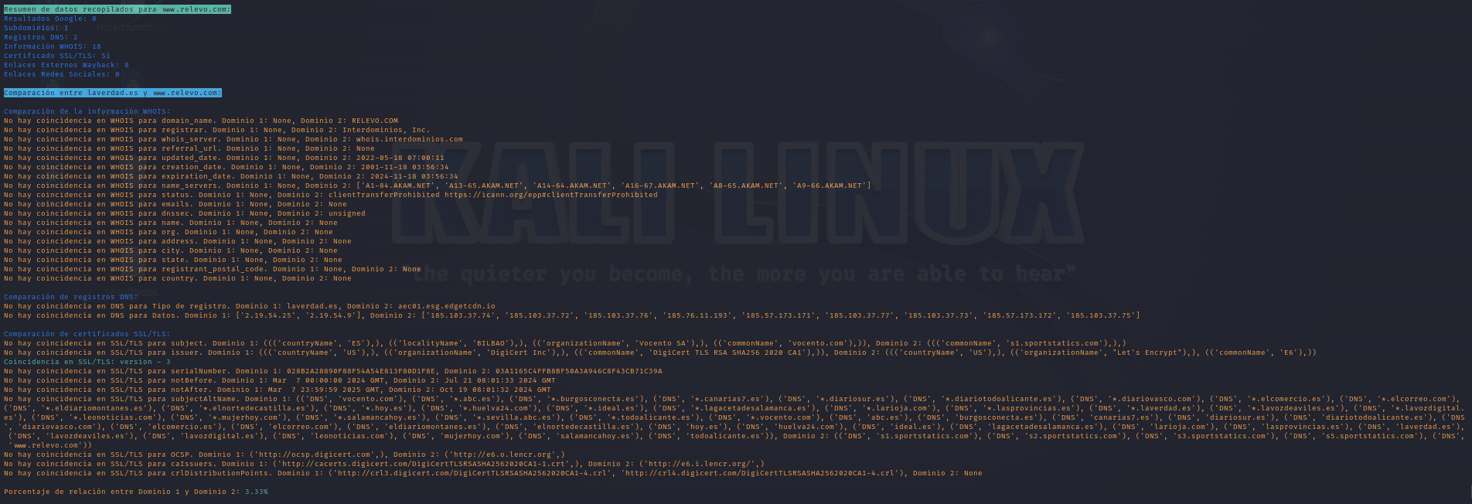

Figura 106 Comparación de dominios www.relevo.com

## Telemadrid.es

**Comparación de dominios con Google:**

Se muestra un resumen de datos técnicos recopilados sobre el sitio web **telemadrid.es**. Estos datos ofrecen una visión general del sitio web principal de la televisión pública de Madrid (ver Figura 107).

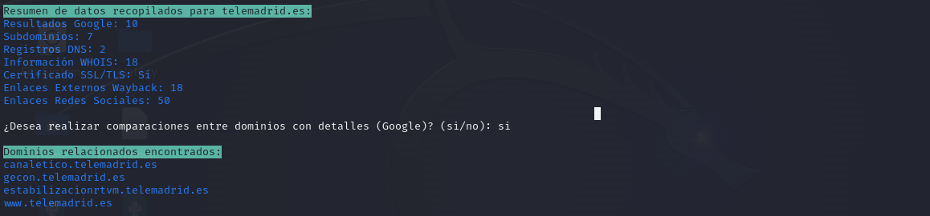

Figura 107 Resumen de resultados telemadrid.es

Se muestra un resumen de datos técnicos sobre el dominio **www.telemadrid.es**. Este dominio, como su nombre sugiere, probablemente pertenece al sitio web de algun canal de televisión de Madrid (ver Figura 108).

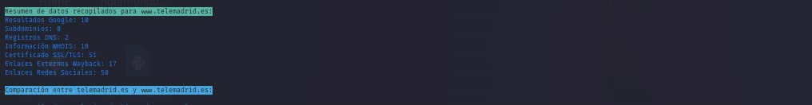

Figura 108 Resumen de resultados www.telemadrid.es

La información recogida para los resultados de Google, registros DNS, certificados SSL/TLS, Wayback Machine y redes sociales muestran diferencias y similitudes. No han existido resultados de subdominios y WHOIS. Se puede concluir que los dos dominios están estrechamente relacionados y probablemente pertenecen a la misma organización (ver Figura 109).

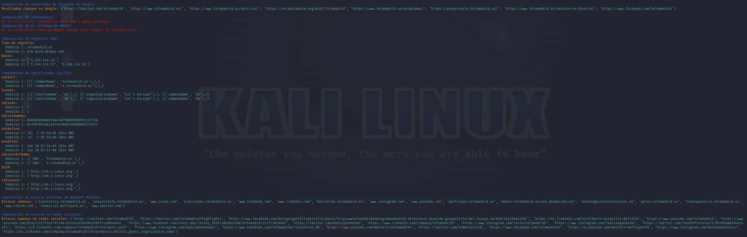

Figura 109 Comparación de dominios www.telemadrid.es

Se muestra un resumen de datos técnicos sobre el dominio **gecon.telemadrid.es**. Este dominio, como su nombre sugiere, probablemente pertenece a alguna sección temática del sitio web (ver Figura 110).

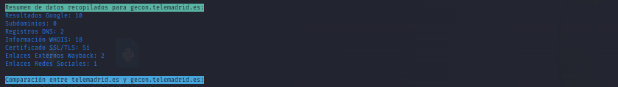

Figura 110 Resumen de resultados gecon.telemadrid.es

La información recogida para los resultados de Google, registros DNS y certificados SSL/TLS muestran diferencias y similitudes. No han existido resultados de subdominios, WHOIS, Wayback Machine y redes sociales. Se puede concluir que los dos dominios están estrechamente relacionados y probablemente pertenecen a la misma organización (ver Figura 111).

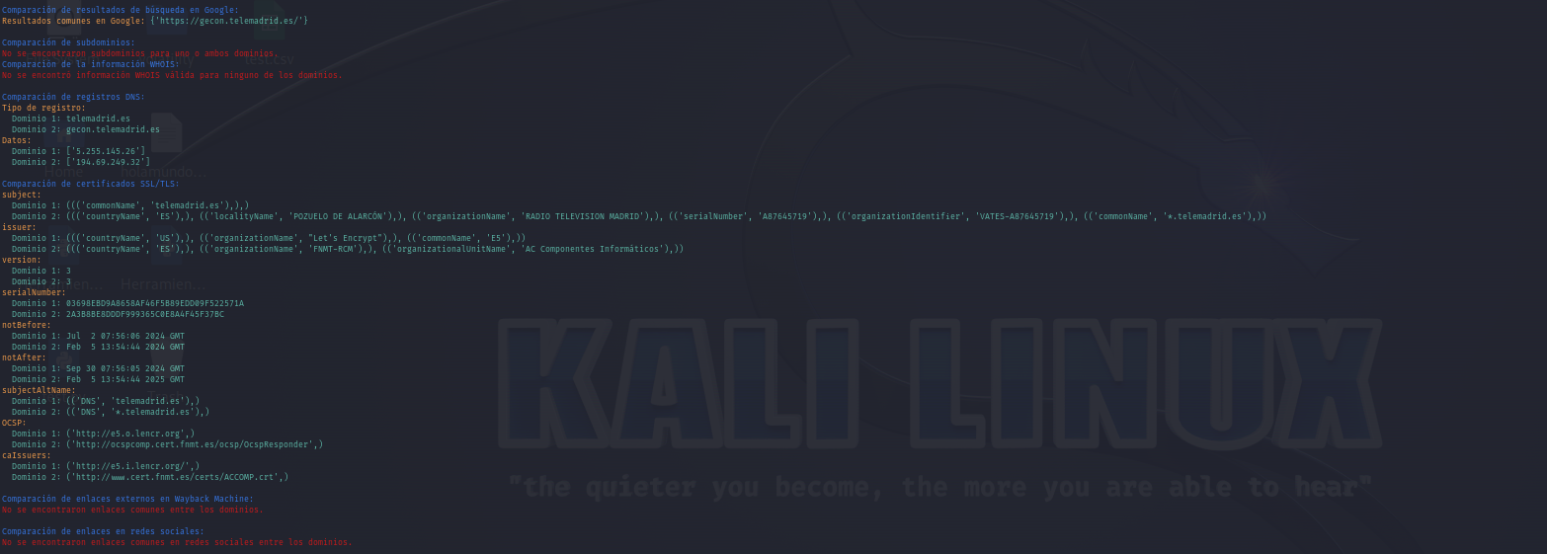

Figura 111 Comparación de dominios gecon.telemadrid.es

Se muestra un resumen de datos técnicos sobre el dominio **estabilizacionrtvm.telemadrid.es**. Este dominio, como su nombre sugiere, probablemente pertenece a alguna sección temática del sitio web (ver Figura 112).

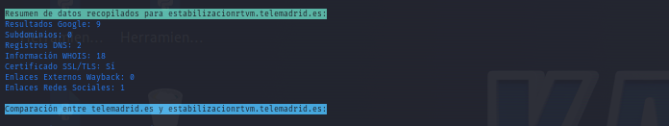

Figura 112 Resumen de resultados estabilizacionrtvm.telemadrid.es

La información recogida para los resultados de Google, registros DNS y certificados SSL/TLS muestran diferencias y similitudes. No han existido resultados de subdominios, WHOIS, Wayback Machine y redes sociales. Se puede concluir que los dos dominios están estrechamente relacionados y probablemente pertenecen a la misma organización (ver Figura 113).

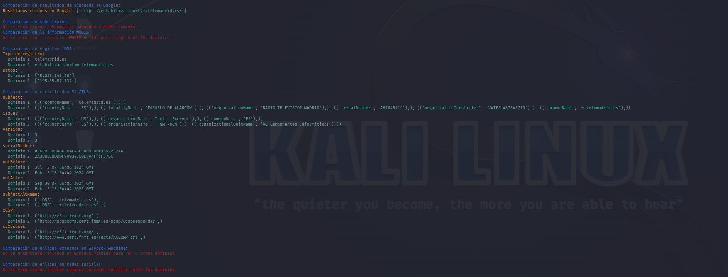

Figura 113 Comparación de dominios estabilizacionrtvm.telemadrid.es

Se muestra un resumen de datos técnicos sobre el dominio **canaletico.telemadrid.es**. Este dominio, como su nombre sugiere, probablemente pertenece a alguna sección temática del sitio web (ver Figura 114).

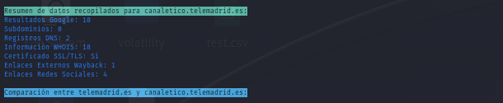

Figura 114 Resumen de resultados canaletico.telemadrid.es

La información recogida para los resultados de Google, registros DNS, certificados SSL/TLS y Wayback Machine muestran diferencias y similitudes. No han existido resultados de subdominios, WHOIS y redes sociales. Se puede concluir que los dos dominios están estrechamente relacionados y probablemente pertenecen a la misma organización (ver Figura 115).

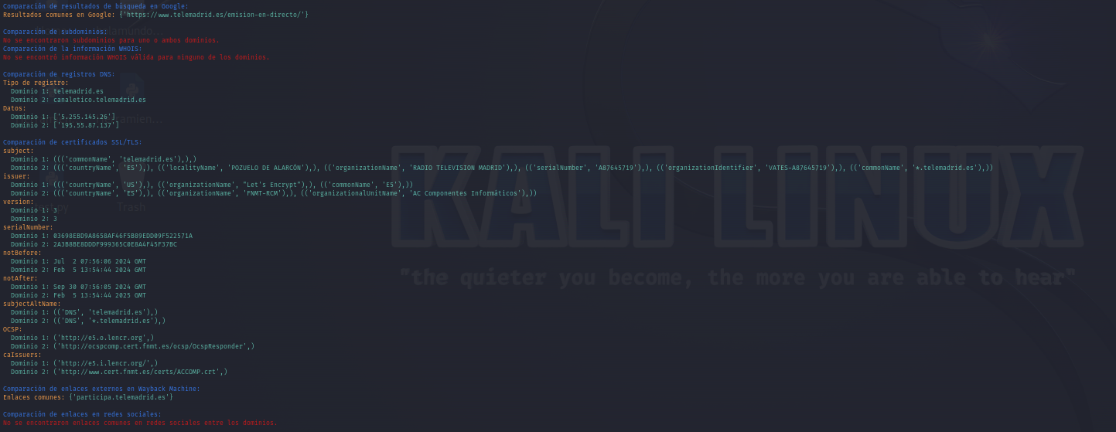

Figura 115 Comparación de dominios canaletico.telemadrid.es

Se muestra un resumen de datos técnicos sobre el dominio **transparencia.telemadrid.es**. Este dominio, como su nombre sugiere, probablemente pertenece a alguna sección temática del sitio web (ver Figura 116).

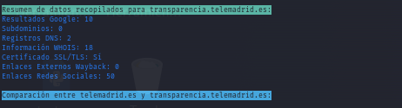

Figura 116 Resumen de resultados transparencia.telemadrid.es

La información recogida para los registros DNS y certificados SSL/TLS muestran diferencias y similitudes. No han existido resultados de búsquedas de Google, subdominios, WHOIS, Wayback Machine y redes sociales. Se puede concluir que los dos dominios están estrechamente relacionados y probablemente pertenecen a la misma organización (ver Figura 117).

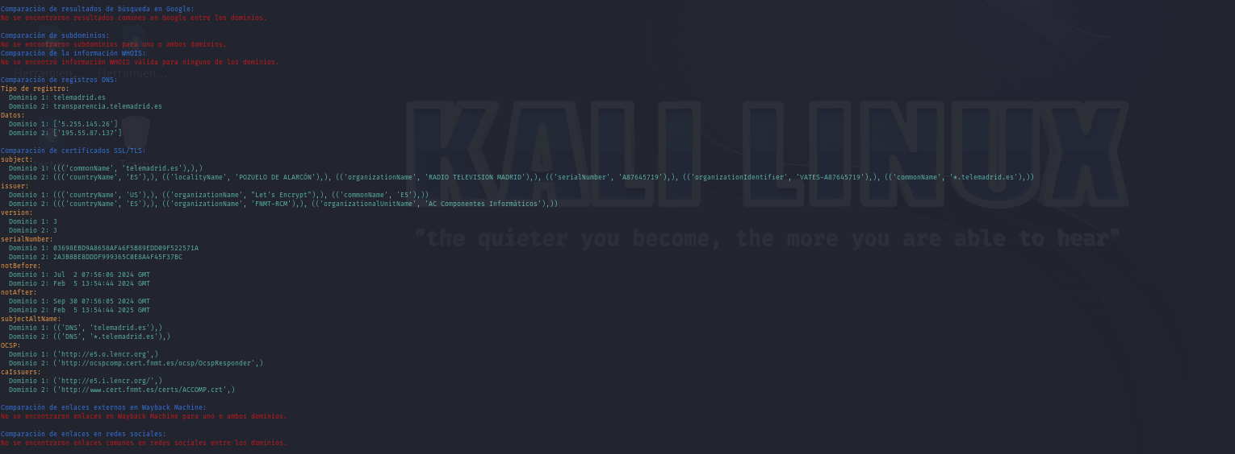

Figura 117 Comparación de dominios transparencia.telemadrid.es

**Comparación de dominios con WayBack Machine:**

Se muestra un resumen de datos técnicos recopilados sobre el sitio web **telemadrid.es**. Estos datos ofrecen una visión general del sitio web principal de la televisión pública de Madrid (ver Figura 118).

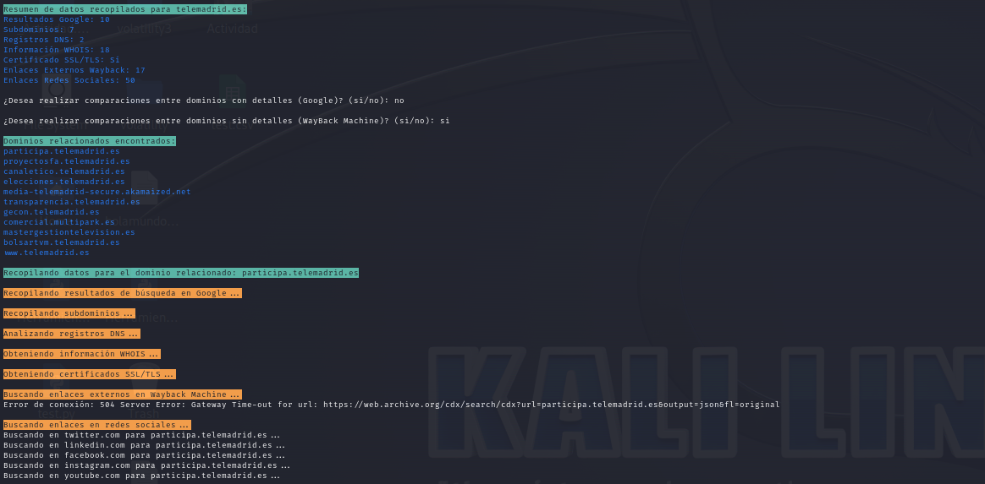

Figura 118 Resumen de resultados telemadrid.es WayBack Machine

Se muestra una comparación exhaustiva de los datos WHOIS, registros DNS y detalles de certificados SSL de dos dominios para identificar posibles coincidencias o conexiones. El porcentaje de relación final sugiere que hay algunos puntos de datos compartidos o infraestructura común, pero con coincidencias limitadas en los datos de registro (ver Figura 119).

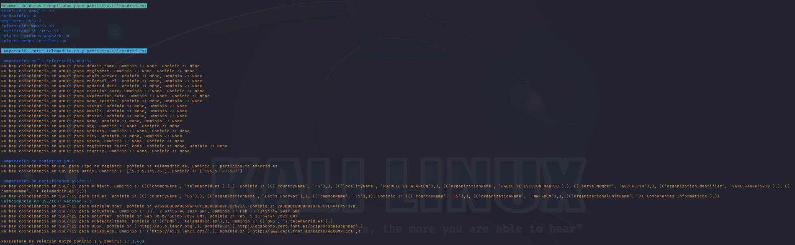

Figura 119 Comparación de dominios participa.telemadrid.es

## Ideal.es

**Comparación de dominios con Google:**

Se muestra un resumen de datos técnicos recopilados sobre el sitio web **ideal.es**. Estos datos ofrecen una visión general del periódico digital español con un fuerte enfoque en la información local y regional (ver Figura 120).

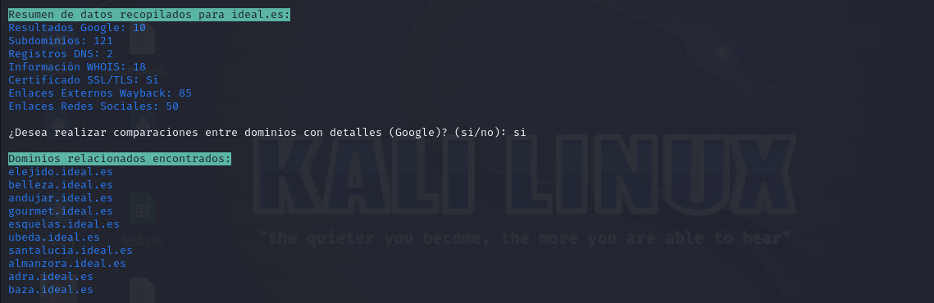

Figura 120 Resumen de resultados ideal.es

Se muestra un resumen de datos técnicos sobre el dominio **belleza.ideal.es**. Este dominio, como su nombre sugiere, probablemente pertenece a alguna sección de belleza del periódico digital (ver Figura 121).

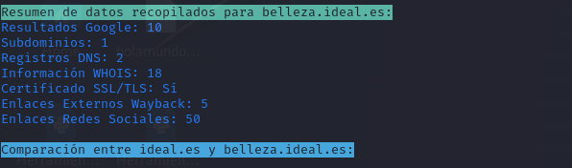

Figura 121 Resumen de resultados belleza.ideal.es

La información recogida para los resultados de Google, subdominios, registros DNS, certificados SSL/TLS, Wayback Machine y redes sociales muestran diferencias y similitudes. No han existido resultados de WHOIS. Se puede concluir que los dos dominios están estrechamente relacionados y probablemente pertenecen a la misma organización (ver Figura 122).

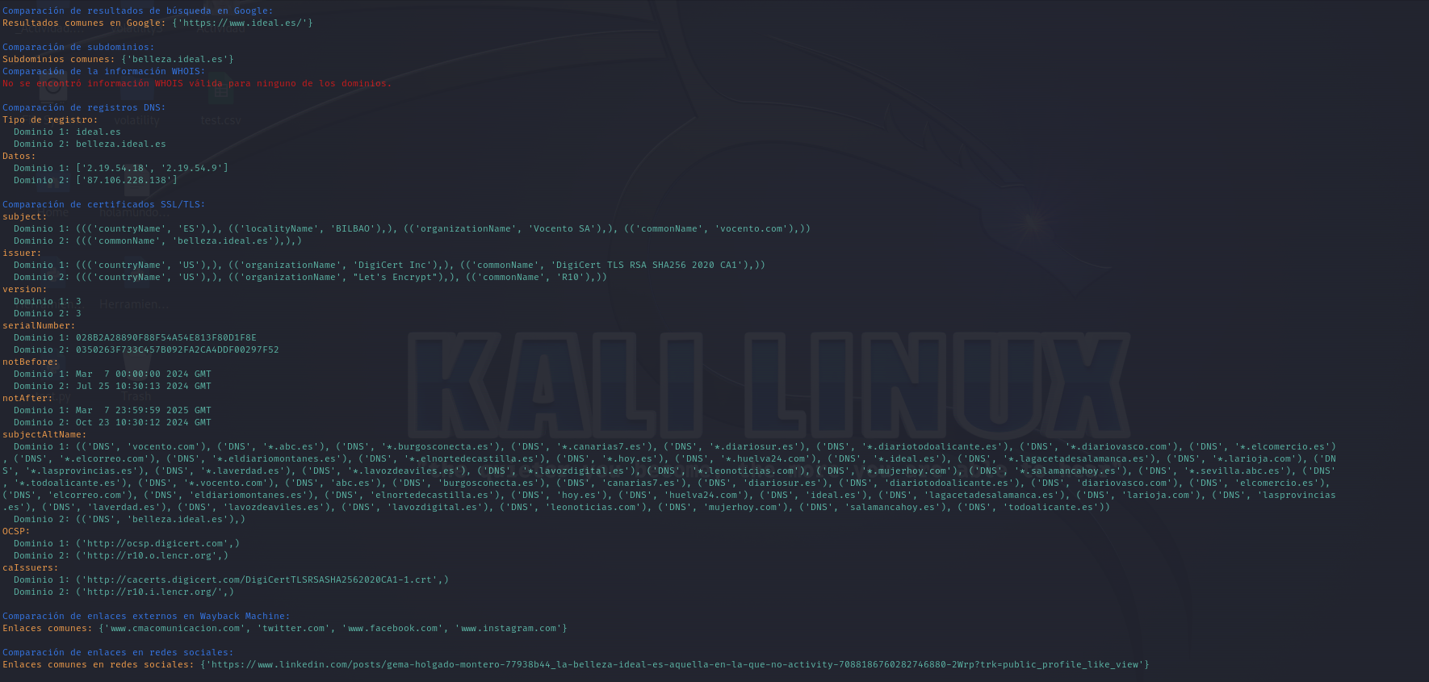

Figura 122 Comparación de dominios belleza.ideal.es

Se muestra un resumen de datos técnicos sobre el dominio **almanzora.ideal.es**. Este dominio, como su nombre sugiere, probablemente pertenece a alguna sección temática del sitio web (ver Figura 123).

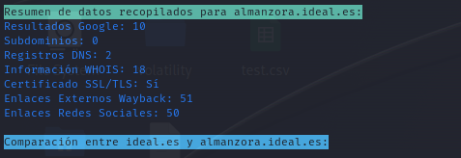

Figura 123 Resumen de resultados almanzora.ideal.es

La información recogida para los registros DNS, certificados SSL/TLS y Wayback Machine muestran diferencias y similitudes. No han existido resultados de búsquedas de Google, subdominios, WHOIS y redes sociales. Se puede concluir que los dos dominios están estrechamente relacionados y probablemente pertenecen a la misma organización (ver Figura 124).

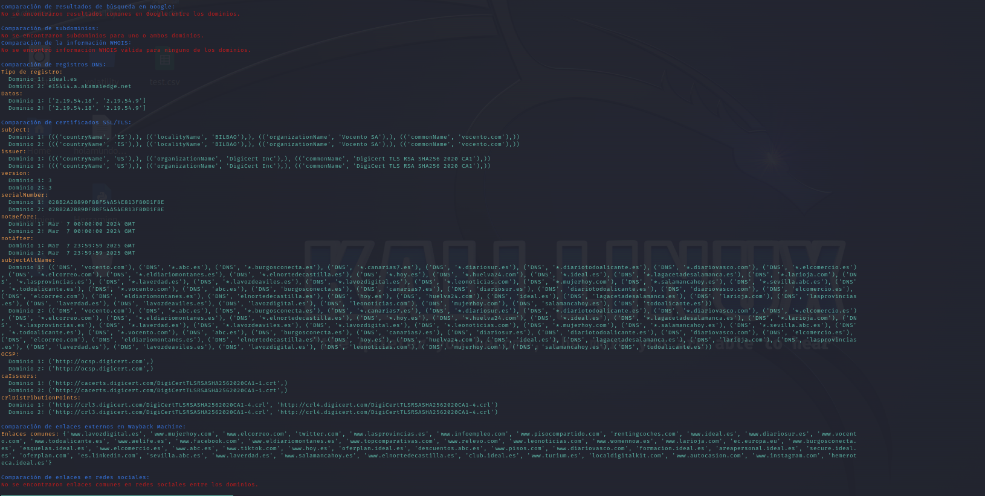

Figura 124 Comparación de dominios almanzora.ideal.es

Se muestra un resumen de datos técnicos sobre el dominio **sevillasolidaria.sevilla.abc.es**. Este dominio, como su nombre sugiere, probablemente pertenece a alguna sección temática del sitio web (ver Figura 125).

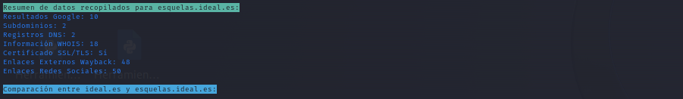

Figura 125 Resumen de resultados esquelas.ideal.es

La información recogida para los resultados de Google, subdominios, registros DNS, certificados SSL/TLS y Wayback Machine muestran diferencias y similitudes. No han existido resultados de WHOIS y redes sociales. Se puede concluir que los dos dominios están estrechamente relacionados y probablemente pertenecen a la misma organización (ver Figura 126).

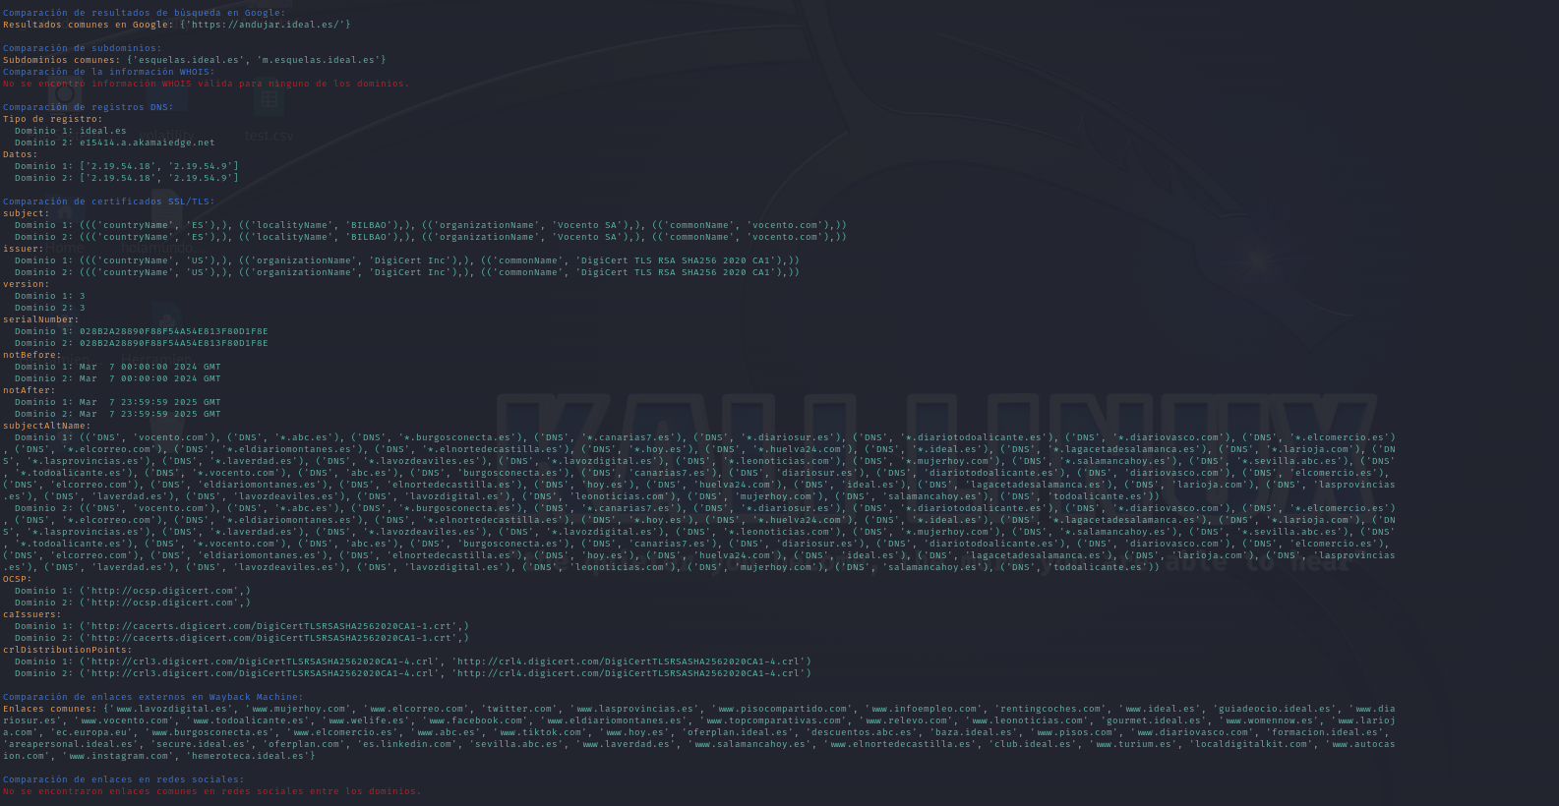

Figura 126 Comparación de dominios esquelas.ideal.es

Se muestra un resumen de datos técnicos sobre el dominio **andujar.ideal.es**. Este dominio, como su nombre sugiere, probablemente pertenece a alguna sección temática del sitio web (ver Figura 127).

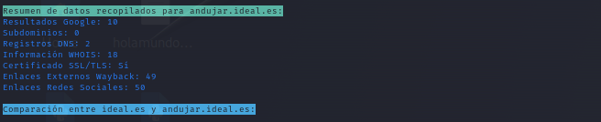

Figura 127 Resumen de resultados andujar.ideal.es

La información recogida para los resultados de Google, registros DNS, certificados SSL/TLS y Wayback Machine muestran diferencias y similitudes. No han existido resultados de subdominios, WHOIS y redes sociales. Se puede concluir que los dos dominios están estrechamente relacionados y probablemente pertenecen a la misma organización (ver Figura 128).

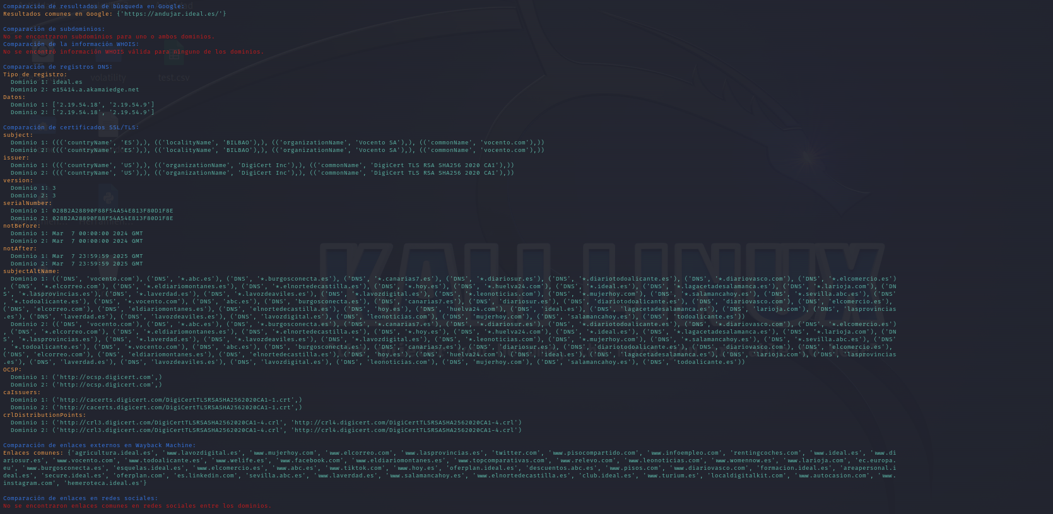

Figura 128 Comparación de dominios andujar.ideal.es

Se muestra un resumen de datos técnicos sobre el dominio **santalucia.ideal.es**. Este dominio, como su nombre sugiere, probablemente pertenece a alguna sección temática del sitio web (ver Figura 129).

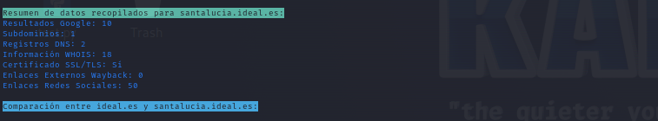

Figura 129 Resumen de resultados santalucia.ideal.es

La información recogida para los subdominios, registros DNS, certificados SSL/TLS y Wayback Machine muestran diferencias y similitudes. No han existido resultados de búsquedas de Google, WHOIS, Wayback Machine y redes sociales. Se puede concluir que los dos dominios están estrechamente relacionados y probablemente pertenecen a la misma organización (ver Figura 130).

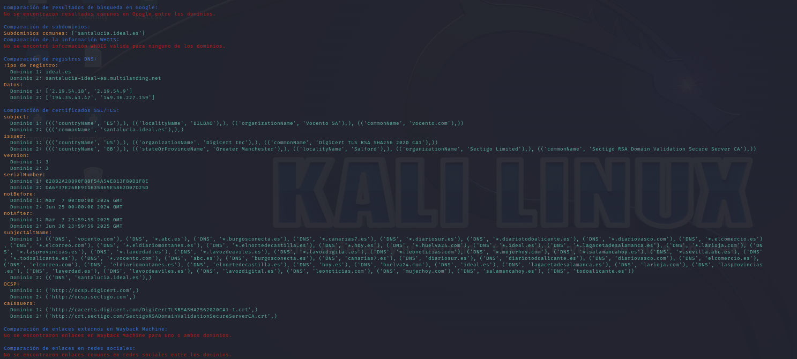

Figura 130 Comparación de dominios santalucia.ideal.es

Se muestra un resumen de datos técnicos sobre el dominio **elejido.ideal.es**. Este dominio, como su nombre sugiere, probablemente pertenece a alguna sección temática del sitio web (ver Figura 131).

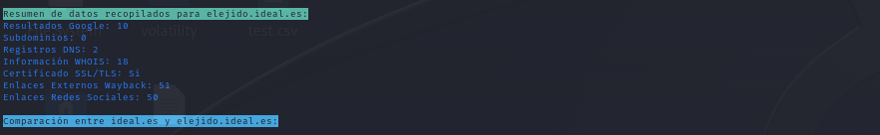

Figura 131 Resumen de resultados elejido.ideal.es

La información recogida para los registros DNS, certificados SSL/TLS y Wayback Machine muestran diferencias y similitudes. No han existido resultados de búsquedas de Google, subdominios, WHOIS y redes sociales. Se puede concluir que los dos dominios están estrechamente relacionados y probablemente pertenecen a la misma organización (ver Figura 132).

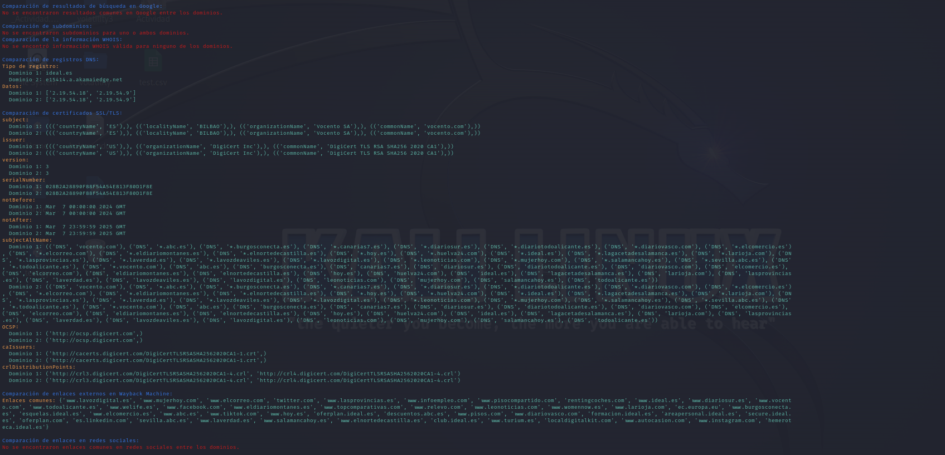

Figura 132 Comparación de dominios elejido.ideal.es

Se muestra un resumen de datos técnicos sobre el dominio **gourmet.ideal.es**. Este dominio, como su nombre sugiere, probablemente pertenece a alguna sección temática del sitio web (ver Figura 133).

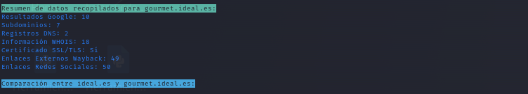

Figura 133 Resumen de resultados gourmet.ideal.es

La información recogida para los subdominios, registros DNS, certificados SSL/TLS y Wayback Machine muestran diferencias y similitudes. No han existido resultados de búsquedas de Google, WHOIS y redes sociales. Se puede concluir que los dos dominios están estrechamente relacionados y probablemente pertenecen a la misma organización (ver Figura 134).

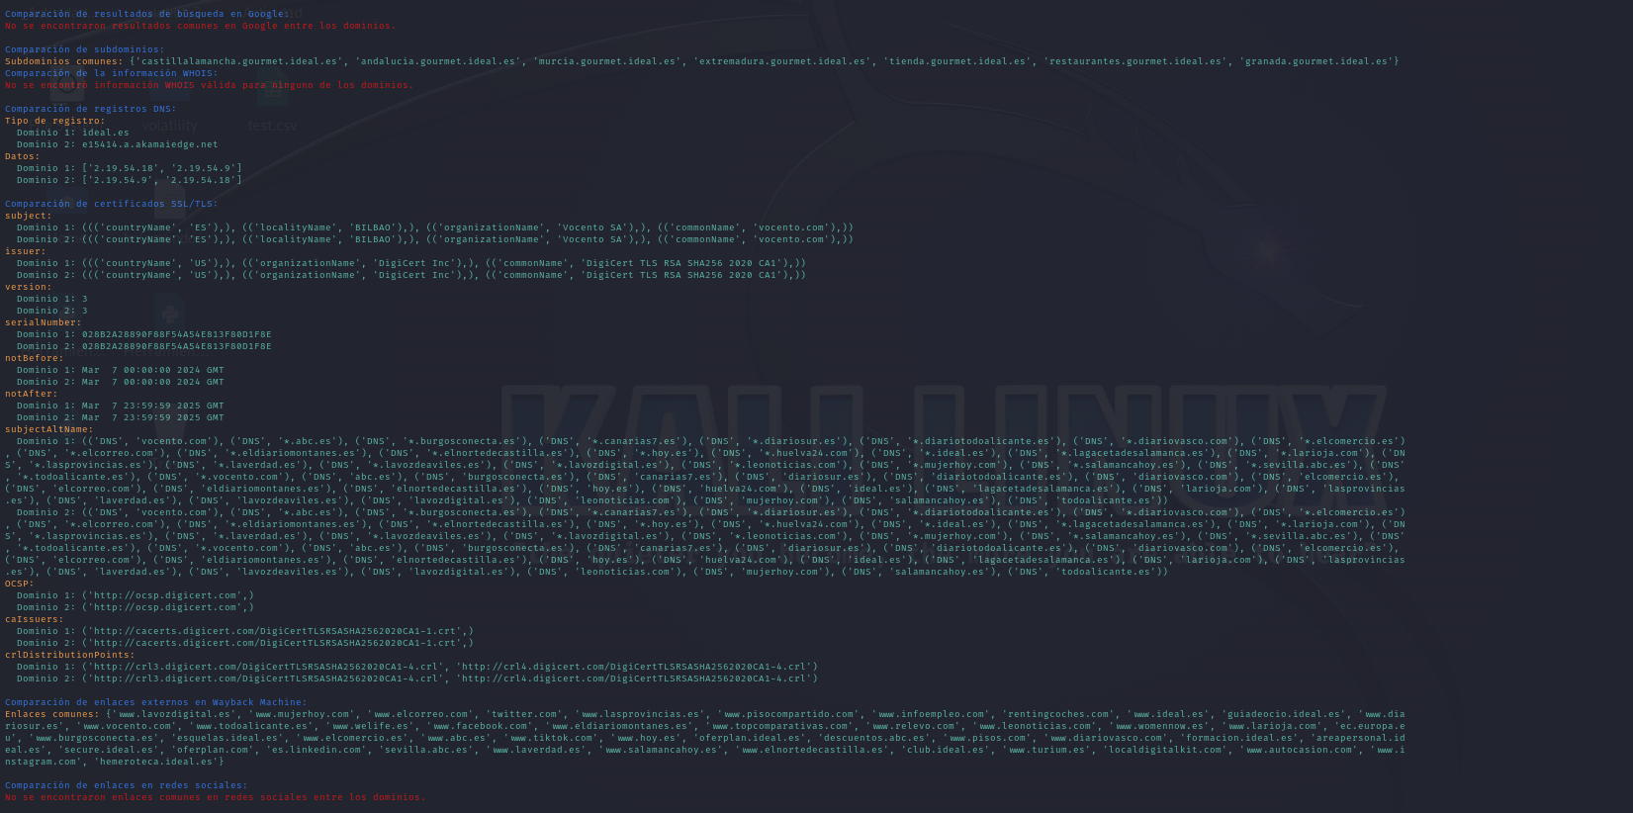

Figura 134 Comparación de dominios gourmet.ideal.es

Se muestra un resumen de datos técnicos sobre el dominio **baza.ideal.es**. Este dominio, como su nombre sugiere, probablemente pertenece a alguna sección temática del sitio web (ver Figura 135).

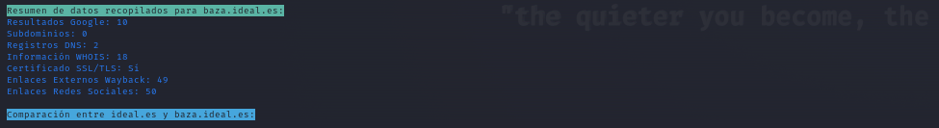

Figura 135 Resumen de resultados baza.ideal.es

La información recogida para los resultados de Google, registros DNS, certificados SSL/TLS, Wayback Machine y redes sociales muestran diferencias y similitudes. No han existido resultados de subdominios y WHOIS. Se puede concluir que los dos dominios están estrechamente relacionados y probablemente pertenecen a la misma organización (ver Figura 136).

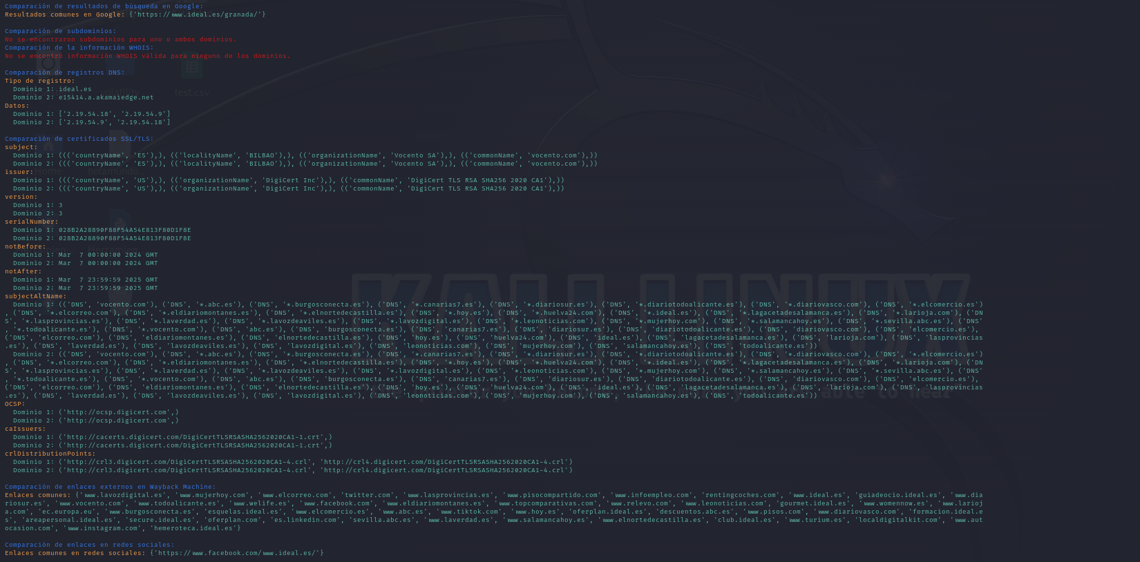

Figura 136 comparación de dominios baza.ideal.es

Se muestra un resumen de datos técnicos sobre el dominio **adra.ideal.es**. Este dominio, como su nombre sugiere, probablemente pertenece a alguna sección temática del sitio web (ver Figura 137).

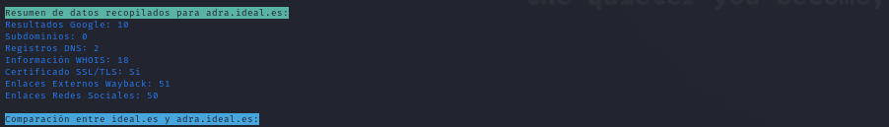

Figura 137 Resumen de resultados adra.ideal.es

La información recogida para los resultados de google, registros DNS, certificados SSL/TLS y Wayback Machine muestran diferencias y similitudes. No han existido resultados de subdominios, WHOIS y redes sociales. Se puede concluir que los dos dominios están estrechamente relacionados y probablemente pertenecen a la misma organización (ver Figura 138).

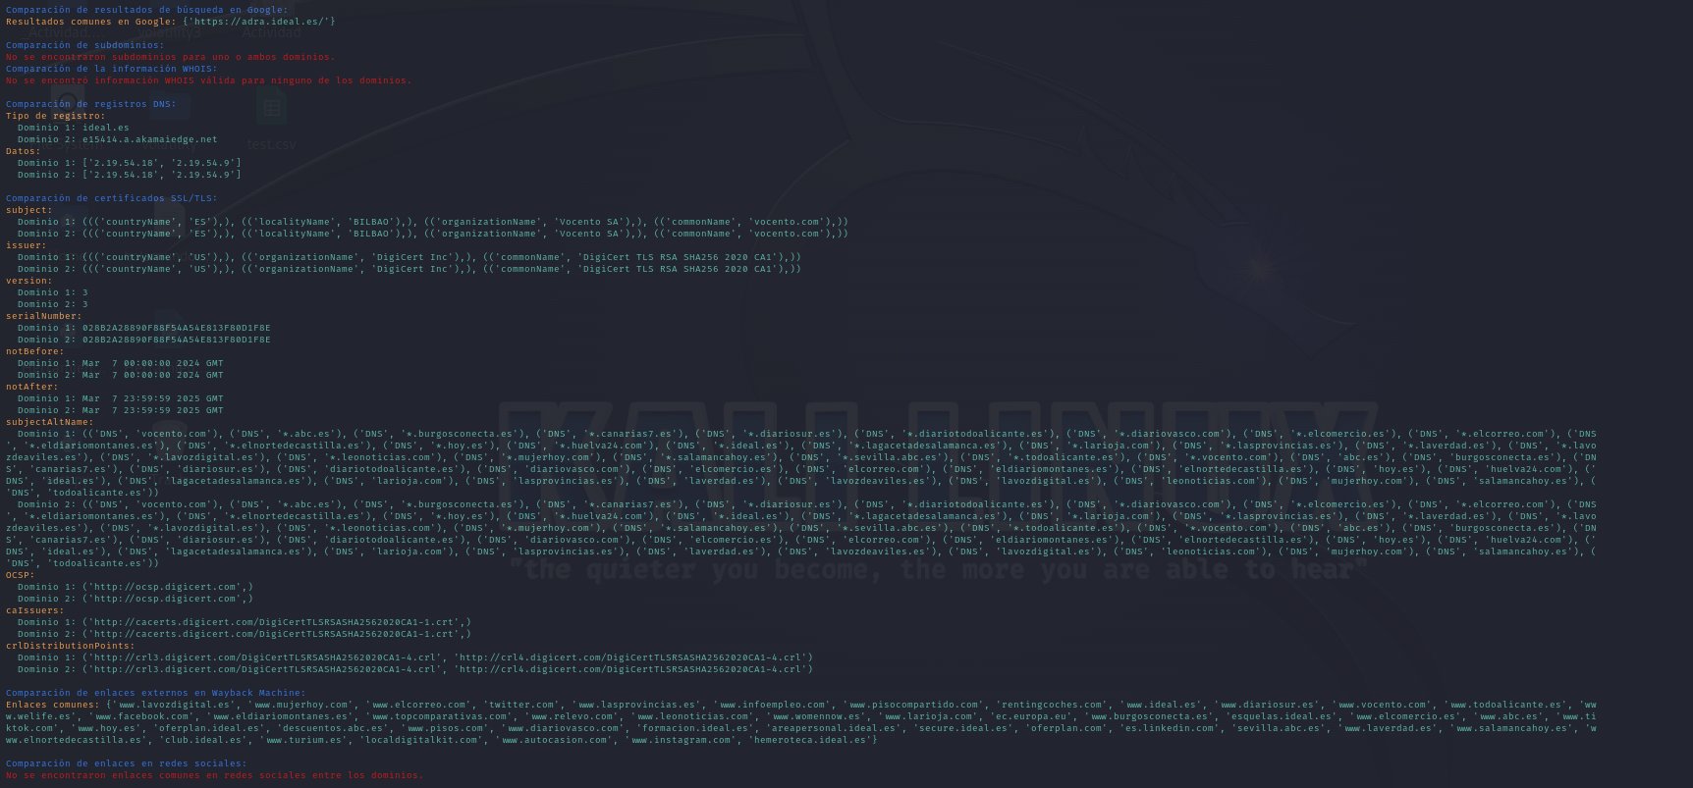

Figura 138 Comparación de dominios adra.ideal.es

Se muestra un resumen de datos técnicos sobre el dominio **guiadeocio.ideal.es**. Este dominio, como su nombre sugiere, probablemente pertenece a alguna sección temática del sitio web (ver Figura 139).

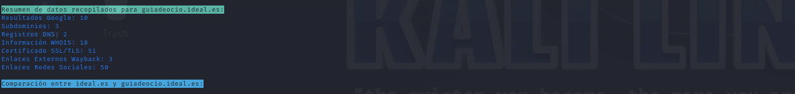

Figura 139 Resumen de resultados guiadeocio.ideal.es

La información recogida para los subdominios, registros DNS, certificados SSL/TLS, Wayback Machine y redes sociales muestran diferencias y similitudes. No han existido resultados de búsquedas de google y WHOIS. Se puede concluir que los dos dominios están estrechamente relacionados y probablemente pertenecen a la misma organización (ver Figura 140).

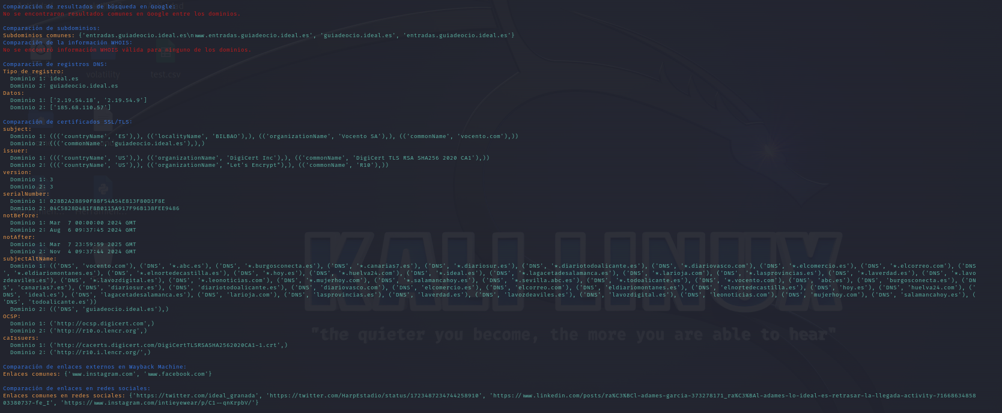

Figura 140 Comparación de dominios guiadeocio.ideal.es

**Comparación de dominios con WayBack Machine:**

Se muestra un resumen de datos técnicos recopilados sobre el sitio web **ideal.es**. Estos datos ofrecen una visión general del periódico digital español con un fuerte enfoque en la información local y regional (ver Figura 141).

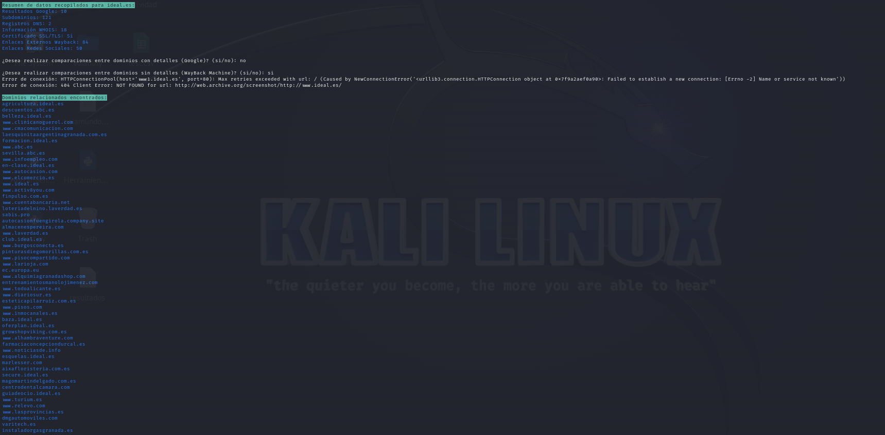

Figura 141 Resumen de resultados ideal.es WayBack Machine

Se muestra una comparación exhaustiva de los datos WHOIS, registros DNS y detalles de certificados SSL de dos dominios para identificar posibles coincidencias o conexiones. El porcentaje de relación final sugiere que hay algunos puntos de datos compartidos o infraestructura común, pero con coincidencias limitadas en los datos de registro (ver Figura 142).

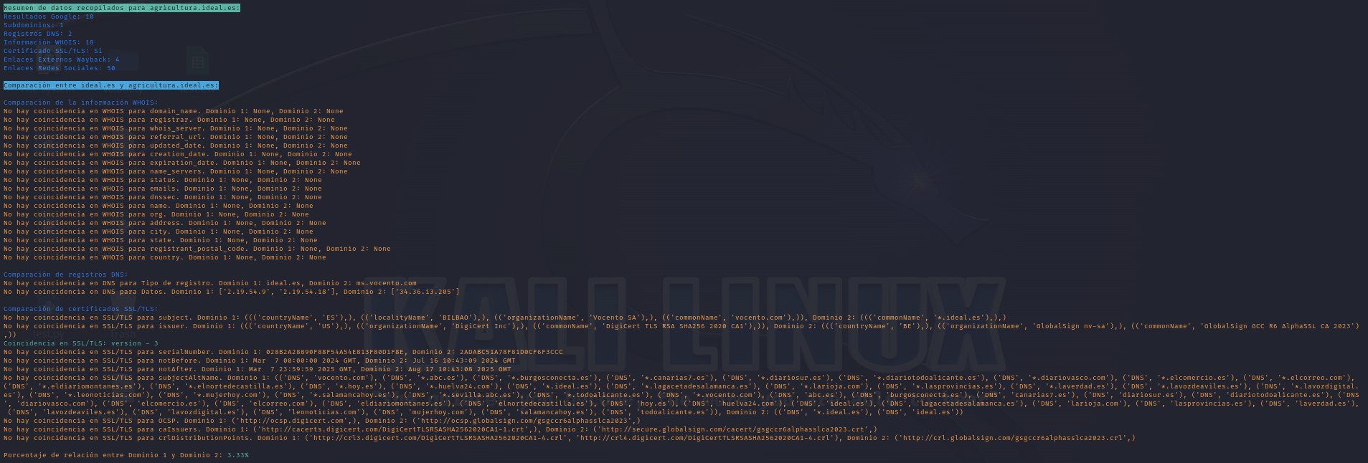

Figura 142 Comparación de dominios agricultura.ideal.es

## Eldiario.es

**Comparación de dominios con Google:**

Se muestra un resumen de datos técnicos recopilados sobre el sitio web **eldiario.es**. Estos datos ofrecen una visión general de un diario con una sólida presencia en línea con un enfoque claro en la información regional y nacional (ver Figura 143).

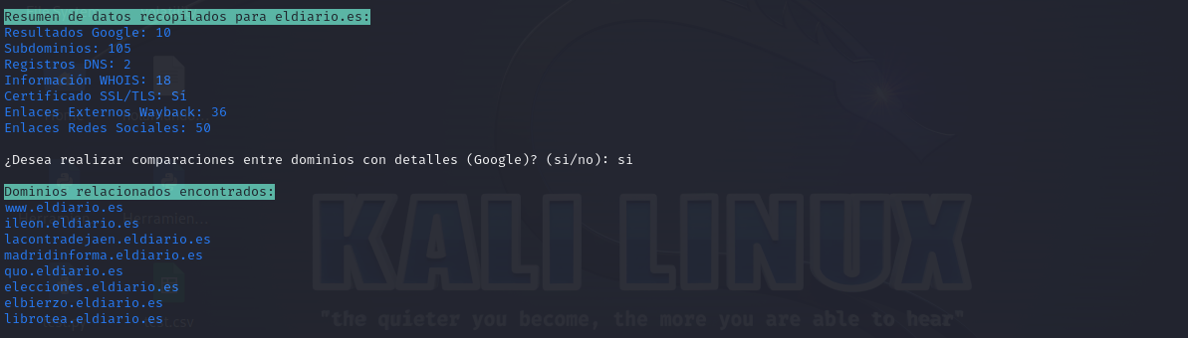

Figura 143 Resumen de resultados eldiario.es

Se muestra un resumen de datos técnicos sobre el dominio **madridinforma.eldiario.es**. Este dominio, como su nombre sugiere, probablemente pertenece a alguna sección temática del sitio web (ver Figura 144).

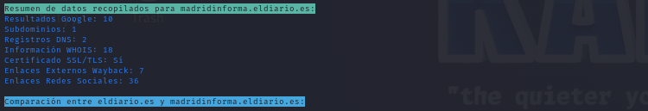

Figura 144 Resumen de resultados madridinforma.eldiario.es

La información recogida para los registros DNS, certificados SSL/TLS y Wayback Machine muestran diferencias y similitudes. No han existido resultados de búsquedas de Google, subdominios, WHOIS y redes sociales. Se puede concluir que los dos dominios están estrechamente relacionados y probablemente pertenecen a la misma organización (ver Figura 145).

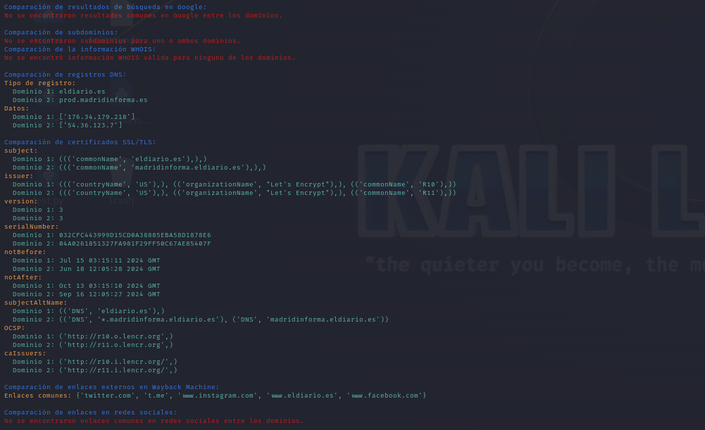

Figura 145 Comparación de dominios madridinforma.eldiario.es

Se muestra un resumen de datos técnicos sobre el dominio **www.eldiario.es**. Este dominio, como su nombre sugiere, probablemente pertenece a algun diario digital (ver Figura 146).

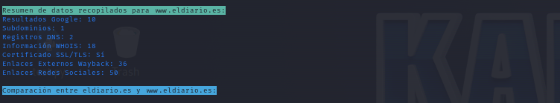

Figura 146 Resumen de resultados www.eldiario.es

La información recogida para los resultados de Google, registros DNS, certificados SSL/TLS, Wayback Machine y redes sociales muestran diferencias y similitudes. No han existido resultados de subdominios y WHOIS. Se puede concluir que los dos dominios están estrechamente relacionados y probablemente pertenecen a la misma organización (ver Figura 147).

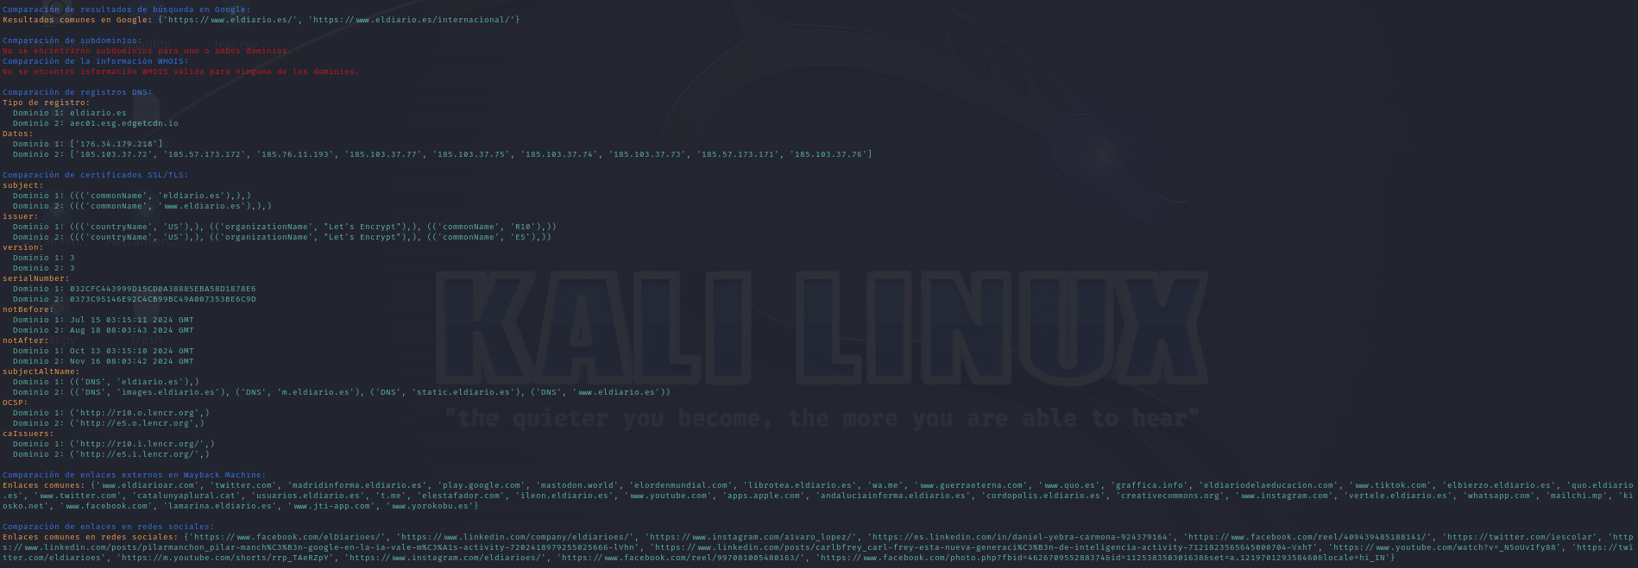

Figura 147 Comparación de dominios www.eldiario.es

Se muestra un resumen de datos técnicos sobre el dominio **elecciones.eldiario.es**. Este dominio, como su nombre sugiere, probablemente pertenece a alguna sección temática del sitio web (ver Figura 148).

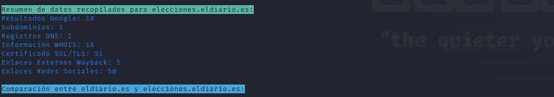

Figura 148 Resumen de resultados elecciones.eldiario.es

La información recogida para los registros DNS, certificados SSL/TLS, Wayback Machine y redes sociales muestran diferencias y similitudes. No han existido resultados de búsquedas de Google, subdominios, WHOIS. Se puede concluir que los dos dominios están estrechamente relacionados y probablemente pertenecen a la misma organización (ver Figura 149).

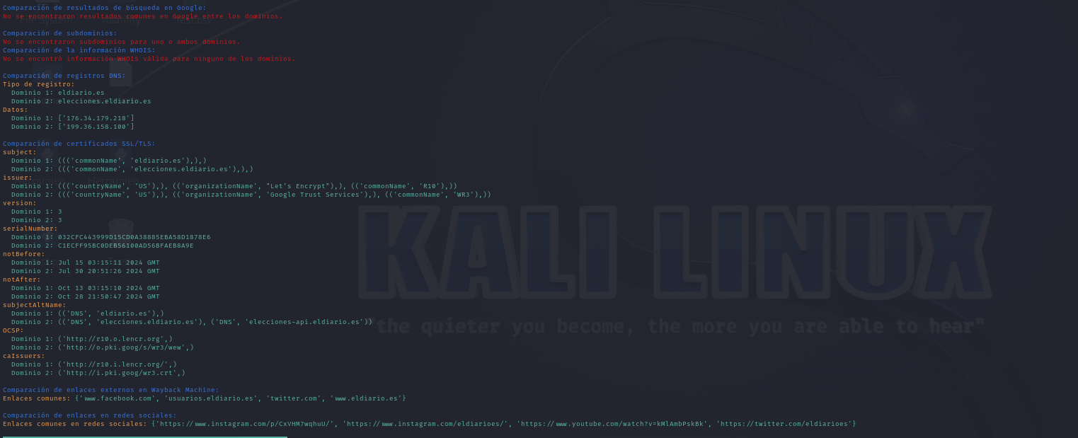

Figura 149 Comparación de dominios elecciones.eldiario.es

Se muestra un resumen de datos técnicos sobre el dominio **elbierzo.eldiario.es**. Este dominio, como su nombre sugiere, probablemente pertenece a alguna sección temática del sitio web (ver Figura 150).

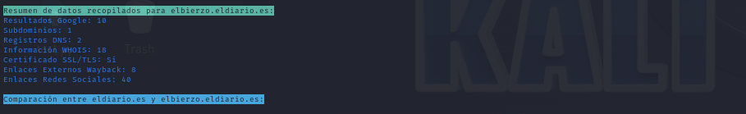

Figura 150 Resumen de resultados elbierzo.eldiario.es

La información recogida para los registros DNS, certificados SSL/TLS y Wayback Machine muestran diferencias y similitudes. No han existido resultados de búsquedas de Google, subdominios, WHOIS y redes sociales. Se puede concluir que los dos dominios están estrechamente relacionados y probablemente pertenecen a la misma organización (ver Figura 151).

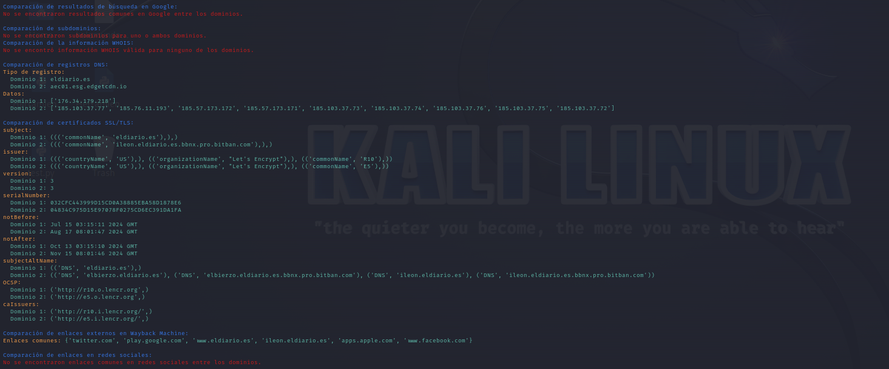

Figura 151 Comparación de dominios elbierzo.eldiario.es

Se muestra un resumen de datos técnicos sobre el dominio **quo.eldiario.es**. Este dominio, como su nombre sugiere, probablemente pertenece a alguna sección temática del sitio web (ver Figura 152).

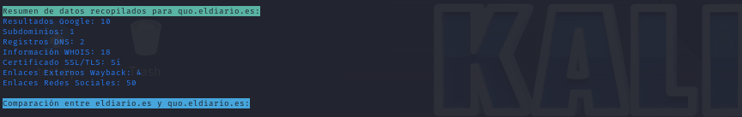

Figura 152 Resumen de resultados quo.eldiario.es

La información recogida para los registros DNS, certificados SSL/TLS y Wayback Machine muestran diferencias y similitudes. No han existido resultados de búsquedas de Google, subdominios, WHOIS y redes sociales. Se puede concluir que los dos dominios están estrechamente relacionados y probablemente pertenecen a la misma organización (ver Figura 153).

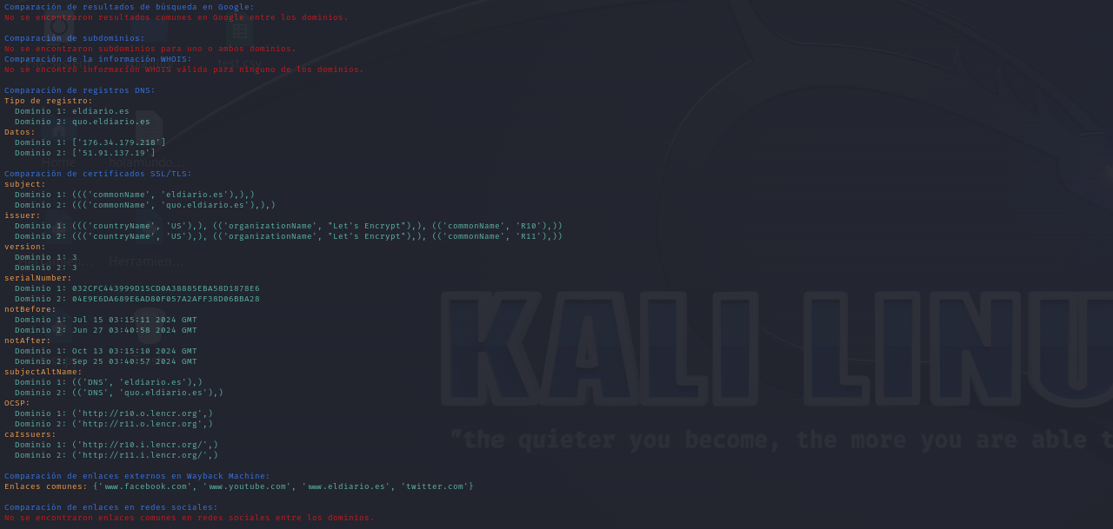

Figura 153 Comparación de dominios quo.eldiario.es

Se muestra un resumen de datos técnicos sobre el dominio **ileon.eldiario.es**. Este dominio, como su nombre sugiere, probablemente pertenece a alguna sección temática del sitio web (ver Figura 154).

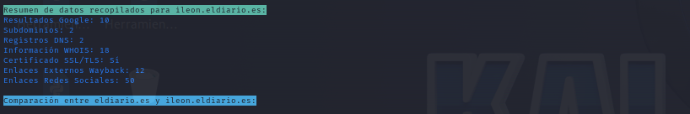

Figura 154 Resumen de resultados ileon.eldiario.es

La información recogida para los registros DNS, certificados SSL/TLS, Wayback Machine y redes sociales muestran diferencias y similitudes. No han existido resultados de búsquedas de Google, subdominios, WHOIS. Se puede concluir que los dos dominios están estrechamente relacionados y probablemente pertenecen a la misma organización (ver Figura 155).

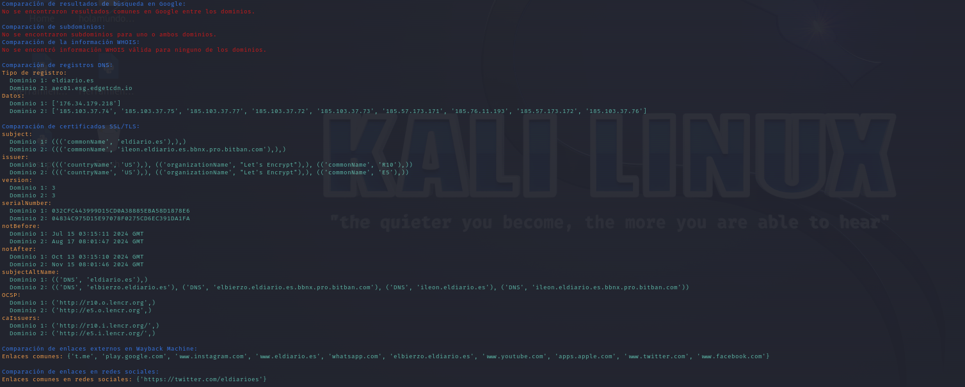

Figura 155 Comparación de dominios ileon.eldiario.es

Se muestra un resumen de datos técnicos sobre el dominio **lacontradejaen.eldiario.es**. Este dominio, como su nombre sugiere, probablemente pertenece a alguna sección temática del sitio web (ver Figura 156).

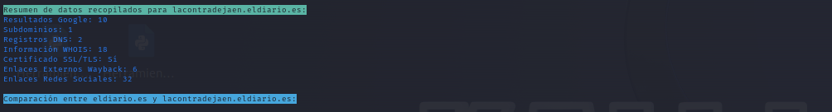

Figura 156 Resumen de resultados lacontradejaen.eldiario.es

La información recogida para los registros DNS, certificados SSL/TLS y Wayback Machine muestran diferencias y similitudes. No han existido resultados de búsquedas de Google, subdominios, WHOIS y redes sociales. Se puede concluir que los dos dominios están estrechamente relacionados y probablemente pertenecen a la misma organización (ver Figura 157).

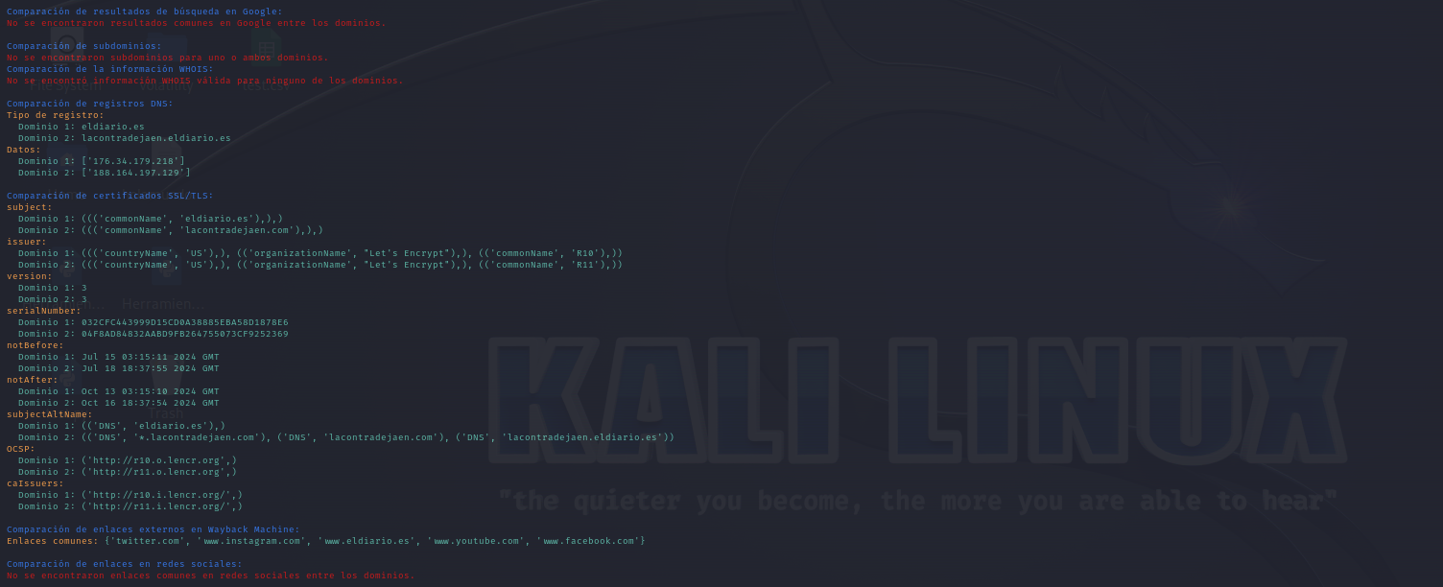

Figura 157 Comparación de dominios lacontradejaen.eldiario.es

Se muestra un resumen de datos técnicos sobre el dominio **librotea.eldiario.es**. Este dominio, como su nombre sugiere, probablemente pertenece a alguna sección temática del sitio web (ver Figura 158).

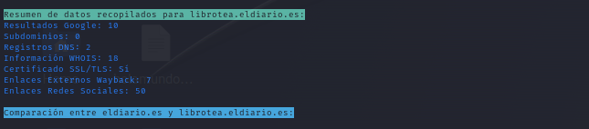

Figura 158 Resumen de resultados librotea.eldiario.es

La información recogida para los registros DNS, certificados SSL/TLS, Wayback Machine y redes sociales muestran diferencias y similitudes. No han existido resultados de búsquedas de Google, subdominios, WHOIS. Se puede concluir que los dos dominios están estrechamente relacionados y probablemente pertenecen a la misma organización (ver Figura 159).

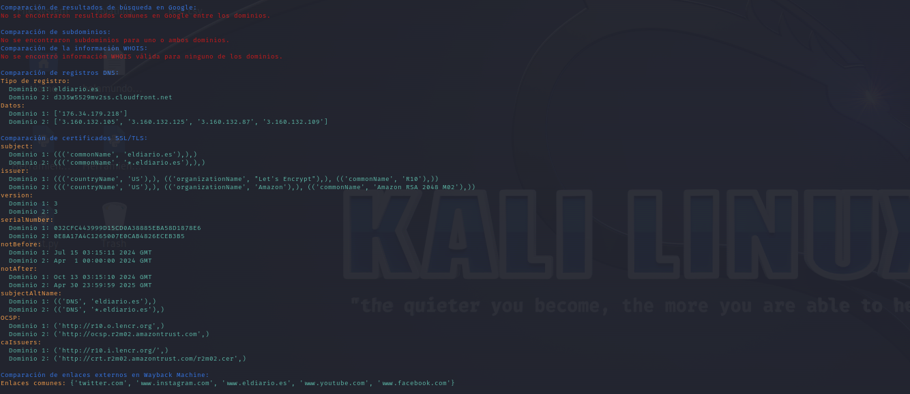

Figura 159 Comparación de dominios librotea.eldiario.es

Se muestra un resumen de datos técnicos sobre el dominio **andaluciainforma.eldiario.es**. Este dominio, como su nombre sugiere, probablemente pertenece a alguna sección temática del sitio web (ver Figura 160).

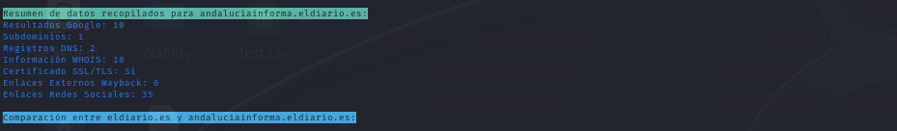

Figura 160 Resumen de resultados andaluciainforma.eldiario.es

La información recogida para los registros DNS, certificados SSL/TLS y Wayback Machine muestran diferencias y similitudes. No han existido resultados de búsquedas de Google, subdominios, WHOIS y redes sociales. Se puede concluir que los dos dominios están estrechamente relacionados y probablemente pertenecen a la misma organización (ver Figura 161).

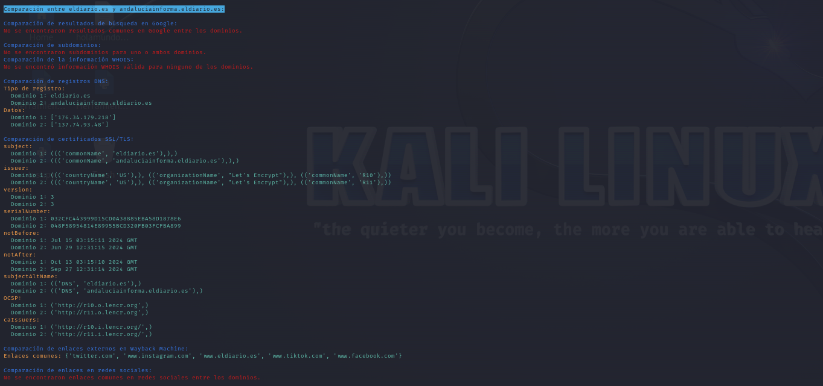

Figura 161 Comparación de dominios andaluciainforma.eldiario.es

**Comparación de dominios con WayBack Machine:**

Se muestra un resumen de datos técnicos recopilados sobre el sitio web **eldiario.es**. Estos datos ofrecen una visión general de un diario con una sólida presencia en línea con un enfoque claro en la información regional y nacional (ver Figura 162).

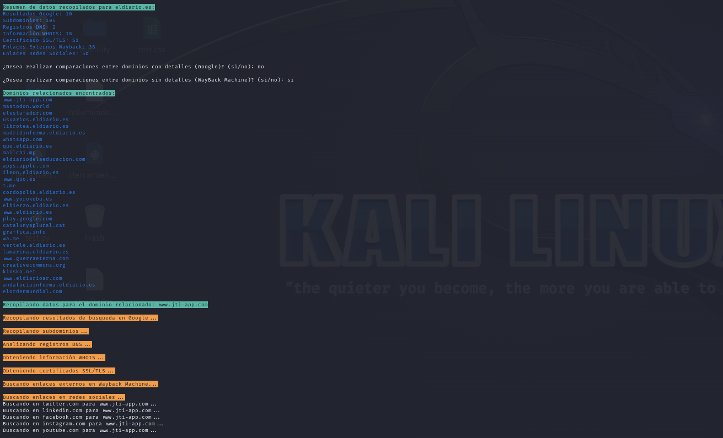

Figura 162 Resumen de resultados eldiario.es

Se muestra una comparación exhaustiva de los datos WHOIS, registros DNS y detalles de certificados SSL de dos dominios para identificar posibles coincidencias o conexiones. El porcentaje de relación final sugiere que hay algunos puntos de datos compartidos o infraestructura común, pero con coincidencias limitadas en los datos de registro (ver Figura 163).

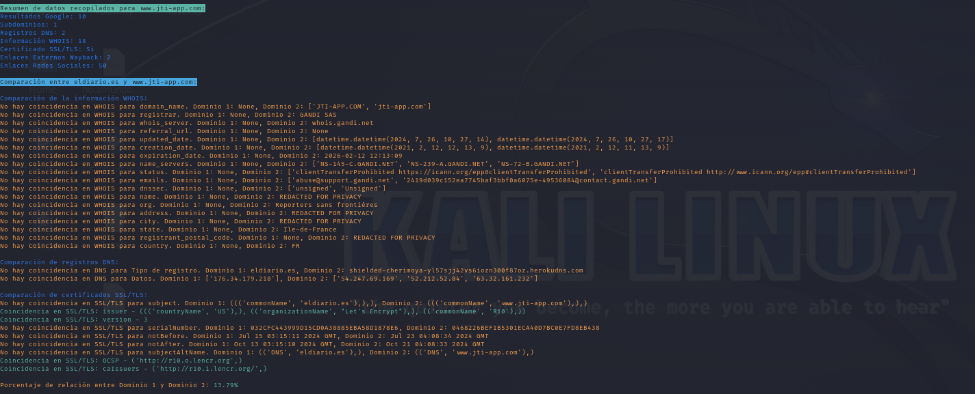

Figura 163 Comparación de dominios www.jti-app.com

# Conclusión

Se ha demostrado que la implementación de un sistema para la recopilación y análisis de datos de dominios web es una herramienta útil para la evaluación y comparación de sitios web. Se realiza un análisis completo y detallado de los dominios utilizando búsquedas personalizadas en Google, consultas de subdominios, análisis de registros DNS, información WHOIS, obtención de certificados SSL y recopilación de enlaces de Wayback Machine y las redes sociales.

**Resultados notables**

**Búsquedas Personalizadas en Google:**

Con la ayuda de la API de Google Custom Search, es posible obtener una lista de resultados pertinentes que destaca la presencia y visibilidad del dominio en la web.

**Subdominios:**

La búsqueda en crt.sh muestra la estructura y la extensión de los subdominios. asociados, fundamental para comprender el alcance y la complejidad del dominio principal.

**Registros DNS:**

Analizar los documentos. DNS proporciona detalles importantes sobre la configuración y estabilidad del dominio, como direcciones IP asociadas.

**Información WHOIS:**

Los datos WHOIS son esenciales para conocer los detalles de la propiedad y la gestión del dominio, brindando transparencia y contexto legal.

**Certificados SSL/TLS:**

La obtención y verificación de certificados SSL garantiza la seguridad y encriptación de las conexiones al dominio, lo que aumenta la confianza de los usuarios.

**Wayback Machine:**

La extracción de enlaces históricos permite identificar enlaces externos relevantes y comprender la evolución del dominio y su contenido a lo largo del tiempo.

**Redes Sociales:**

La búsqueda de enlaces en redes sociales revela la presencia y la actividad del dominio en las plataformas sociales, indicando su alcance y popularidad.

**Comparación con otros dominios**

La comparación de dominios utilizando los datos recopilados facilita la identificación de diferencias y similitudes en aspectos importantes como la visibilidad en Google, la cantidad de subdominios, la configuración DNS, los detalles WHOIS, la seguridad SSL y los enlaces sociales e históricos. Esta comparación es útil para el análisis de mercado, las auditorías de seguridad y los estudios competitivos.

**Limitaciones y Consideraciones**

**Credibilidad de las fuentes:**

La confiabilidad y disponibilidad de las fuentes consultadas determinan la calidad de los datos. Los errores de conexión o las limitaciones de acceso pueden limitar la cantidad de información que se puede obtener.

**Tiempo de Procesamiento:**

Las consultas múltiples y la necesidad de cumplir con los límites de tasa de peticiones, especialmente al interactuar con APIs y servicios externos, pueden hacer que el proceso sea lento.

**Volumen de Datos:**

El manejo de grandes cantidades de datos requiere herramientas adecuadas para su análisis y visualización, así como optimización en el procesamiento y el almacenamiento.

# Bibliografía

Bernardo, R. M. (2018). Análise de metodologias de desenvolvimento de software utilizadas na gestão de Projetos no sector das TIC. Lisboa: IUL.

Castellanos, E. (2021, Febrero 14). FreeCodeCamp. Retrieved from FreeCodeCamp: https://www.freecodecamp.org/espanol/news/git-vs-github-what-is-version-control-and-how-does-it-work/

CUTI. (2024, Febrero 09). CUTI. Retrieved from CUTI: https://cuti.org.uy/blog/de-socios-blog/observabilidad-e-inteligencia-de-amenazas/

Espinosa, O. (2023, Febrero 28). Redes Zone. Retrieved from Redes Zone: https://www.redeszone.net/tutoriales/internet/que-es-whois/

Ferreira, A. C. (2023, Diciembre 13). INBOUNDCYCLE. Retrieved from INBOUNDCYCLE: https://www.inboundcycle.com/blog-de-inbound-marketing/que-es-osint-para-que-sirve

Google. (2022, Marzo 12). Programmable Search Engine. Retrieved from Programmable Search Engine: https://support.google.com/programmable-search/answer/4513751?hl=es#:~:text=Buscador%20Programable%20te%20permite%20incluir,encontrar%20la%20informaci%C3%B3n%20que%20buscan.

Graham, M. (2021, Mayo 05). GIJN. Retrieved from GIJN: https://gijn.org/es/recurso/como-usar-wayback-machine-el-archivo-de-internet-que-puede-ser-util-en-tu-proxima-investigacion/

IONOS. (2022, Noviembre 04). IONOS. Retrieved from IONOS: https://www.ionos.com/es-us/digitalguide/paginas-web/desarrollo-web/que-es-jira/

IONOS. (2022, Noviembre 03). IONOS. Retrieved from IONOS: https://www.ionos.es/digitalguide/servidores/know-how/que-es-el-servidor-dns-y-como-funciona/

Llonch, E. (2024, Junio 14). Cyberclick. Retrieved from Cyberclick: https://www.cyberclick.es/numerical-blog/que-son-las-redes-sociales-y-cuales-son-las-mas-importantes

Martínez, A. (2014, Mayo 28). Incibe Cert. Retrieved from OSINT - La información es poder: https://www.incibe.es/incibe-cert/blog/osint-la-informacion-es-poder

Microsoft. (2023, Fevereiro 9). Retrieved from https://learn.microsoft.com/es-es/devops/develop/git/what-is-git

Microsoft, L. (2024, Mayo 21). Learn Microsoft. Retrieved from Learn Microsoft: https://learn.microsoft.com/es-es/azure/ai-studio/how-to/prompt-flow-tools/serp-api-tool

Objective. (2021, Julio 7). Retrieved from https://www.objective.com.br/insights/waterfall-vantagens-desvantagens/

SSL. (2023, Noviembre 24). SSL. Retrieved from SSL: https://www.ssl.com/es/art%C3%ADculo/que-es-ssl-tls-an-in-depth-guide/

TOVS. (2021, Julio 12). Retrieved from https://www.totvs.com/blog/negocios/metodologia-agil/

Weisheim, R. (2023, Junio 26). HOSTINGER. Retrieved from HOSTINGER: https://www.hostinger.es/tutoriales/que-es-python

# Anexos

* **Elpais.com**

Los resultados de búsqueda proporcionados ofrecen una visión detallada de la estructura en línea del periódico digital **El País**. Se destaca la presencia de múltiples subdominios, una sólida infraestructura de servidores DNS y una extensa información WHOIS que revela detalles sobre el registro y la administración del dominio (ver Figura 164).

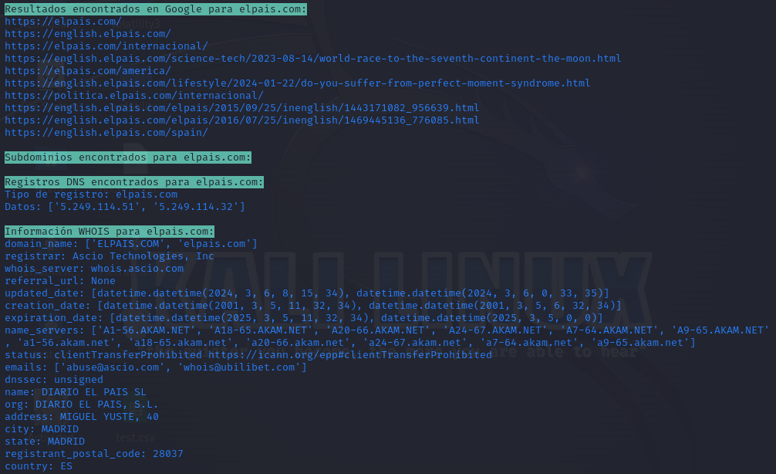

Figura 164 Resultados ElPais

El certificado SSL/TLS de elpais.com demuestra un compromiso con la seguridad de sus usuarios y una configuración técnica sólida. La presencia de una extensa lista de SANs indica una gestión proactiva de la seguridad de sus múltiples servicios en línea (ver Figura 165).

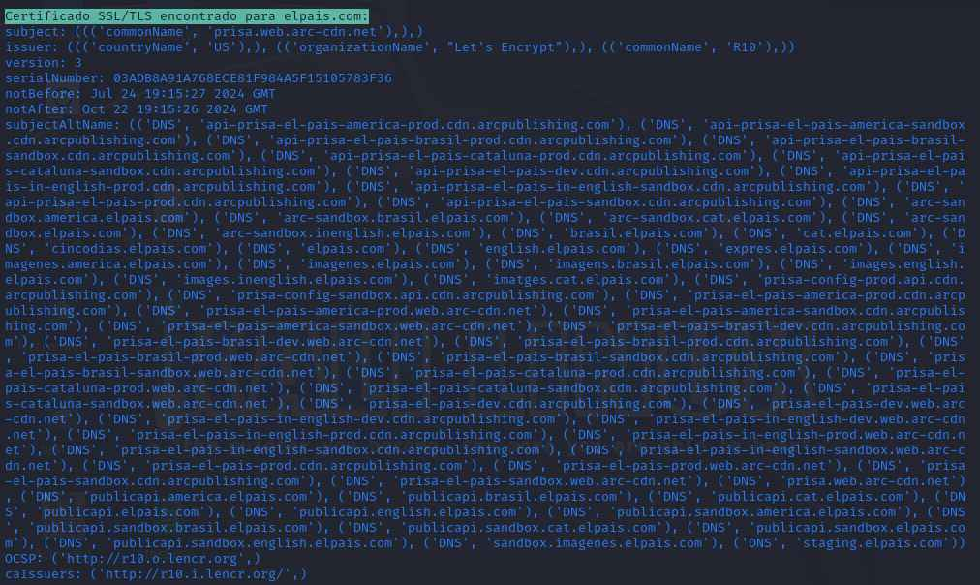

Figura 165 SSL/TLS ElPais

Los enlaces externos proporcionan una lista de dominios web, todos ellos relacionados con el periódico digital El País. Estos dominios han sido encontrados en Wayback Machine, una herramienta que permite ver versiones archivadas de páginas web a lo largo del tiempo (ver Figura 166).

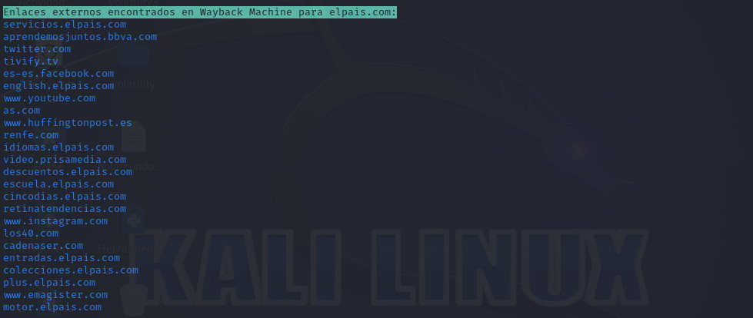

Figura 166 WayBack ElPaís

La lista de enlaces proporciona una visión general de la estrategia de redes sociales de El País. Esta estrategia parece estar bien alineada con las tendencias actuales y busca conectar con una audiencia diversa a través de múltiples plataformas (ver Figura 167).

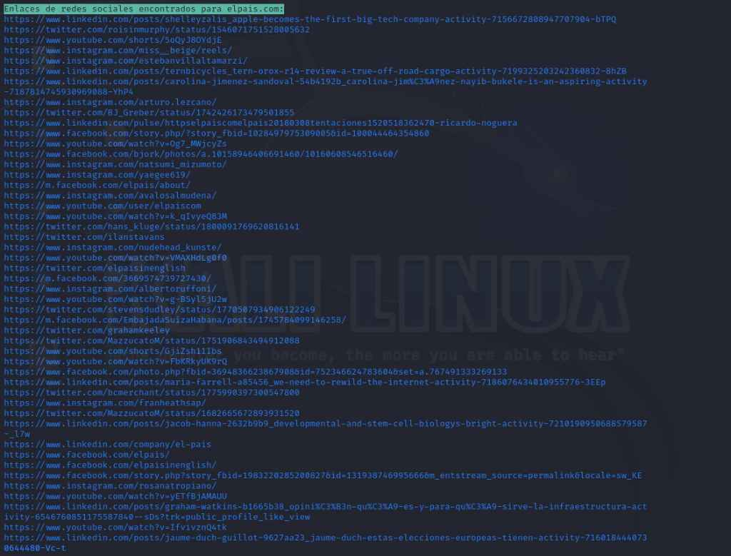

Figura 167 Redes Sociales ElPaís

* **marca.com**

Los resultados indican que el **marca.com** tiene una presencia en línea sólida y diversificada, con múltiples subdominios que apuntan a diferentes secciones, versiones en distintos idiomas y plataformas relacionadas (ver Figura 168).

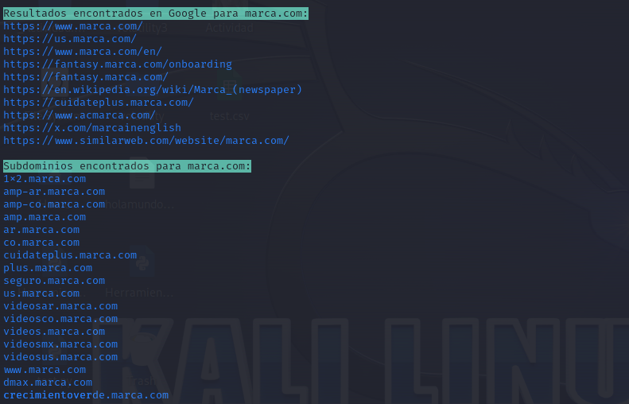

Figura 168 Resultados del Marca

Los registros DNS de marca.com proporcionan una instantánea de la infraestructura técnica del sitio web y ofrecen información valiosa sobre la historia, la organización y la configuración del dominio (ver Figura 169).

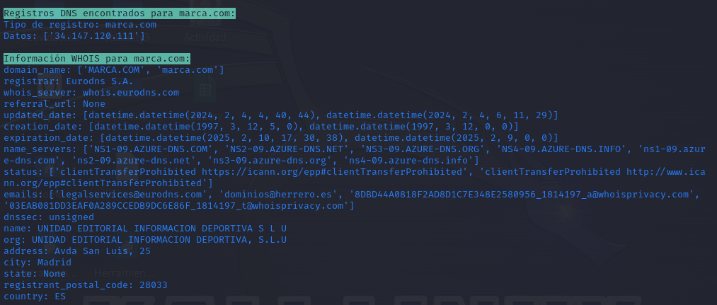

Figura 169 Resultados DNS Marca.com

El análisis del certificado SSL/TLS y los enlaces externos de marca.com revela una marca comprometida con la seguridad de sus usuarios y con una estrategia digital sólida para llegar a una audiencia amplia. La combinación de una infraestructura segura y una presencia en múltiples plataformas posiciona a marca.com como un referente en el mundo de los medios deportivos en línea (ver Figura 170).

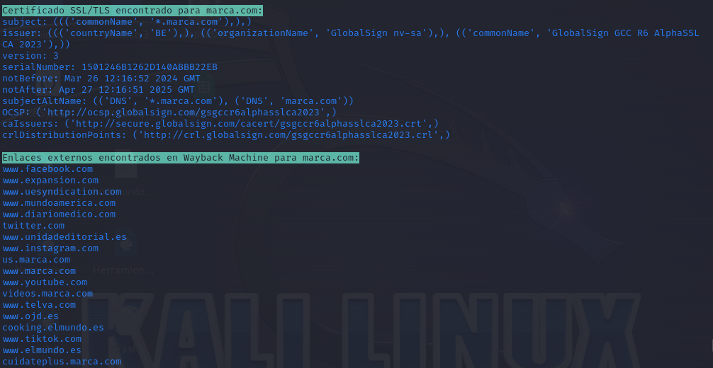

Figura 170 Resultados SSL/TLS del Marca.com

La lista de enlaces proporcionada ofrece una instantánea de la presencia digital de marca.com en diversas plataformas de redes sociales. A través de este conjunto de enlaces, podemos inferir una estrategia de marketing digital diversificada y un alcance potencialmente global (ver Figura 171).

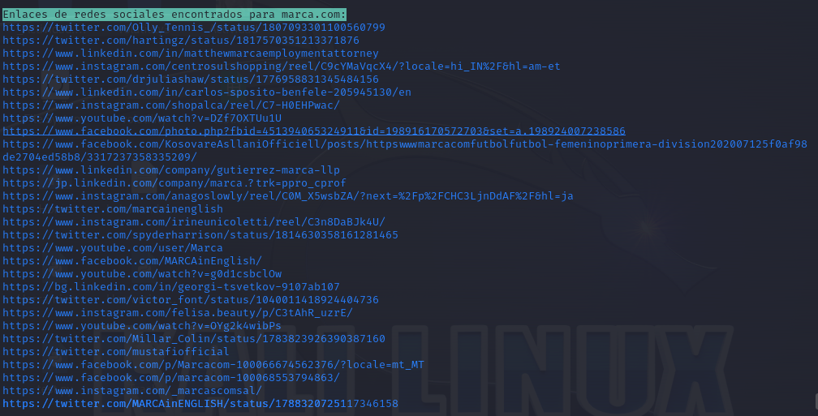

Figura 171 Redes Sociales marca.com

* **elmundo.es**

**Elmundo.es** es un medio digital con una sólida presencia en línea y una estrategia diversificada. Sin embargo, siempre hay oportunidades para mejorar y adaptarse a las cambiantes demandas del mercado digital (ver Figura 172).

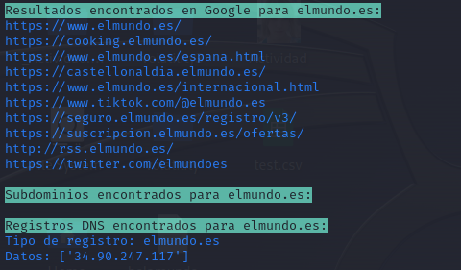

Figura 172 Resultados de elmundo.es

La información WHOIS proporcionada es limitada debido a la privacidad del registro, podemos concluir que elmundo.es es un sitio web seguro que utiliza un certificado SSL/TLS para proteger la comunicación con los usuarios (ver Figura 173).

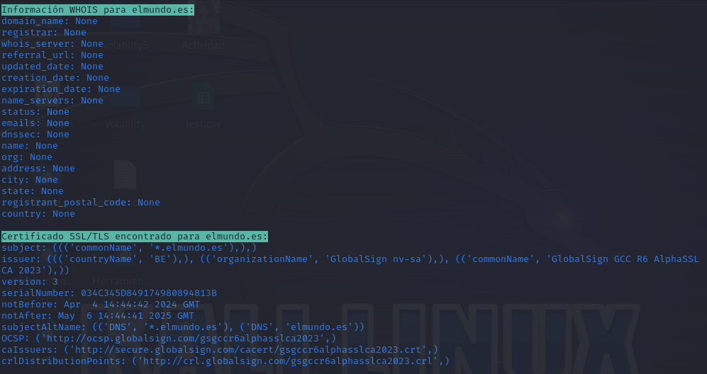

Figura 173 Resultados SSL/TLS elmundo.es

Los enlaces externos de elmundo.es proporcionan una visión general de la evolución y la diversidad de este medio digital (ver Figura 174).

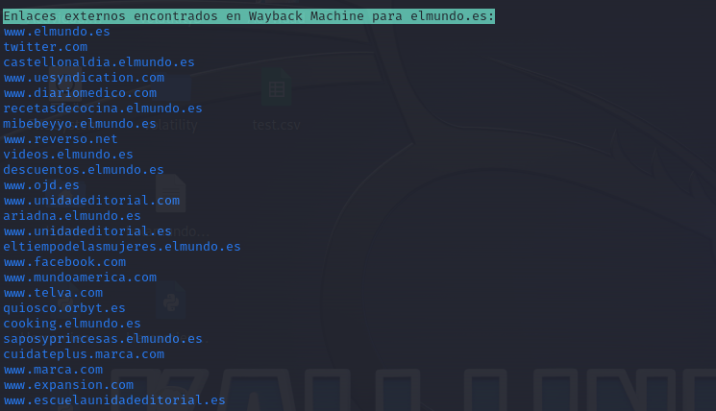

Figura 174 WayBack Machine elmundo.es

Los enlaces proporcionados ofrecen una visión general de la presencia de elmundo.es en las redes sociales y como interactúa con diferentes plataformas y cómo se conecta con otros usuarios y entidades en el entorno digital (ver Figura 175).

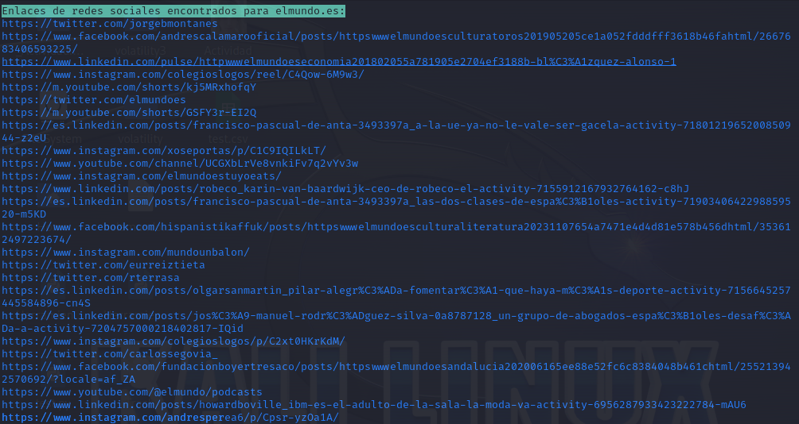

Figura 175 Redes Sociales elmundo.es

* **abc.es**

**Abc.es** es un medio digital con una estructura compleja y diversificada, que va más allá de la simple publicación de noticias. Su enfoque en servicios adicionales y su presencia en diferentes mercados indica una estrategia de negocio sólida y adaptable (ver Figura 176).

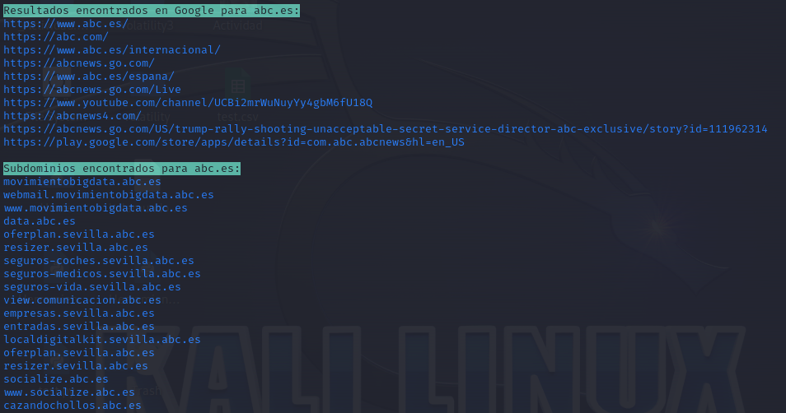

Figura 176 Resultados abc.es

La información DNS indica que abc.es está configurado correctamente para servir contenido web. La falta de información en el WHOIS sugiere que el propietario ha optado por proteger su privacidad (ver Figura 177).

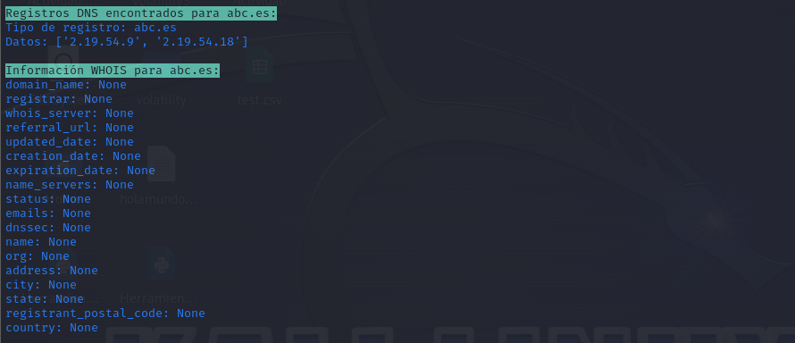

Figura 177 Resultados DNS abc.es

El certificado SSL/TLS de abc.es cumple con los estándares de seguridad más altos y protege una amplia gama de dominios pertenecientes al grupo Vocento. Esto garantiza que los usuarios puedan navegar por los sitios web de forma segura y confidencial (ver Figura 178).

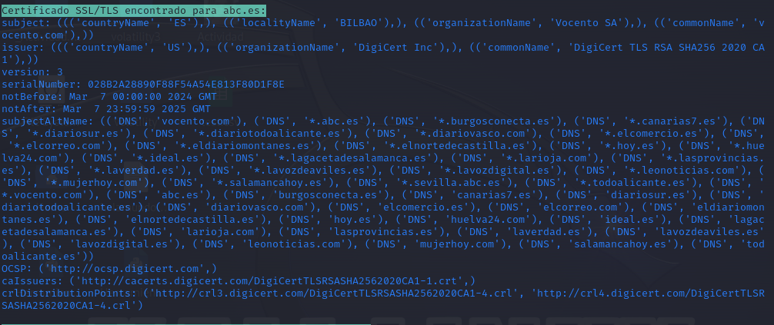

Figura 178 SSL/TLS abc.es

El análisis de los enlaces externos de abc.es revela un ecosistema digital amplio y diversificado, además de la presencia digital a lo largo del tiempo, sus relaciones con otros sitios web y la evolución de sus servicios (ver Figura 179).

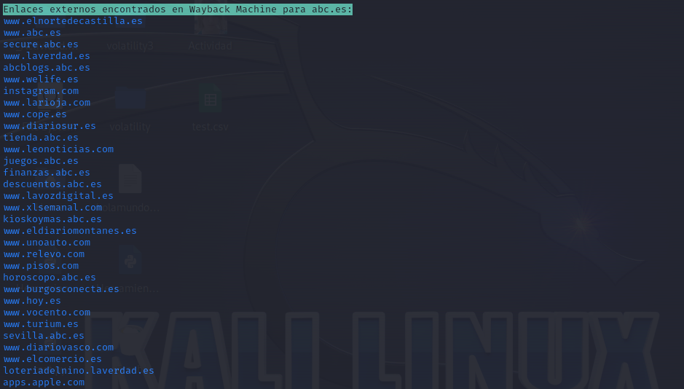

Figura 179 WayBack Machine abc.es

Los enlaces proporcionados corresponden principalmente a perfiles individuales de empleados de ABC News, así como a las cuentas oficiales de ABC News en diferentes plataformas (ver Figura 180).

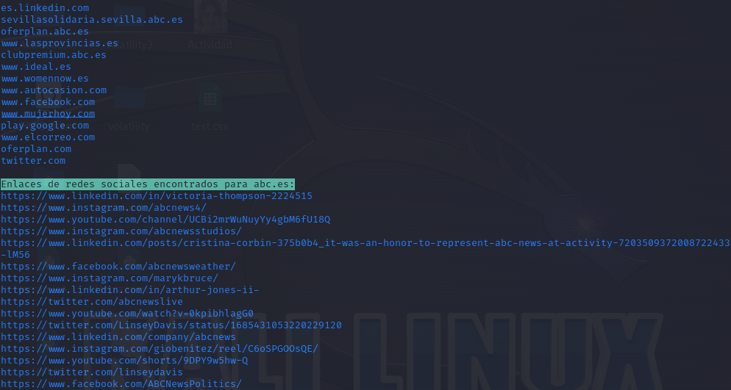

Figura 180 Redes sociales abc.es

* **20minutos.es**

**20minutos.es** es un medio digital con una estructura compleja y diversificada, que va más allá de la simple publicación de noticias. Su enfoque en servicios adicionales y su presencia en diferentes áreas temáticas indica una estrategia de negocio sólida y adaptable (ver Figura 181).

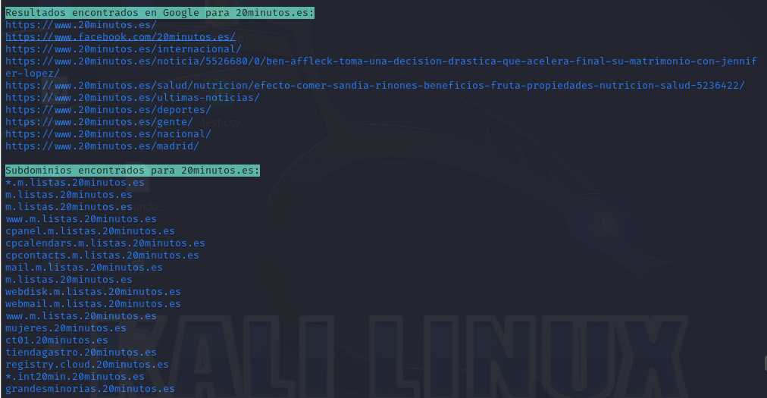

Figura 181 Resultados 20minutos.es

Los registros DNS de 20minutos.es reflejan una configuración típica de un sitio web de noticias de gran envergadura, con una infraestructura diseñada para ofrecer un servicio de alta calidad y disponibilidad (ver Figura 182).

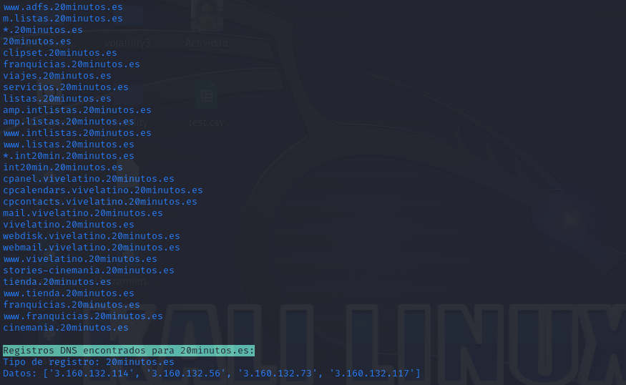

Figura 182 Resultados DNS 20minutos.es

La información WHOIS es limitada, el certificado SSL/TLS nos proporciona una visión clara de las medidas de seguridad implementadas por 20minutos.es. La presencia de un certificado válido y emitido por una autoridad de certificación de confianza es una señal positiva para los usuarios (ver Figura 183).

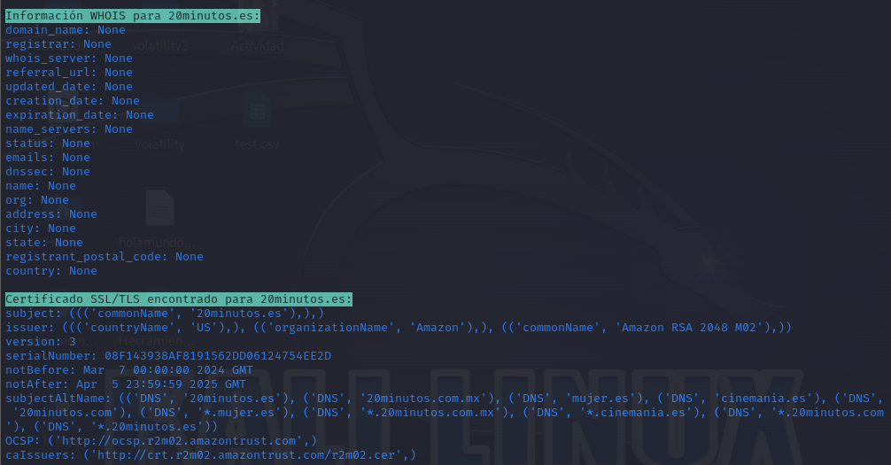

Figura 183 SSL/TLS 20minutos.es

El análisis de los enlaces externos e internos de 20minutos.es revela un medio digital activo y diversificado, con una fuerte presencia en redes sociales y conexiones con otros actores del sector (ver Figura 184).

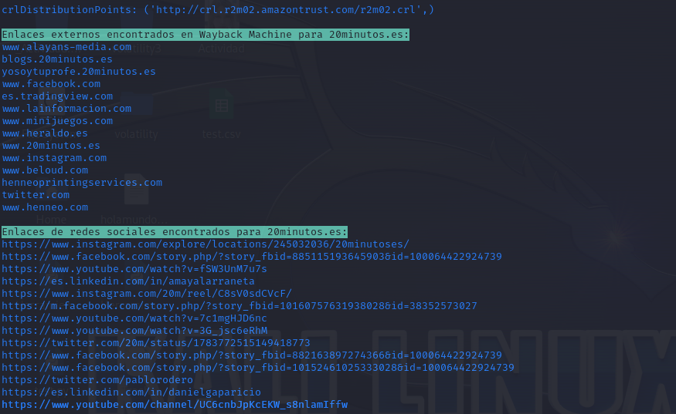

Figura 184 Redes sociales 20minutos.es

* **europapress.es**

**Europapress.es** demuestra una sólida presencia en línea y una estrategia de comunicación multicanal. La información proporcionada sugiere una organización con una infraestructura tecnológica robusta y un enfoque en la distribución de noticias de calidad (ver Figura 185).

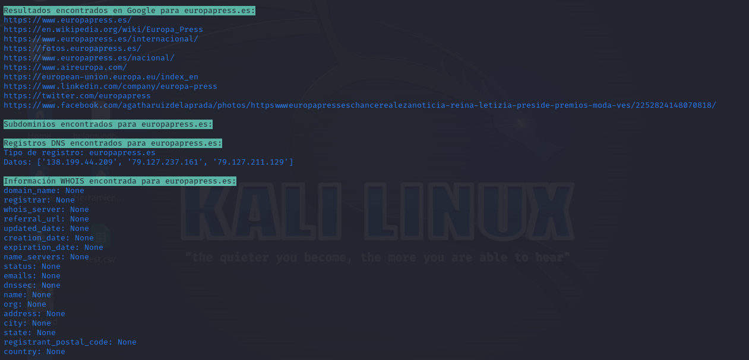

Figura 185 Resultados europapress.es

El análisis del certificado SSL/TLS y los enlaces externos de europapress.es revela una organización con una fuerte presencia en línea, comprometida con la seguridad de sus usuarios y con una estrategia digital sólida para distribuir su contenido a una audiencia global (ver Figura 186).

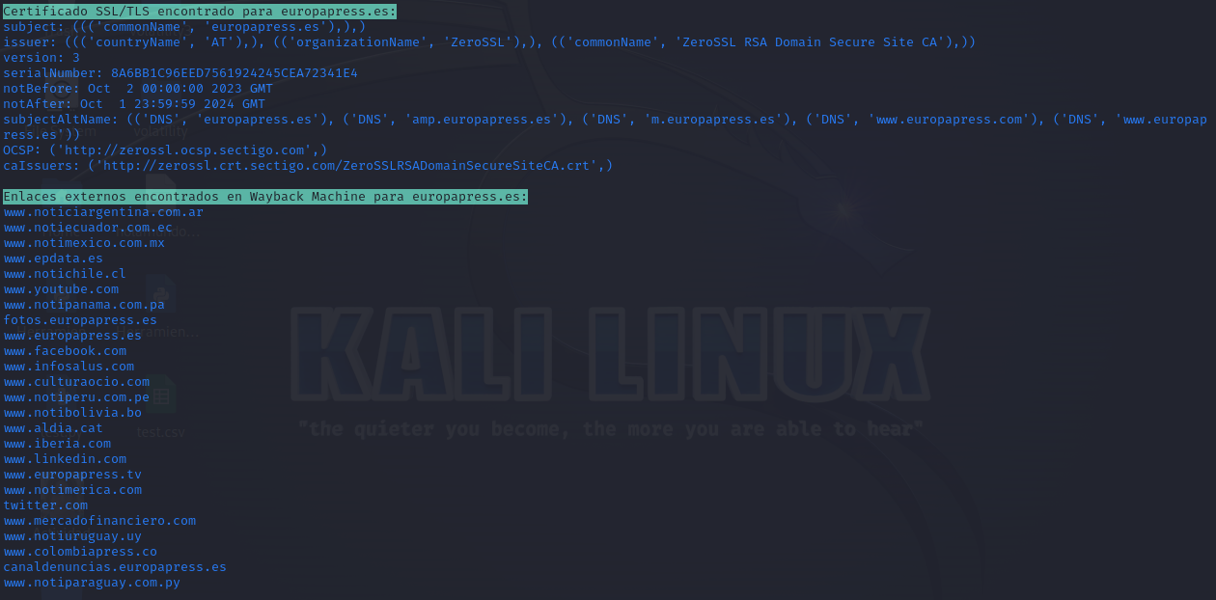

Figura 186 SSL/TLS europapress.es

El análisis de los enlaces de redes sociales de europapress.es revela una estrategia de comunicación activa y diversificada. La organización utiliza múltiples plataformas para llegar a una audiencia amplia y mantenerla informada sobre los acontecimientos actuales (ver Figura 187).

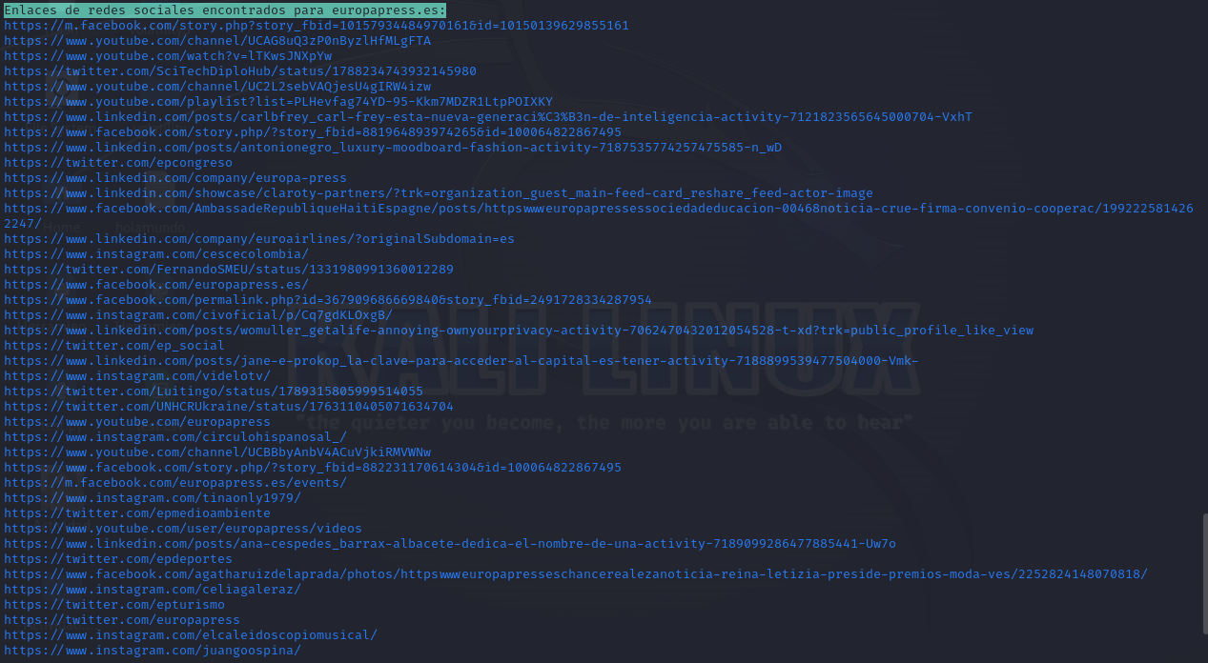

Figura 187 Redes sociales europapress.es

* **laverdad.es**

El análisis de los resultados de búsqueda y subdominios asociados a **laverdad.es** revela una estructura digital compleja y diversificada, diseñada para ofrecer una amplia gama de servicios y contenidos a sus usuarios (ver Figura 188).

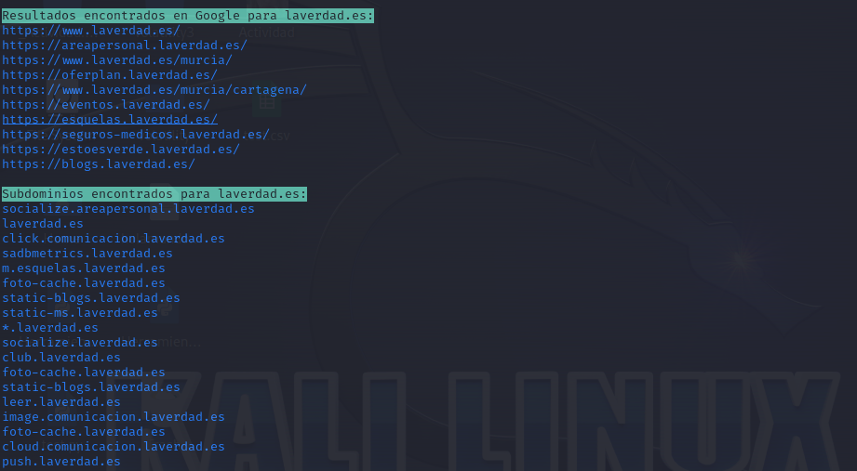

Figura 188 Resultados laverdad.es

La información proporcionada por los registros DNS asegura que laverdad.es tiene una infraestructura sólida y diseñada para manejar un volumen significativo de tráfico. La presencia de múltiples direcciones IP sugiere un compromiso con la alta disponibilidad y el rendimiento del sitio web (ver Figura 189).

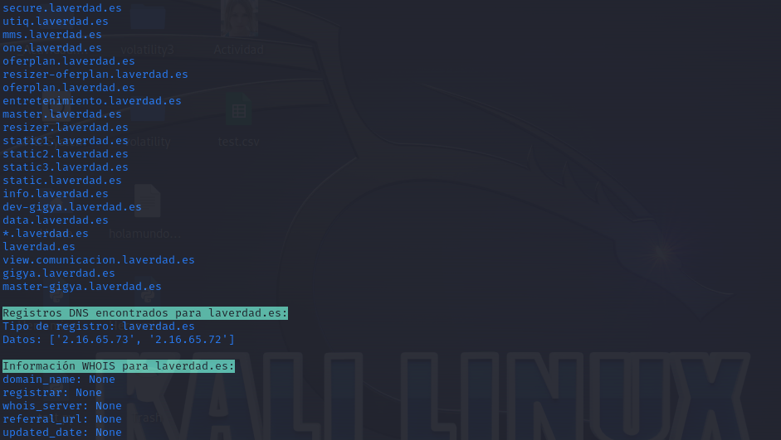

Figura 189 Resultados DNS laverdad.es

El certificado SSL/TLS de laverdad.es cumple con los estándares de seguridad actuales y proporciona una conexión encriptada y confiable. La pertenencia a Vocento y la utilización de una autoridad de certificación reconocida refuerzan la credibilidad del sitio web (ver Figura 190).

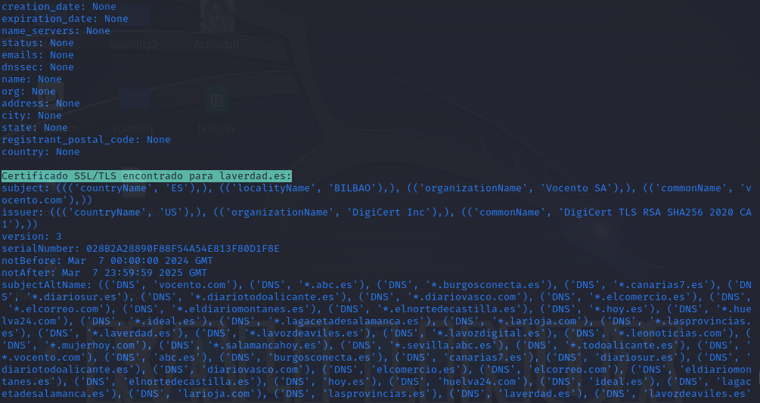

Figura 190 SSL/TLS laverdad.es

El análisis de los enlaces externos de laverdad.es proporciona una visión valiosa sobre la historia, las relaciones y la estrategia de este sitio web (ver Figura 192).

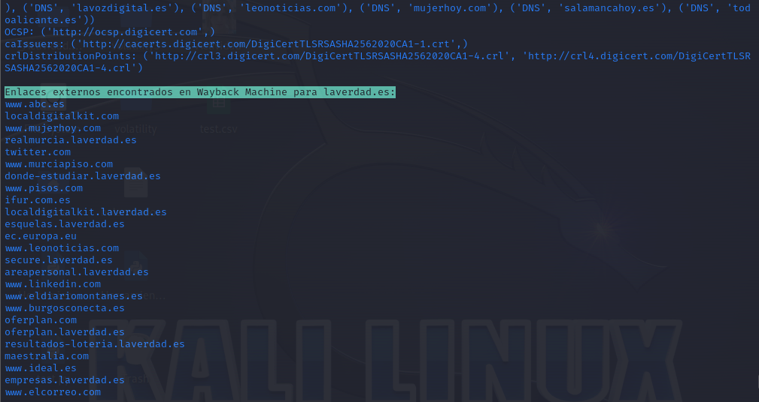

Figura 191 WayBack Machine laverdad.es

El análisis de los enlaces de redes sociales de laverdad.es revela una estrategia de comunicación digital diversificada y orientada a la interacción con la audiencia (ver Figura 192).

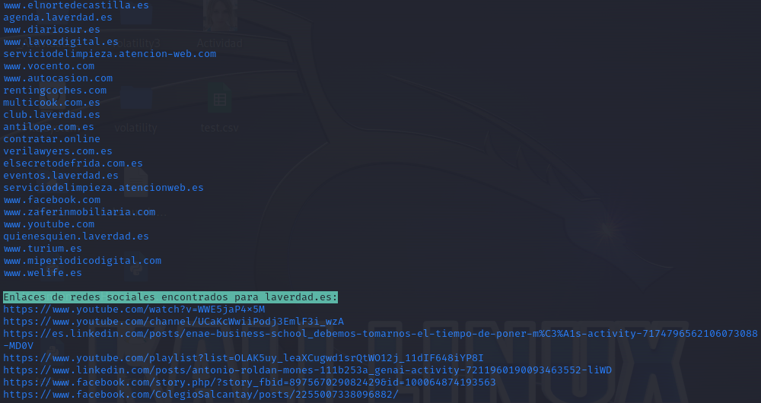

Figura 192 Redes sociales laverdad.es

* **telemadrid.es**

**Telemadrid.es** es una televisión pública con una fuerte presencia en línea y una estructura tecnológica sólida. Su oferta de contenidos es variada y se adapta a las necesidades de su audiencia. La presencia en redes sociales y la utilización de diferentes tecnologías muestran una organización que busca estar a la vanguardia en el mundo digital (ver Figura 193).

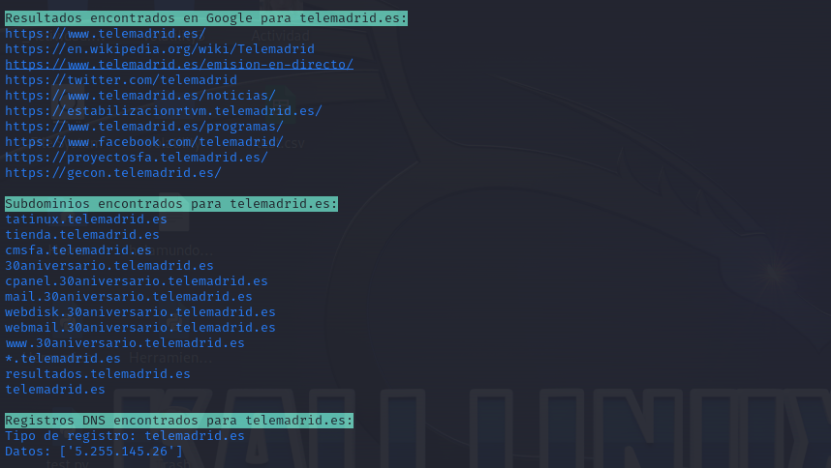

Figura 193 Resultados telemadrid.es

La información proporcionada indica que telemadrid.es cuenta con una conexión segura gracias al certificado SSL/TLS. Sin embargo, la falta de información en el registro WHOIS limita la posibilidad de realizar un análisis más profundo sobre la identidad del propietario y la infraestructura del sitio web (ver Figura 194).

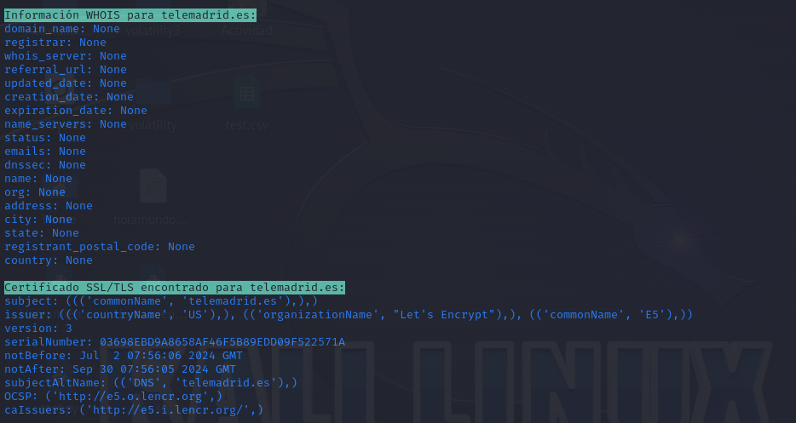

Figura 194 SSL/TLS telemadrid.es

El análisis de los enlaces externos e internos de telemadrid.es proporciona una visión general de la presencia en línea de esta cadena de televisión, además ha logrado una presencia sólida en las redes sociales, utilizando estas plataformas para conectar con su audiencia, promover su contenido y generar una comunidad en torno a la cadena (ver Figura 195).

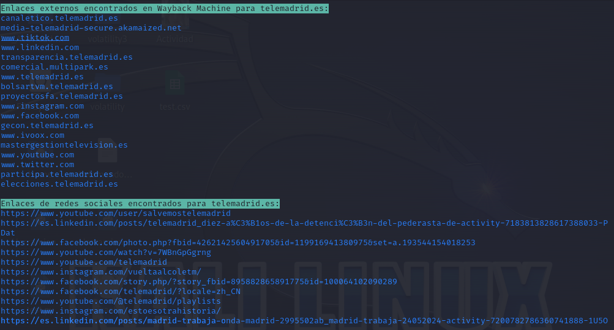

Figura 195 Redes sociales telemadrid.es

* **ideal.es**

**Ideal.es** es un sitio web local con una estructura sólida y una oferta de contenido variada (ver Figura 196).

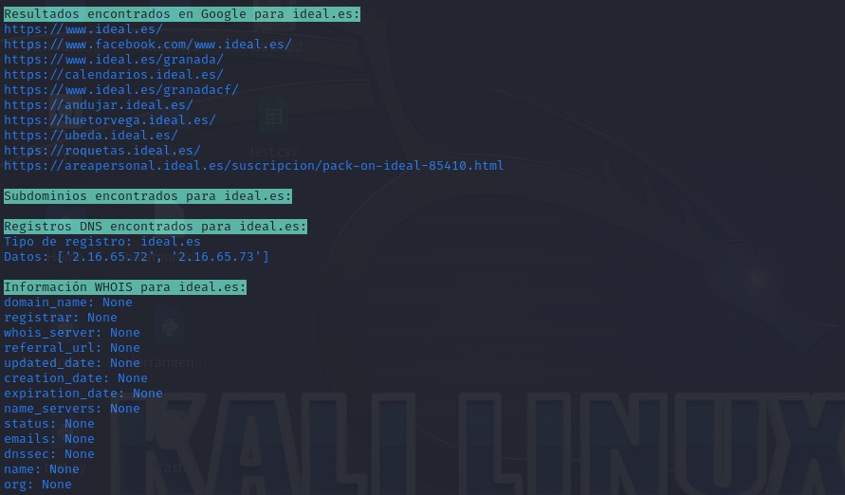

Figura 196 Resultados ideal.es

El análisis del certificado SSL/TLS de ideal.es revela una configuración segura y alineada con las mejores prácticas de la industria. La pertenencia a un grupo más amplio de medios digitales y la utilización de un certificado para múltiples dominios demuestran una gestión eficiente de la seguridad en la infraestructura digital de Vocento (ver Figura 197).

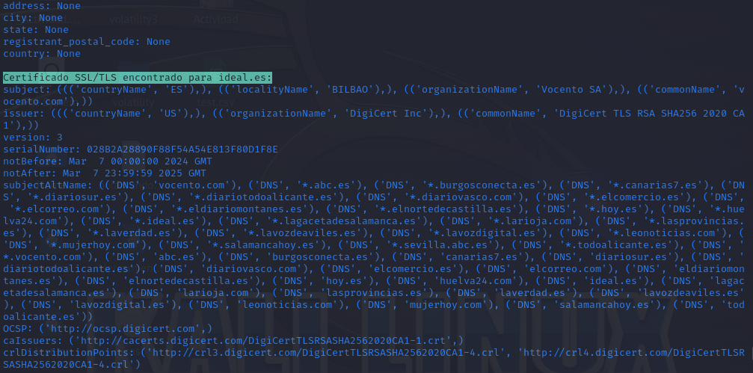

Figura 197 SSL/TLS ideal.es

Basado en esta lista de enlaces, se puede inferir que ideal.es es un sitio web regional con una amplia variedad de contenidos. Colabora con otros medios de comunicación y ofrece servicios complementarios a sus usuarios (ver Figura 198).

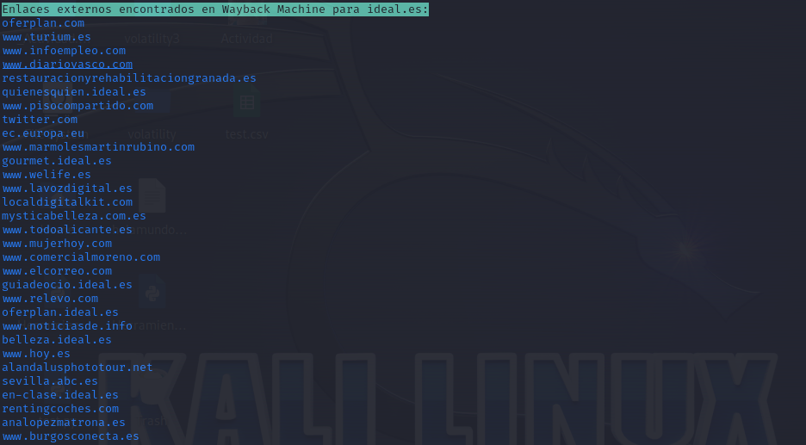

Figura 198 WayBack Machine ideal.es

Ideal.es tiene una presencia activa en las redes sociales, utilizando diversas plataformas para conectar con su audiencia y compartir contenido variado (ver Figura 199).

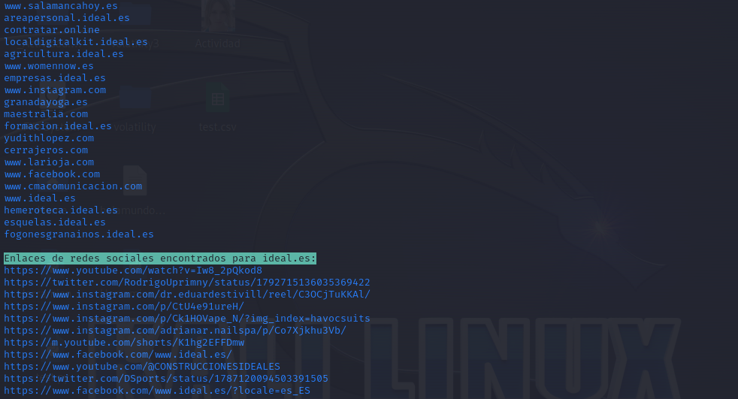

Figura 199 Redes sociales ideal.es

* **eldiario.es**

El análisis de los resultados proporcionados muestra que **eldiario.es** es un medio digital con una amplia cobertura, un fuerte compromiso con el periodismo de calidad y una presencia activa en las redes sociales. Su estructura interna compleja y su variedad de proyectos indican una organización dinámica y adaptable a los cambios en el entorno digital (ver Figura 200).

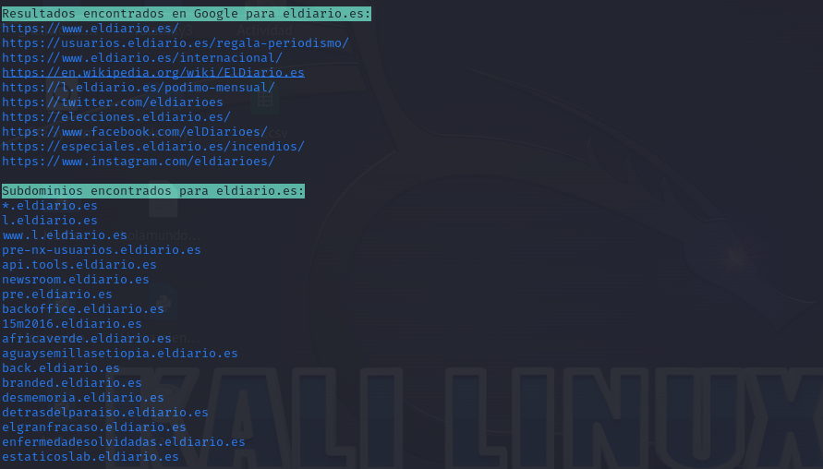

Figura 200 Resultados eldiarios.es

La información proporcionada indica que eldiario.es ha tomado medidas para proteger la privacidad de su propietario y la información de contacto del sitio web. Sin embargo, esta falta de transparencia limita la capacidad de obtener información detallada sobre la infraestructura técnica y la gestión del sitio (ver Figura 201).

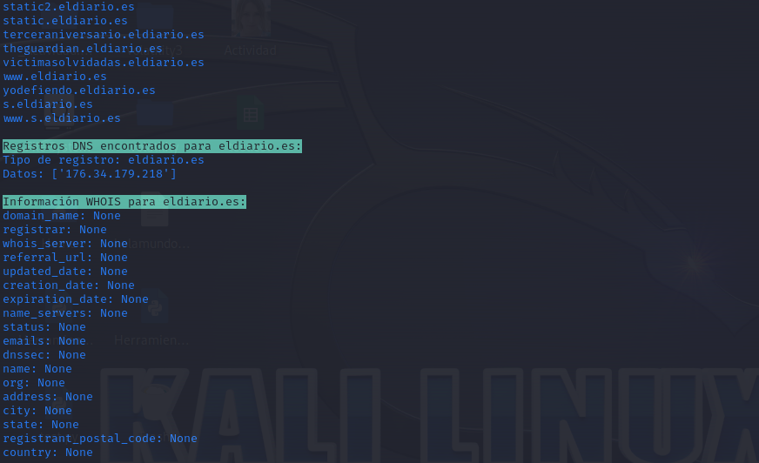

Figura 201 Resultados DNS eldiario.es

El análisis del certificado SSL/TLS y los enlaces externos de eldiario.es revela un sitio web dinámico, comprometido con el periodismo de calidad y con una sólida presencia en línea (ver Figura 202).

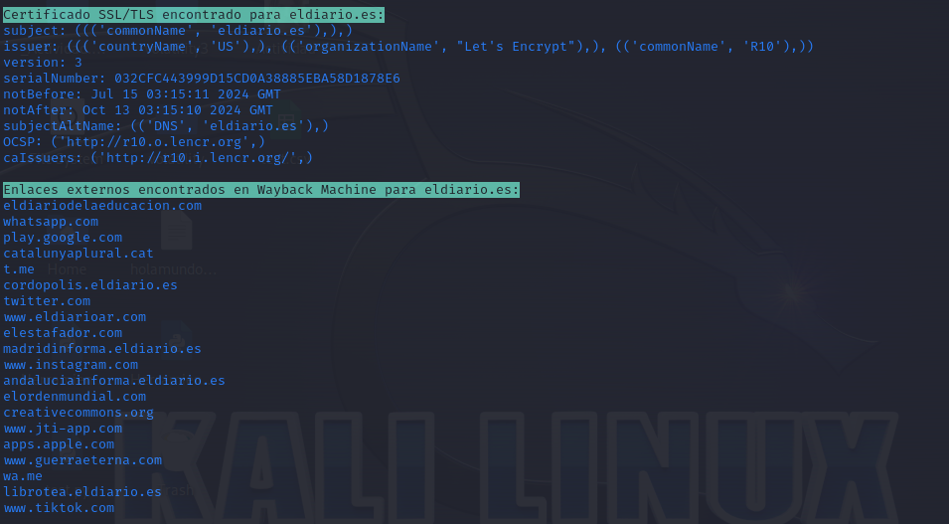

Figura 202 SSL/TLS eldiario.es

Eldiario.es tiene una presencia activa en las redes sociales, utilizando diversas plataformas para conectar con su audiencia y compartir contenido variado (ver Figura 203).

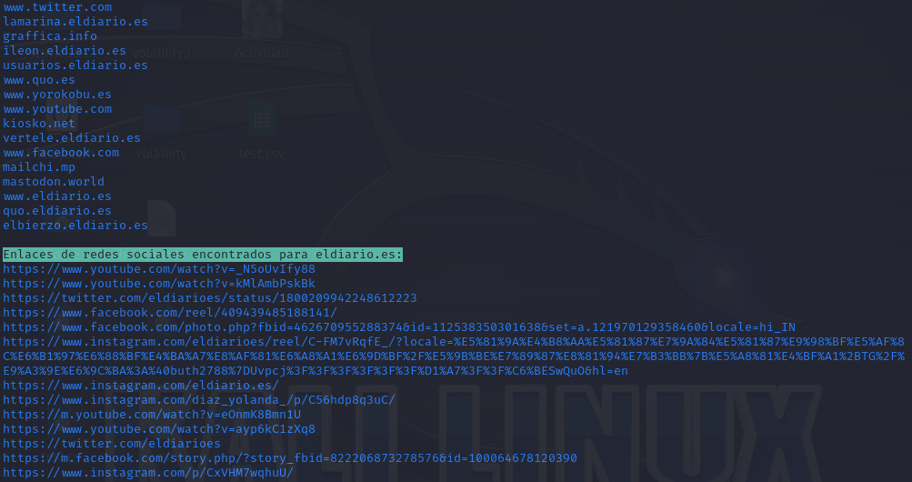

Figura 203 Redes sociales eldiario.es